BỘ GIÁO DỤC VÀ ĐÀO TẠO
NGUYỄN QUỐC VIỆT CÔNG NGHỆ THÔNG TIN KHÓA 66
TRƯỜNG ĐẠI HỌC MỎ - ĐỊA CHẤT
––––––––––––––––µ−−−−−−−−−−−−−−−−−−−


NGUYỄN QUỐC VIỆT
ĐỒ ÁN TỐT NGHIỆP

NGÀNH CÔNG NGHỆ THÔNG TIN
TÊN ĐỀ TÀI:
“XÂY DỰNG WEBSITE QUẢN LÝ CHI TIÊU CÁ NHÂN”

Hà Nội – 2026

BỘ GIÁO DỤC VÀ ĐÀO TẠO
TRƯỜNG ĐẠI HỌC MỎ - ĐỊA CHẤT
---------------------------------------
ĐỒ ÁN TỐT NGHIỆP
CHUYÊN NGÀNH: CÔNG NGHỆ THÔNG TIN
GIÁO VIÊN HƯỚNG DẪN SINH VIÊN THỰC HIỆN
(Chữ ký) (Chữ ký)

[GIẢNG VIÊN HƯỚNG DẪN] NGUYỄN QUỐC VIỆT
Hà Nội – 2026

LỜI CẢM ƠN
Trong suốt thời gian học tập, rèn luyện tại trường, em xin chân thành cảm ơn tới các thầy cô giáo trong nhà trường vì đã tạo điều kiện thuận lợi nhất cho em trong việc học tập và nghiên cứu.
Em cũng xin gửi lời cảm ơn chân thành tới tất cả các thầy cô giáo trong Khoa Công nghệ thông tin và các thầy cô bộ môn liên quan đã giảng dạy và truyền đạt lại những kiến thức bổ ích cho em trong suốt thời gian học tập tại trường, giúp em có thêm nhiều kiến thức để sẵn sàng bước tiếp trên con đường sau này.
Đặc biệt em xin gửi lời cảm ơn chân thành tới giảng viên hướng dẫn. Trong suốt thời gian làm đồ án tốt nghiệp vừa qua, thầy/cô đã dành nhiều thời gian để theo sát và hướng dẫn em hoàn thành đề tài.
Với điều kiện thời gian cũng như kinh nghiệm còn hạn chế của một sinh viên, đồ án tốt nghiệp này của em không thể tránh được những thiếu sót. Em rất mong nhận được sự chỉ bảo, đóng góp ý kiến của các thầy cô để em có điều kiện bổ sung, nâng cao kiến thức của mình, phục vụ tốt hơn công việc thực tế sau này.
Em xin chân thành cảm ơn!
Hà Nội, ngày 10 tháng 05 năm 2026
Sinh viên thực hiện
Nguyễn Quốc Việt

MỤC LỤC
DANH MỤC CÁC KÝ HIỆU, CÁC CHỮ VIẾT TẮT 1
DANH MỤC BẢNG BIỂU 1
DANH MỤC CÁC HÌNH VẼ, ĐỒ THỊ 1
CHƯƠNG 1. TỔNG QUAN VỀ ĐỀ TÀI 1
1.1 Lý do chọn đề tài 1
1.2 Mục tiêu của đề tài 1
1.3 Phạm vi đề tài 1
1.4 Cấu trúc của đồ án tốt nghiệp 1
CHƯƠNG 2. CƠ SỞ LÝ THUYẾT VÀ CÔNG NGHỆ 1
2.1 Hệ quản trị cơ sở dữ liệu MongoDB 1
2.1.1 Thành phần cơ bản trong MongoDB 1
2.1.2 Ưu điểm của MongoDB 1
2.2 Sơ lược về Node.js 1
2.3 Giới thiệu về Express.js 1
2.4 Prisma ORM 1
2.5 Giới thiệu về HTML, CSS, JavaScript 1
2.5.1 HTML 1
2.5.2 CSS 1
2.5.3 JavaScript 1
CHƯƠNG 3. PHÂN TÍCH VÀ THIẾT KẾ HỆ THỐNG 1
3.1 Khảo sát hệ thống 1
3.1.1 Hiện trạng quản lý chi tiêu cá nhân hiện nay 1
3.1.2 Giải pháp 1
3.1.3 Đối tượng sử dụng hệ thống 1
3.2 Xác định các tác nhân của hệ thống 1
3.3 Xác định yêu cầu hệ thống 1
3.3.1 Các yêu cầu chức năng 1
3.3.2 Yêu cầu phi chức năng 1
3.4 Xây dựng biểu đồ use case 1
3.4.1 Các use case hệ thống 1
3.4.2 Biểu đồ use case 1
3.5 Mô tả chi tiết các use case 1
3.5.1 Use case “Đăng ký tài khoản” 1
3.5.2 Use case “Đăng nhập” 1
3.5.3 Use case “Đổi mật khẩu” 1
3.5.4 Use case “Quản lý giao dịch” 1
3.5.5 Use case “Tìm kiếm giao dịch” 1
3.5.6 Use case “Quản lý ngân sách” 1
3.5.7 Use case “Quản lý tiết kiệm” 1
3.5.8 Use case “Xem thống kê & báo cáo” 1
3.5.9 Use case “Sử dụng trợ lý AI” 1
3.5.10 Use case “Nhận thông báo” 1
3.5.11 Use case “Đăng nhập quản trị” 1
3.5.12 Use case “Quản lý người dùng” 1
3.5.13 Use case “Cấu hình trợ lý AI” 1
3.5.14 Use case “Xem thống kê quản trị” 1
3.5.15 Use case “Quản lý chi cố định” 1
3.6 Thiết kế kỹ thuật các chức năng chính 1
3.6.1 Biểu đồ tuần tự chức năng “Đổi mật khẩu” 1
3.6.2 Biểu đồ tuần tự chức năng “Quản lý giao dịch” 1
3.6.3 Biểu đồ tuần tự chức năng “Quản lý ngân sách” 1
3.6.4 Biểu đồ tuần tự chức năng “Quản lý tiết kiệm” 1
3.6.5 Biểu đồ tuần tự chức năng “Xem thống kê & báo cáo” 1
3.6.6 Biểu đồ tuần tự chức năng “Sử dụng trợ lý AI” 1
3.6.7 Biểu đồ tuần tự tác vụ tự động chi cố định hàng tháng 1
3.7 Xây dựng cơ sở dữ liệu 1
3.7.1 Các collection trong cơ sở dữ liệu 1
3.7.2 Quan hệ giữa các collection 1
3.8 Thiết kế giao diện 1
3.9 Kiến trúc thành phần 1
3.10 Kiến trúc triển khai 1
CHƯƠNG 4. DEMO CHƯƠNG TRÌNH 1
4.1 Cài đặt môi trường 1
4.1.1 Yêu cầu phần cứng 1
4.1.2 Yêu cầu phần mềm 1
4.1.3 Các bước cài đặt và khởi chạy chương trình 1
4.2 Giao diện các trang dành cho người dùng 1
4.2.1 Màn hình “Đăng nhập / Đăng ký” 1
4.2.2 Màn hình “Tổng quan” 1
4.2.3 Màn hình “Giao dịch” 1
4.2.4 Màn hình “Thu nhập / Chi tiêu” 1
4.2.5 Màn hình “Ngân sách” 1
4.2.6 Màn hình “Tiết kiệm” 1
4.2.7 Màn hình “Thống kê & báo cáo” 1
4.2.8 Màn hình “Tìm kiếm” 1
4.2.9 Màn hình “Chi tiêu cố định” 1
4.2.10 Màn hình “Cài đặt tài khoản” 1
4.3 Giao diện dành cho quản trị viên 1
4.4 Kiểm thử hệ thống 1
KẾT LUẬN VÀ HƯỚNG PHÁT TRIỂN 1
TÀI LIỆU THAM KHẢO 1

DANH MỤC CÁC KÝ HIỆU, CÁC CHỮ VIẾT TẮT
STT | Tên viết tắt | Tiếng Anh | Nghĩa tiếng Việt
1 | API | Application Programming Interface | Giao diện lập trình ứng dụng
2 | REST | Representational State Transfer | Kiểu kiến trúc API qua HTTP
3 | JWT | JSON Web Token | Chuẩn mã hóa token xác thực
4 | ORM | Object Relational Mapping | Ánh xạ đối tượng - quan hệ dữ liệu
5 | CRUD | Create, Read, Update, Delete | Bốn thao tác cơ bản với dữ liệu
6 | CSS | Cascading Style Sheets | Mô tả cách hiển thị tài liệu HTML
7 | HTML | Hypertext Markup Language | Ngôn ngữ đánh dấu siêu văn bản
8 | JSON | JavaScript Object Notation | Định dạng trao đổi dữ liệu dạng văn bản
9 | AI | Artificial Intelligence | Trí tuệ nhân tạo
10 | UI/UX | User Interface / User Experience | Giao diện và trải nghiệm người dùng
11 | NoSQL | Not only SQL | Cơ sở dữ liệu phi quan hệ

DANH MỤC BẢNG BIỂU
Bảng 3.1: So sánh một số ứng dụng quản lý chi tiêu phổ biến với hệ thống đề xuất 1
Bảng 3.2: Mô tả yêu cầu chức năng đối với người dùng 1
Bảng 3.3: Mô tả yêu cầu chức năng đối với quản trị 1
Bảng 3.4: Mô tả yêu cầu phi chức năng 1
Bảng 3.5: Các use case của hệ thống 1
Bảng 3.6: Use case đăng ký tài khoản 1
Bảng 3.7: Use case đăng nhập 1
Bảng 3.8: Use case đổi mật khẩu 1
Bảng 3.9: Use case quản lý giao dịch 1
Bảng 3.10: Use case tìm kiếm giao dịch 1
Bảng 3.11: Use case quản lý ngân sách 1
Bảng 3.12: Use case quản lý tiết kiệm 1
Bảng 3.13: Use case xem thống kê và báo cáo 1
Bảng 3.14: Use case sử dụng trợ lý AI 1
Bảng 3.15: Use case nhận thông báo 1
Bảng 3.31: Use case đăng nhập quản trị 1
Bảng 3.17: Use case quản lý người dùng 1
Bảng 3.18: Use case cấu hình trợ lý AI 1
Bảng 3.19: Use case xem thống kê quản trị 1
Bảng 3.20: Use case quản lý chi cố định 1
Bảng 3.21: API và thành phần xử lý của các chức năng chính 1
Bảng 3.22: Users 1
Bảng 3.23: Transactions 1
Bảng 3.24: Budgets 1
Bảng 3.25: SavingsGoals 1
Bảng 3.26: Categories 1
Bảng 3.27: AiLogs 1
Bảng 3.28: FixedExpense 1
Bảng 3.29: Notifications 1
Bảng 3.30: AppSettings 1
Bảng 3.31: Mô tả các vùng trên bố cục trang chính 1
Bảng 4.1: Kết quả kiểm thử chức năng 1

DANH MỤC CÁC HÌNH VẼ, ĐỒ THỊ
Hình 1.1: Sơ đồ phân rã chức năng của hệ thống 1
Hình 2.1: Vai trò của HTML trong việc tạo khung nội dung trang web 1
Hình 2.2: Vai trò của CSS và mô hình hộp của một phần tử 1
Hình 2.3: Vai trò của JavaScript ở hai phía của hệ thống 1
Hình 3.1: Một số chỉ số về nhu cầu quản lý tài chính cá nhân tại Việt Nam 1
Hình 3.2: Biểu đồ use case tổng quát của hệ thống (quan hệ «kế thừa», «include», «extend») 1
Hình 3.3: Biểu đồ use case phân hệ Quản lý tài khoản 1
Hình 3.4: Biểu đồ use case phân hệ Quản lý giao dịch 1
Hình 3.5: Biểu đồ use case phân hệ Quản lý ngân sách 1
Hình 3.6: Biểu đồ use case phân hệ Mục tiêu tiết kiệm 1
Hình 3.7: Biểu đồ use case phân hệ Chi phí cố định 1
Hình 3.8: Biểu đồ use case phân hệ Báo cáo & Thống kê 1
Hình 3.9: Biểu đồ use case phân hệ Trợ lý tài chính AI 1
Hình 3.10: Biểu đồ use case phân hệ Quản trị hệ thống 1
Hình 3.11: Sơ đồ hoạt động use case “Đăng nhập” 1
Hình 3.12: Sơ đồ hoạt động use case “Quản lý giao dịch” 1
Hình 3.13: Sơ đồ tuần tự chức năng “Đổi mật khẩu” 1
Hình 3.14: Sơ đồ tuần tự chức năng “Quản lý giao dịch” 1
Hình 3.15: Sơ đồ tuần tự chức năng “Quản lý ngân sách” 1
Hình 3.16: Sơ đồ tuần tự chức năng “Quản lý tiết kiệm” 1
Hình 3.17: Sơ đồ tuần tự chức năng “Xem thống kê & báo cáo” 1
Hình 3.18: Sơ đồ tuần tự chức năng “Sử dụng trợ lý AI” 1
Hình 3.19: Sơ đồ tuần tự tác vụ tự động chi cố định hàng tháng 1
Hình 3.20: Sơ đồ quan hệ giữa các collection trong cơ sở dữ liệu 1
Hình 3.21: Bố cục chung của một trang chính trong hệ thống 1
Hình 3.22: Sơ đồ kiến trúc thành phần – triển khai hệ thống 1
Hình 4.1: Giao diện màn hình đăng nhập 1
Hình 4.2: Giao diện màn hình đăng ký 1
Hình 4.3: Giao diện màn hình tổng quan 1
Hình 4.4: Chuông thông báo ở đầu trang 1
Hình 4.5: Giao diện màn hình lịch sử giao dịch 1
Hình 4.6: Cửa sổ thêm giao dịch 1
Hình 4.7: Giao diện màn hình khoản thu 1
Hình 4.8: Giao diện màn hình khoản chi 1
Hình 4.9: Giao diện màn hình quản lý ngân sách 1
Hình 4.10: Giao diện màn hình mục tiêu tiết kiệm 1
Hình 4.11: Giao diện màn hình thống kê và báo cáo 1
Hình 4.12: Nhận xét của trợ lý AI trên trang báo cáo 1
Hình 4.13: Khung trò chuyện với trợ lý AI 1
Hình 4.14: Giao diện màn hình tìm kiếm giao dịch 1
Hình 4.15: Giao diện màn hình chi tiêu cố định 1
Hình 4.16: Giao diện màn hình cài đặt tài khoản 1
Hình 4.17: Giao diện trang quản trị hệ thống 1

CHƯƠNG 1. TỔNG QUAN VỀ ĐỀ TÀI

1.1 Lý do chọn đề tài
Trong kỷ nguyên của cuộc Cách mạng Công nghiệp 4.0, việc quản lý tài chính cá nhân đang dần chuyển từ thói quen ghi chép thủ công (sổ tay, bảng tính Excel) sang các ứng dụng số hóa nhờ sự phổ biến của điện thoại thông minh và các dịch vụ web. Người dùng ngày càng có nhu cầu theo dõi thu chi hằng ngày, kiểm soát ngân sách theo từng hạng mục và đặt ra các mục tiêu tiết kiệm cụ thể, nhưng phần lớn vẫn gặp khó khăn vì thiếu một công cụ đơn giản, trực quan và tổng hợp được đầy đủ các nhu cầu này trong cùng một nơi.
Thực tế cho thấy, các ứng dụng quản lý chi tiêu hiện có trên thị trường thường phức tạp, yêu cầu trả phí hoặc không hỗ trợ tốt cho người dùng Việt Nam. Trong khi đó, việc chỉ ghi chép thu chi mà không có cảnh báo khi vượt ngân sách, không có thống kê trực quan theo danh mục, khiến người dùng khó nhìn ra được thói quen chi tiêu của bản thân để điều chỉnh kịp thời.
Bên cạnh đó, sự phát triển mạnh mẽ của các mô hình ngôn ngữ lớn đã mở ra khả năng tích hợp một “trợ lý tài chính” thông minh ngay trong ứng dụng, có thể tự động phân tích số liệu chi tiêu và đưa ra nhận xét, gợi ý tiết kiệm phù hợp cho từng người dùng.
Xuất phát từ nhu cầu thực tiễn đó, em đã chọn đề tài: “Xây dựng website quản lý chi tiêu cá nhân”, với mong muốn xây dựng một công cụ đơn giản, dễ sử dụng, giúp người dùng theo dõi thu chi, kiểm soát ngân sách, thiết lập mục tiêu tiết kiệm và nhận được nhận xét tài chính từ trợ lý AI.

1.2 Mục tiêu của đề tài
Xây dựng một website quản lý chi tiêu cá nhân đáp ứng được nhu cầu người dùng, cụ thể ứng dụng cần có các chức năng sau:
- Đăng ký, đăng nhập và đăng xuất tài khoản; mật khẩu được mã hóa bằng bcrypt trước khi lưu.
- Đổi mật khẩu đăng nhập tại trang Cài đặt tài khoản, mục “Bảo mật”.
- Thêm, sửa, xóa giao dịch thu/chi kèm số tiền, danh mục, ngày và mô tả.
- Xem danh sách giao dịch tại các trang Giao dịch, Thu nhập, Chi tiêu; lọc theo loại giao dịch, danh mục và khoảng thời gian.
- Tìm kiếm giao dịch theo từ khóa trên mô tả hoặc danh mục, không phân biệt chữ hoa chữ thường.
- Thiết lập ngân sách theo danh mục cho từng tháng; hiển thị thanh tiến độ, tự cảnh báo khi đã dùng từ 80% hạn mức và đánh dấu vượt mức khi quá 100%.
- Tạo mục tiêu tiết kiệm kèm số tiền mục tiêu và hạn chót, đóng góp dần và tự chuyển sang trạng thái Hoàn thành khi tích lũy đủ.
- Khai báo các khoản chi cố định hằng tháng; đến ngày trừ, hệ thống tự tạo giao dịch chi nếu số dư đủ và gửi thông báo cho người dùng.
- Thống kê thu chi bằng biểu đồ đường theo thời gian và biểu đồ tròn theo danh mục tại trang Tổng quan và trang Thống kê & báo cáo.
- Tích hợp trợ lý AI phân tích chi tiêu tự động và trả lời câu hỏi tài chính qua khung trò chuyện.
- Gửi thông báo cảnh báo ngân sách, mục tiêu tiết kiệm hoàn thành và kết quả thanh toán chi cố định qua chuông thông báo ở đầu trang.
- Cung cấp phân hệ quản trị cho phép quản lý tài khoản người dùng, cấu hình mô hình AI cùng hạn mức câu hỏi mỗi ngày và xem thống kê toàn hệ thống.
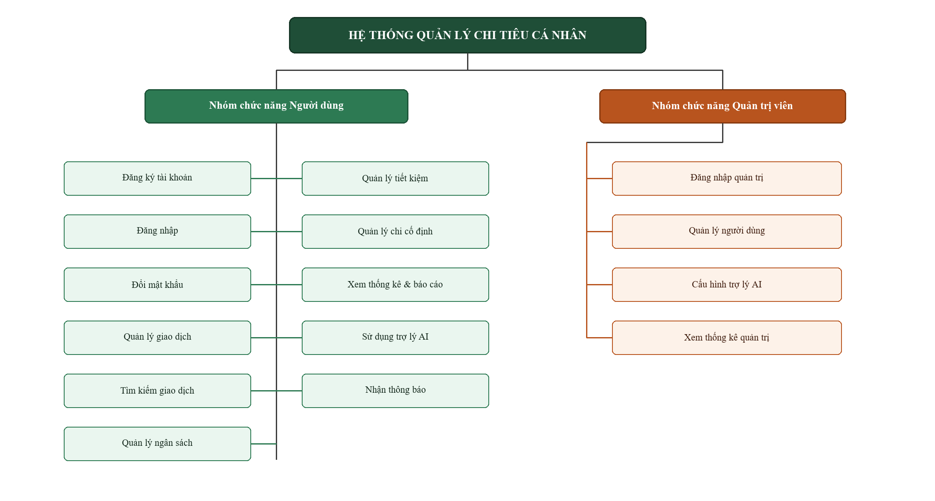
Hình 1.1: Sơ đồ phân rã chức năng của hệ thống

1.3 Phạm vi đề tài
Đề tài tập trung vào việc xây dựng một website quản lý chi tiêu cá nhân với các chức năng cốt lõi nêu trên, sử dụng các công nghệ web phổ biến hiện nay: giao diện được xây dựng bằng HTML/CSS/JavaScript, phần máy chủ xây dựng bằng Node.js và Express.js, dữ liệu được lưu trữ trên hệ quản trị cơ sở dữ liệu MongoDB thông qua Prisma ORM. Đề tài không đi sâu vào các nghiệp vụ tài chính - ngân hàng phức tạp (thanh toán thật, liên kết ngân hàng) mà chỉ dừng lại ở mức ghi nhận, thống kê và cảnh báo chi tiêu cá nhân.

1.4 Cấu trúc của đồ án tốt nghiệp
Nội dung chính của đồ án tốt nghiệp bao gồm:
- Chương 1: Tổng quan về đề tài - trình bày lý do chọn đề tài, mục tiêu, phạm vi và cấu trúc của đồ án.
- Chương 2: Cơ sở lý thuyết và công nghệ - giới thiệu các công nghệ nền tảng được sử dụng để xây dựng hệ thống, gồm MongoDB, Node.js, Express.js, Prisma ORM, HTML/CSS/JavaScript và các thư viện bổ trợ.
- Chương 3: Phân tích và thiết kế hệ thống - khảo sát hiện trạng, xác định yêu cầu, xây dựng biểu đồ use case, mô tả chi tiết các use case, thiết kế cơ sở dữ liệu và kiến trúc hệ thống.
- Chương 4: Demo chương trình - trình bày cách cài đặt, demo giao diện các trang chức năng và kết quả kiểm thử hệ thống.

CHƯƠNG 2. CƠ SỞ LÝ THUYẾT VÀ CÔNG NGHỆ

2.1 Hệ quản trị cơ sở dữ liệu MongoDB
MongoDB là một hệ quản trị cơ sở dữ liệu mã nguồn mở thuộc nhóm NoSQL, lưu trữ dữ liệu dưới dạng tài liệu theo định dạng BSON thay vì các bảng có cấu trúc cố định như hệ quản trị cơ sở dữ liệu quan hệ truyền thống. Mỗi bản ghi trong MongoDB là một document độc lập, có thể có cấu trúc linh hoạt, phù hợp với các ứng dụng có dữ liệu thay đổi thường xuyên hoặc không hoàn toàn đồng nhất giữa các bản ghi [1].

2.1.1 Thành phần cơ bản trong MongoDB
Một cơ sở dữ liệu MongoDB chứa nhiều tập hợp, mỗi collection chứa nhiều tài liệu - tương ứng khái niệm bảng và bản ghi trong cơ sở dữ liệu quan hệ. Mỗi document được định danh bằng một trường _id duy nhất. MongoDB hỗ trợ đánh chỉ mục trên các trường thường xuyên truy vấn để tăng tốc độ tìm kiếm, và hỗ trợ các phép tổng hợp dữ liệu mạnh mẽ thông qua Aggregation Pipeline, được ứng dụng trong đề tài để tính tổng chi tiêu theo danh mục, theo tháng phục vụ các chức năng ngân sách và thống kê.

2.1.2 Ưu điểm của MongoDB
- Lược đồ linh hoạt: không bắt buộc các document trong cùng một collection phải có cấu trúc giống hệt nhau, thuận tiện khi yêu cầu nghiệp vụ thay đổi.
- Hiệu năng đọc/ghi cao với dữ liệu dạng document, phù hợp cho các website có tần suất truy vấn lớn.
- Dễ mở rộng theo chiều ngang thông qua sharding khi lượng dữ liệu tăng lên.
- Tích hợp tốt với Node.js và các ORM/ODM hiện đại như Prisma, Mongoose.

2.2 Sơ lược về Node.js
Node.js là một môi trường thực thi JavaScript phía máy chủ, được xây dựng trên nền JavaScript Engine V8 của Google Chrome, cho phép chạy mã JavaScript bên ngoài trình duyệt. Node.js sử dụng mô hình xử lý bất đồng bộ, hướng sự kiện (event-driven, non-blocking I/O), giúp xử lý đồng thời nhiều kết nối mà không cần tạo nhiều luồng riêng biệt, từ đó tối ưu hiệu năng cho các website có nhiều yêu cầu I/O như đọc/ghi cơ sở dữ liệu, gọi API bên ngoài [2].
Ưu điểm:
- Dùng chung một ngôn ngữ cho cả phía máy khách và máy chủ, giảm chi phí chuyển đổi ngữ cảnh cho lập trình viên.
- Mô hình bất đồng bộ giúp xử lý hiệu quả số lượng lớn kết nối đồng thời với chi phí tài nguyên thấp.
- Hệ sinh thái thư viện phong phú thông qua npm.
- Khởi động nhanh, phù hợp để xây dựng các dịch vụ API nhẹ (lightweight service, microservice).
Nhược điểm:
- Không phù hợp cho các tác vụ tính toán nặng vì Node.js chạy đơn luồng cho mã JavaScript.
- Việc lập trình bất đồng bộ (callback, Promise, async/await) có thể gây khó khăn cho người mới bắt đầu nếu không quản lý tốt luồng xử lý lỗi.

2.3 Giới thiệu về Express.js
Express.js là một web framework mã nguồn mở dành cho Node.js, cung cấp một tập hợp các tính năng tối giản và linh hoạt để xây dựng website và API. Express tổ chức việc xử lý yêu cầu theo mô hình Router - Middleware - Controller: [3]
- Router: định nghĩa các endpoint (đường dẫn + phương thức HTTP) mà máy chủ hỗ trợ, ví dụ POST /api/auth/login, GET /api/transactions.
- Middleware: các hàm xử lý trung gian được thực thi trước khi tới Controller, dùng để xác thực token, kiểm tra quyền quản trị, xử lý lỗi tập trung, ghi log...
- Controller: chứa logic nghiệp vụ chính, tương tác với cơ sở dữ liệu thông qua Prisma Client và trả kết quả về cho phía Client.
Lợi ích của Express.js:
- Tối giản, không áp đặt cấu trúc thư mục cứng nhắc, cho phép lập trình viên tự tổ chức mã nguồn theo domain (routes/controllers/middleware) như trong đề tài này.
- Cơ chế middleware mạnh mẽ, dễ dàng thêm các bước xử lý (CORS, xác thực, ghi log) mà không làm rối logic Controller.
- Cộng đồng lớn, dễ tích hợp với các thư viện xác thực như jsonwebtoken [4], bcrypt [5], ORM và các dịch vụ bên thứ ba.
- Hiệu năng tốt cho các API dạng REST trả về JSON, phù hợp cho kiến trúc Single Page Application/Backend for Frontend như hệ thống này.

2.4 Prisma ORM
Prisma là một ORM - chính xác hơn là một "next-generation ODM/ORM" - thế hệ mới cho Node.js/TypeScript, cho phép thao tác với cơ sở dữ liệu thông qua các đối tượng và hàm lập trình thay vì viết trực tiếp câu lệnh truy vấn. Lược đồ dữ liệu được khai báo tập trung trong một tệp schema.prisma, mô tả các model cùng các trường và quan hệ giữa chúng; từ tệp này, Prisma tự sinh ra Prisma Client - một thư viện truy vấn an toàn kiểu dữ liệu được dùng xuyên suốt các Controller của hệ thống [6].
Kiến trúc Prisma gồm ba phần chính:
- Prisma Schema: tệp khai báo model, quan hệ và nguồn dữ liệu, là "nguồn sự thật" duy nhất về cấu trúc dữ liệu của ứng dụng.
- Prisma Client: thư viện được sinh tự động từ schema, cung cấp các hàm như findMany, create, update, groupBy... được gọi trực tiếp trong Controller.
- Prisma Migrate/DB Push: công cụ đồng bộ cấu trúc dữ liệu giữa schema và cơ sở dữ liệu thật.
Trong đề tài, các phép tổng hợp như tính tổng chi tiêu theo danh mục/tháng cho chức năng Ngân sách, hay tổng hợp số liệu cho trang Thống kê, đều được thực hiện thông qua prisma.transaction.groupBy(), giúp giảm thiểu việc phải tự viết truy vấn tổng hợp thủ công.

2.5 Giới thiệu về HTML, CSS, JavaScript

2.5.1 HTML
HTML là ngôn ngữ đánh dấu dùng để xây dựng cấu trúc nội dung cho các trang Web hiển thị trên trình duyệt [7]. Cùng với CSS và JavaScript, HTML tạo thành bộ ba công nghệ nền tảng của World Wide Web. Trong hệ thống, toàn bộ giao diện (Dashboard, Giao dịch, Ngân sách, Tiết kiệm...) được xây dựng bằng các trang HTML tĩnh, còn những phần dùng chung như sidebar, header, thanh điều hướng dưới hay chatbot được tách thành các component riêng và nạp động bằng JavaScript.
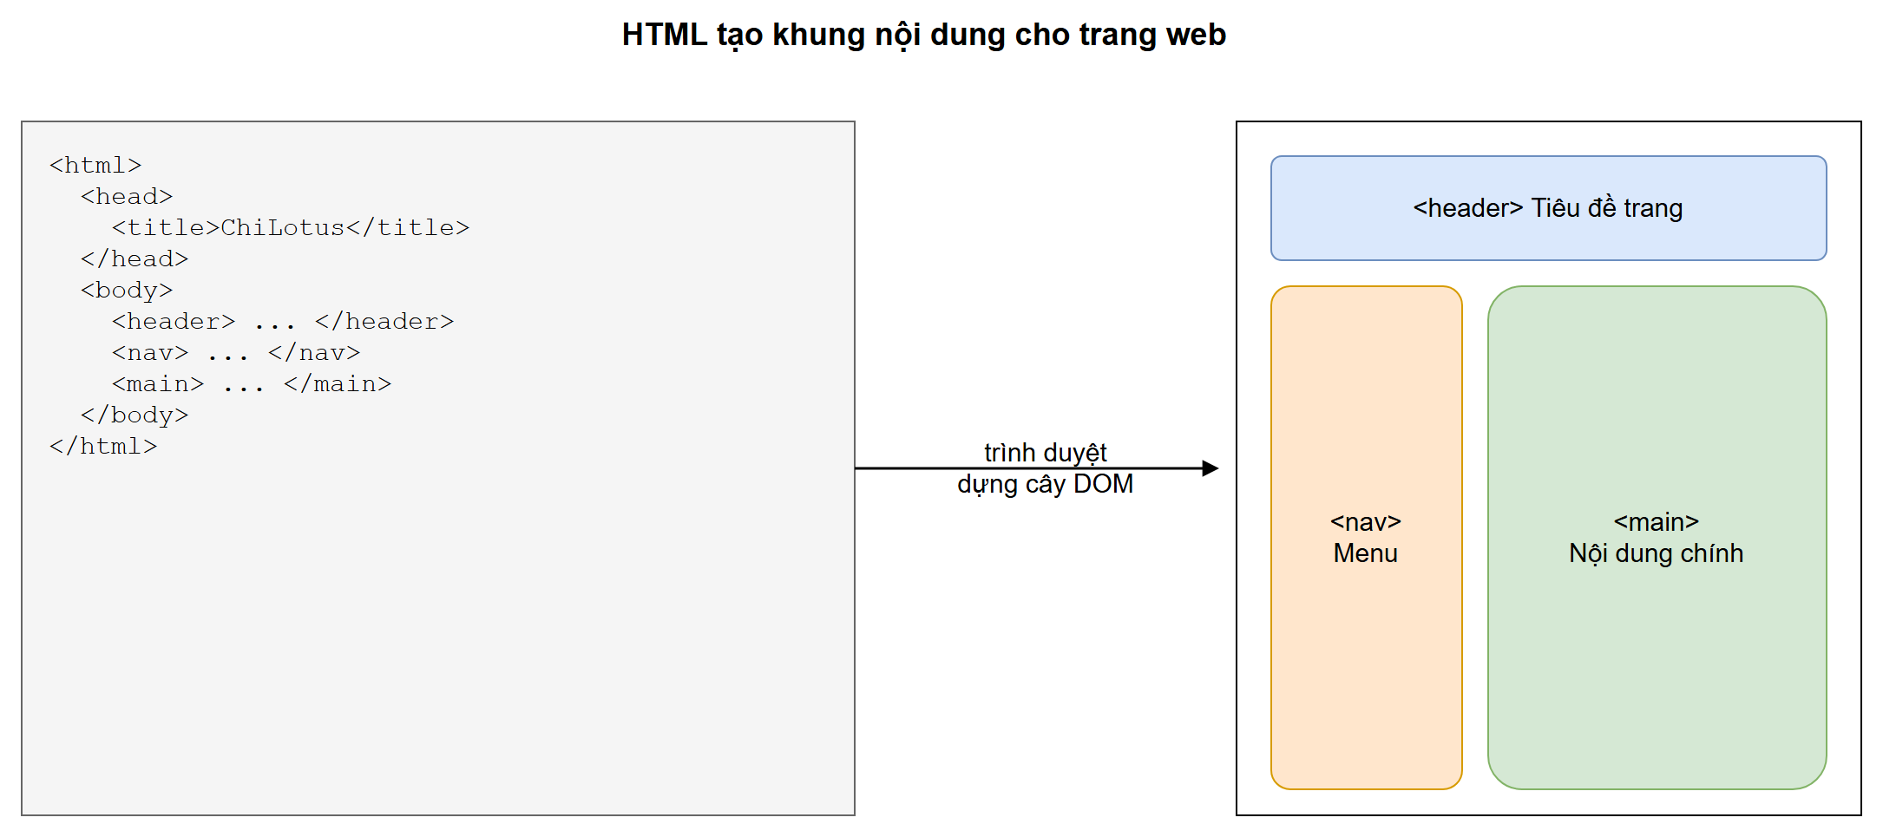
Hình 2.1: Vai trò của HTML trong việc tạo khung nội dung trang web

2.5.2 CSS
CSS là ngôn ngữ dùng để quy định cách trình bày và định dạng cho tài liệu HTML, từ màu sắc, bố cục cho đến kiểu chữ [8]. Giao diện của hệ thống được xây dựng trên Tailwind CSS - một framework CSS theo hướng utility-first, cho phép ghép các lớp định sẵn như flex, rounded-lg, text-slate-900 trực tiếp trong HTML thay vì phải viết CSS riêng cho từng thành phần, nhờ đó giao diện luôn nhất quán về màu sắc và khoảng cách trên toàn ứng dụng.
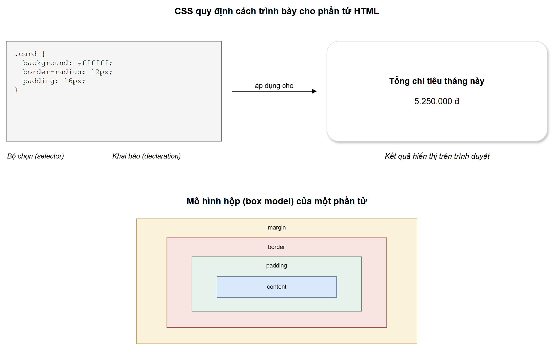
Hình 2.2: Vai trò của CSS và mô hình hộp của một phần tử

2.5.3 JavaScript
JavaScript là ngôn ngữ lập trình kịch bản, hướng đối tượng và chạy được trên nhiều nền tảng [9], đóng vai trò trung tâm ở cả hai phía của ứng dụng: phía máy khách xử lý tương tác giao diện, gọi API và cập nhật DOM thông qua các tệp js/main.js, js/api.js, js/layout.js; phía máy chủ thông qua Node.js đảm nhiệm xử lý nghiệp vụ, xác thực và truy xuất cơ sở dữ liệu. Việc dùng chung một ngôn ngữ cho cả hai phía giúp tái sử dụng kiến thức lập trình và giảm chi phí chuyển đổi ngữ cảnh khi phát triển.
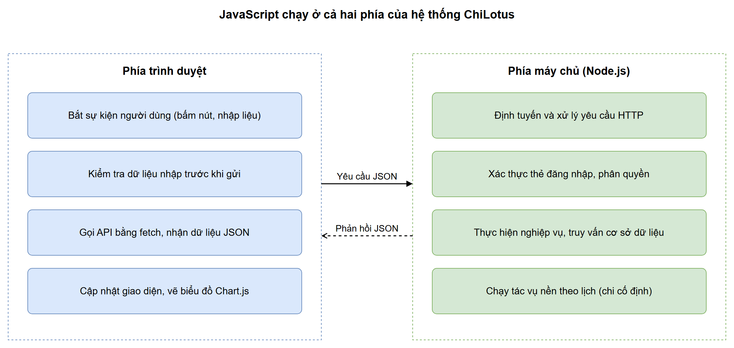
Hình 2.3: Vai trò của JavaScript ở hai phía của hệ thống

CHƯƠNG 3. PHÂN TÍCH VÀ THIẾT KẾ HỆ THỐNG

3.1 Khảo sát hệ thống

3.1.1 Hiện trạng quản lý chi tiêu cá nhân hiện nay
Phần lớn người dùng cá nhân hiện nay quản lý thu chi bằng các phương pháp thủ công như ghi chép vào sổ tay hoặc nhập liệu vào bảng tính Excel. Cách làm này tồn tại một số hạn chế: dữ liệu không được tổng hợp tự động, khó theo dõi xu hướng chi tiêu theo thời gian, không có cảnh báo khi chi tiêu vượt quá kế hoạch đã đặt ra, và không thể truy cập nhanh chóng trên nhiều thiết bị. Một số ứng dụng quản lý chi tiêu sẵn có trên thị trường có tính năng phong phú nhưng thường yêu cầu trả phí cho các chức năng nâng cao, giao diện phức tạp hoặc không hỗ trợ tốt cho thói quen chi tiêu của người dùng Việt Nam.
Khảo sát các số liệu đã công bố cho thấy nhu cầu quản lý tài chính cá nhân bằng công cụ số tại Việt Nam là rất lớn. Nghiên cứu của Mastercard công bố năm 2022 cho biết 89% người tiêu dùng Việt Nam đã sử dụng ít nhất một công cụ số cho hoạt động tài chính trong vòng một năm [10]. Khảo sát trực tuyến của B&Company trên 484 người trưởng thành ghi nhận 56% người được hỏi mong muốn theo dõi và quản lý chi tiêu của bản thân, trong đó nhóm ứng dụng ghi chép thu chi có mức độ nhận biết cao nhất [11]. Một khảo sát năm 2025 trên 255 người trẻ cho thấy 56,9% đang sử dụng ứng dụng quản lý tài chính cá nhân [12]. Ở góc độ thị trường, số lượt cài đặt ứng dụng tài chính tại Việt Nam trong quý I năm 2026 tăng 21% so với cùng kỳ năm trước, cao hơn mức tăng 13% của toàn khu vực Ấn Độ và Đông Nam Á [13]. Các con số trên được tổng hợp lại trong Hình 3.1.
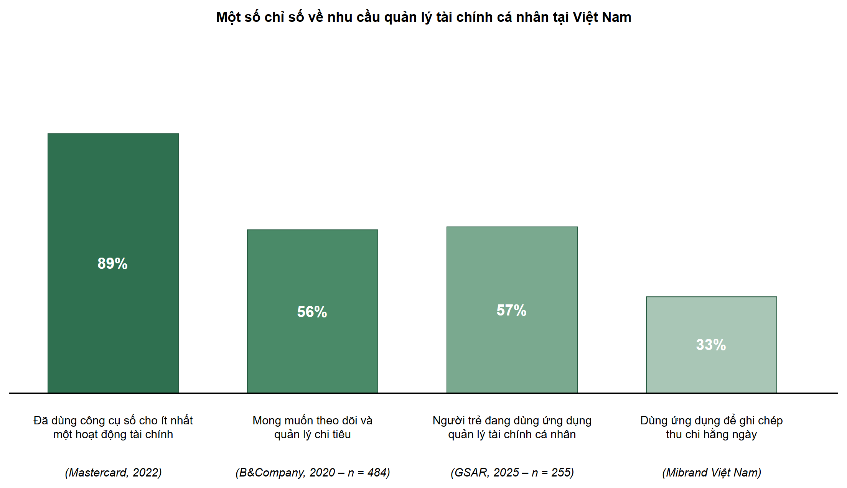
Hình 3.1: Một số chỉ số về nhu cầu quản lý tài chính cá nhân tại Việt Nam
Nhu cầu lớn nhưng các công cụ sẵn có vẫn còn khoảng trống. Để làm rõ khoảng trống này, đồ án đã khảo sát ba ứng dụng quản lý chi tiêu đang phổ biến tại Việt Nam là Money Lover, Sổ Thu Chi MISA và Spendee, rồi đối chiếu với hệ thống đề xuất của đồ án. Kết quả so sánh được trình bày trong Bảng 3.1.
Bảng 3.1: So sánh một số ứng dụng quản lý chi tiêu phổ biến với hệ thống đề xuất
Tiêu chí | Money Lover | Sổ Thu Chi MISA | Spendee | Hệ thống đề xuất
Nền tảng chính | Ứng dụng di động | Ứng dụng di động và bản web | Ứng dụng di động | Website chạy trên trình duyệt
Số ngân sách ở bản miễn phí | 01 ngân sách | Các tính năng cơ bản miễn phí, có quảng cáo | 01 ngân sách | Không giới hạn
Mục tiêu tiết kiệm | Có; tạo nhiều mục tiêu cần bản trả phí | Có, dưới dạng quản lý sổ tiết kiệm | Không ghi nhận trong tài liệu công bố | Có, kèm thanh tiến độ và trạng thái hoàn thành
Tự động ghi nhận khoản chi cố định hằng tháng | Không ghi nhận | Không ghi nhận | Không ghi nhận | Có; tác vụ nền tự tạo giao dịch chi và gửi thông báo
Trợ lý AI phân tích chi tiêu và trò chuyện | Không ghi nhận | Không ghi nhận | Không ghi nhận | Có, tích hợp mô hình ngôn ngữ lớn
Chi phí sử dụng | Có bản trả phí | Miễn phí tính năng cơ bản, có bản trả phí | Có bản trả phí | Miễn phí, tự triển khai từ mã nguồn
Thông tin về ba ứng dụng trong Bảng 3.1 được tổng hợp từ trang giới thiệu chính thức và các bài đánh giá công khai tại thời điểm thực hiện đồ án; ô “Không ghi nhận” nghĩa là tính năng đó không được nêu trong các nguồn đã khảo sát. Có thể thấy các ứng dụng hiện có đều mạnh về ghi chép thu chi nhưng giới hạn số ngân sách ở bản miễn phí, chưa tự động hóa khoản chi cố định hằng tháng và chưa có trợ lý phân tích chi tiêu bằng trí tuệ nhân tạo. Đây chính là ba điểm mà hệ thống đề xuất của đồ án hướng tới.

3.1.2 Giải pháp
Để giải quyết những hạn chế nêu trên, việc xây dựng một website quản lý chi tiêu cá nhân là cần thiết, giúp người dùng ghi nhận giao dịch nhanh chóng, tự động tổng hợp và cảnh báo khi cần thiết, đồng thời được hỗ trợ bởi trợ lý AI để hiểu rõ hơn thói quen chi tiêu của bản thân.

3.1.3 Đối tượng sử dụng hệ thống
Ứng dụng được chia thành 2 phần chính: người dùng thông thường và quản trị viên hệ thống.
- Người dùng: có thể đăng ký/đăng nhập, ghi nhận và quản lý giao dịch thu chi, thiết lập ngân sách và mục tiêu tiết kiệm, xem thống kê, sử dụng trợ lý AI và nhận thông báo cảnh báo.
- Quản trị viên: có thể quản lý tài khoản người dùng, cấu hình trợ lý AI và xem thống kê tổng quan toàn hệ thống.
Giao diện người dùng cần được thiết kế đơn giản, rõ ràng, thân thiện và phản hồi nhanh để người dùng có thể ghi nhận một giao dịch chỉ trong vài thao tác.

3.2 Xác định các tác nhân của hệ thống
Các tác nhân của hệ thống bao gồm:
- Người dùng: tài khoản đăng ký thông thường, sử dụng các chức năng quản lý tài chính cá nhân.
- Quản trị viên: tài khoản có vai trò role = ADMIN, có thêm quyền truy cập phân hệ quản trị hệ thống.

3.3 Xác định yêu cầu hệ thống

3.3.1 Các yêu cầu chức năng
Đối với người dùng:
Bảng 3.2: Mô tả yêu cầu chức năng đối với người dùng
STT | Chức năng | Loại chức năng
1 | Đăng ký, đăng nhập, đăng xuất, đổi mật khẩu | Truy cập / Tài khoản
2 | Thêm, sửa, xóa giao dịch thu/chi | Giao dịch
3 | Tìm kiếm giao dịch | Tìm kiếm
4 | Thiết lập và theo dõi ngân sách theo danh mục | Quản lý ngân sách
5 | Thiết lập, đóng góp vào mục tiêu tiết kiệm | Quản lý tiết kiệm
6 | Xem thống kê, biểu đồ thu chi | Thống kê & báo cáo
7 | Sử dụng trợ lý AI phân tích chi tiêu và chatbot | Tính năng thông minh
8 | Nhận thông báo ngân sách/mục tiêu | Thông báo
9 | Quản lý chi cố định | Chi tiêu cố định
Đối với quản trị viên:
Bảng 3.3: Mô tả yêu cầu chức năng đối với quản trị
STT | Chức năng | Loại chức năng
1 | Quản lý người dùng (tìm kiếm, khóa/mở khóa) | Quản trị tài khoản
2 | Cấu hình trợ lý AI (model, hạn mức câu hỏi/ngày) | Cấu hình hệ thống
3 | Xem thống kê tổng quan toàn hệ thống | Thống kê quản trị

3.3.2 Yêu cầu phi chức năng
Bảng 3.4: Mô tả yêu cầu phi chức năng
STT | Nội dung | Mô tả chi tiết
1 | Hiệu năng | Các thao tác lọc, tìm kiếm giao dịch được xử lý phía trình duyệt sau khi tải dữ liệu một lần, phản hồi tức thời.
2 | Bảo mật | Mật khẩu được băm bằng bcrypt; xác thực API bằng JWT; mật khẩu không bao giờ trả về phía client.
3 | Giao diện | Thiết kế đơn giản, thân thiện, hoạt động tốt trên cả máy tính và thiết bị di động (responsive).
4 | Khả năng mở rộng | Kiến trúc REST API tách biệt rõ giữa route - middleware - controller giúp dễ dàng bổ sung chức năng mới.

3.4 Xây dựng biểu đồ use case

3.4.1 Các use case hệ thống
Bảng 3.5: Các use case của hệ thống
Tác nhân | Các ca sử dụng
Người dùng | Đăng ký; Đăng nhập; Đổi mật khẩu; Quản lý giao dịch; Tìm kiếm giao dịch; Quản lý ngân sách; Quản lý tiết kiệm; Xem thống kê & báo cáo; Sử dụng trợ lý AI; Nhận thông báo; Quản lý chi cố định
Quản trị viên | Đăng nhập quản trị; Quản lý người dùng; Cấu hình trợ lý AI; Xem thống kê quản trị

3.4.2 Biểu đồ use case
Hệ thống có 2 tác nhân (Người dùng, Quản trị viên) tương tác với 15 use case như mô tả ở Bảng 3.5, trong đó nhóm use case của Quản trị viên (Đăng nhập quản trị, Quản lý người dùng, Cấu hình trợ lý AI, Xem thống kê quản trị) chỉ khả dụng với tài khoản có vai trò ADMIN [14].
Hình 3.2 thể hiện biểu đồ use case tổng quát kèm quan hệ phụ thuộc giữa các use case: quan hệ «kế thừa» giữa hai tác nhân (Quản trị viên có mọi quyền của Người dùng, cộng thêm 4 use case quản trị riêng nên không cần vẽ lặp lại các đường nối từ Quản trị viên tới 11 use case phía trên), quan hệ «include» khi một use case luôn gọi tới một use case khác để hoàn tất nghiệp vụ của nó (ví dụ Quản lý giao dịch luôn cần đến Tìm kiếm giao dịch để lọc dữ liệu, Sử dụng trợ lý AI luôn dựa trên dữ liệu của Xem thống kê & báo cáo), và quan hệ «extend» khi một use case chỉ được thực hiện thêm trong một số điều kiện nhất định (Đăng ký tài khoản mở rộng sang Đăng nhập ngay sau khi tạo tài khoản thành công; Quản lý ngân sách, Quản lý tiết kiệm và Quản lý chi cố định đều có thể mở rộng sang Nhận thông báo khi phát sinh cảnh báo).
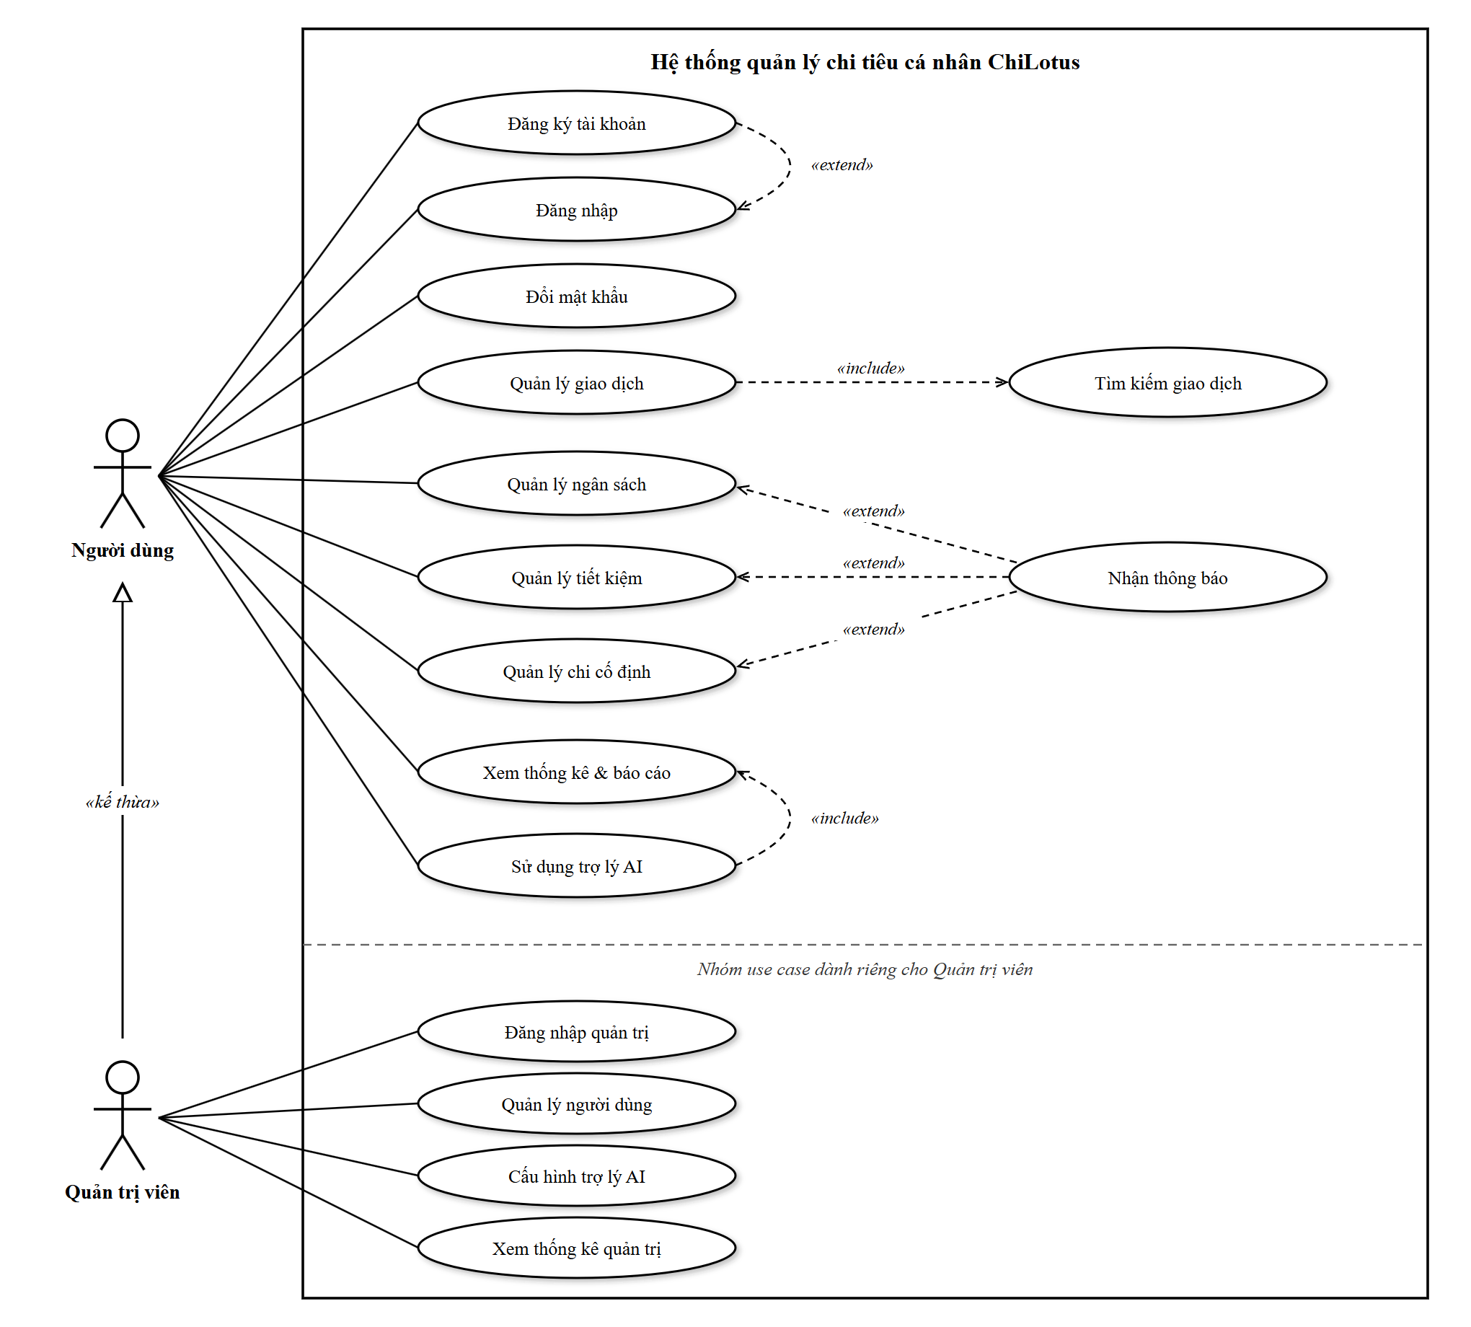
Hình 3.2: Biểu đồ use case tổng quát của hệ thống (quan hệ «kế thừa», «include», «extend»)
Dưới đây là các biểu đồ use case chi tiết theo từng phân hệ chức năng chính của hệ thống nhằm làm rõ các mối quan hệ «include» và «extend» cụ thể:
a) Phân hệ Quản lý tài khoản
Biểu đồ use case phân hệ Quản lý tài khoản (Hình 3.3) mô tả tương tác của Người dùng với ca sử dụng trung tâm "Tài khoản cá nhân", bao gồm các chức năng bắt buộc «include» là Đăng nhập hệ thống, Xem thông tin hồ sơ và các chức năng mở rộng «extend» là Đăng ký tài khoản, Đổi mật khẩu.
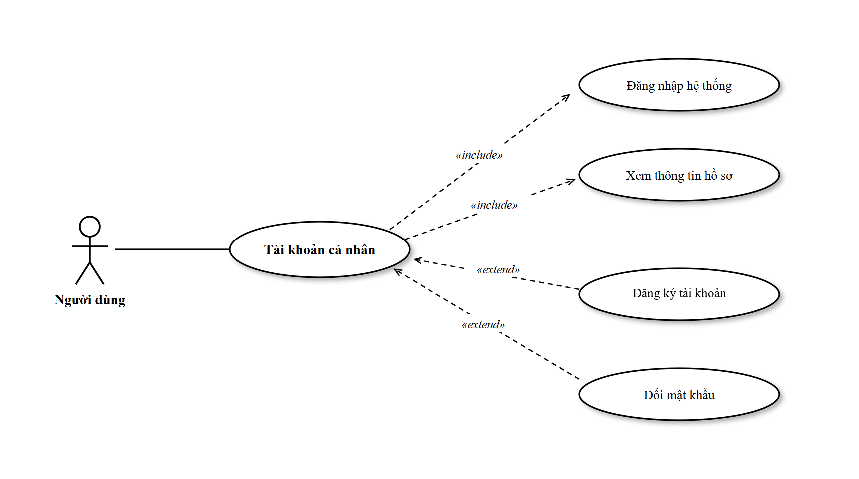
Hình 3.3: Biểu đồ use case phân hệ Quản lý tài khoản
b) Phân hệ Quản lý giao dịch
Biểu đồ use case phân hệ Quản lý giao dịch (Hình 3.4) mô tả tương tác của Người dùng với màn hình trung tâm "Danh sách giao dịch", bao gồm các chức năng bắt buộc «include» là Thêm giao dịch, Tìm kiếm & lọc giao dịch và các chức năng mở rộng «extend» là Chỉnh sửa giao dịch, Xóa giao dịch.
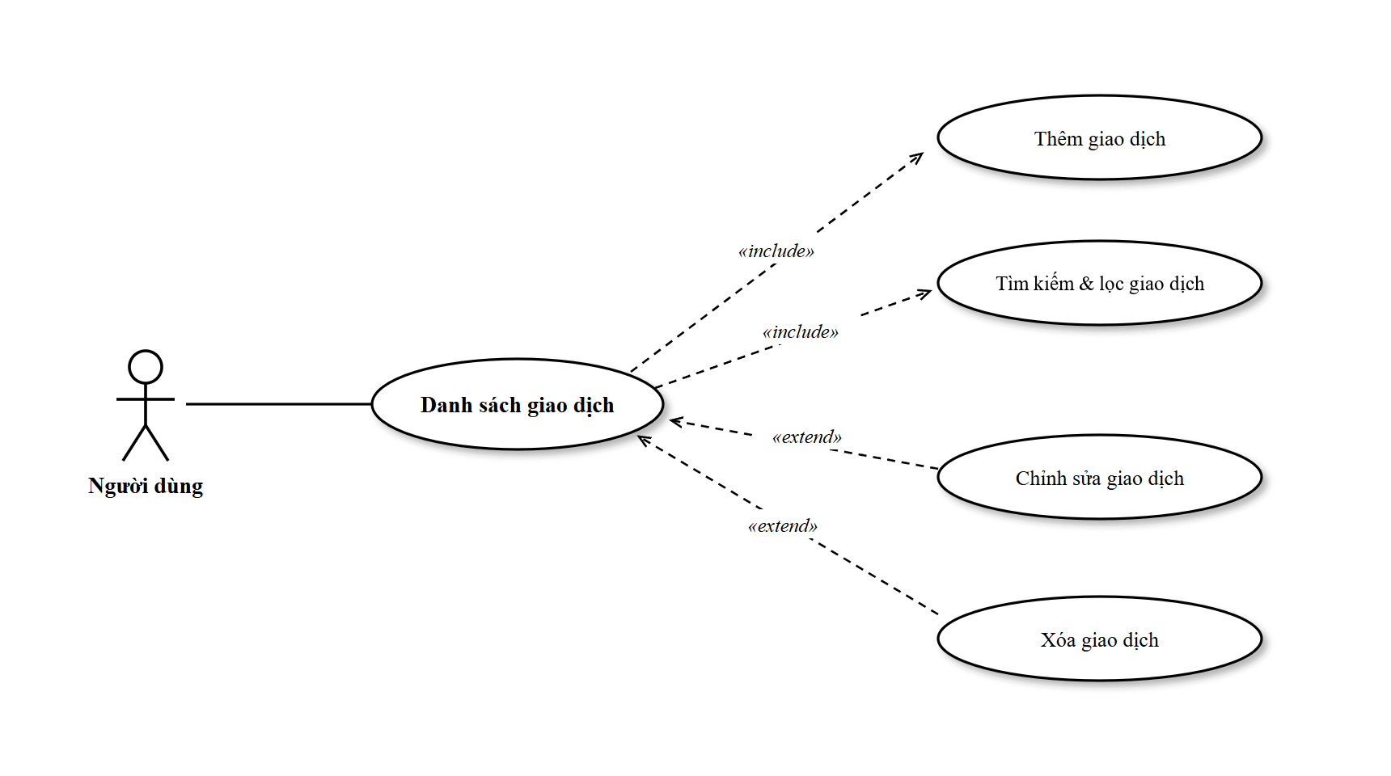
Hình 3.4: Biểu đồ use case phân hệ Quản lý giao dịch
c) Phân hệ Quản lý ngân sách
Biểu đồ use case phân hệ Quản lý ngân sách (Hình 3.5) mô tả tương tác của Người dùng với "Danh sách ngân sách", bao gồm quan hệ «include» đối với Thiết lập ngân sách, Xem tiến độ chi tiêu và quan hệ «extend» đối với Điều chỉnh hạn mức, Xóa ngân sách.
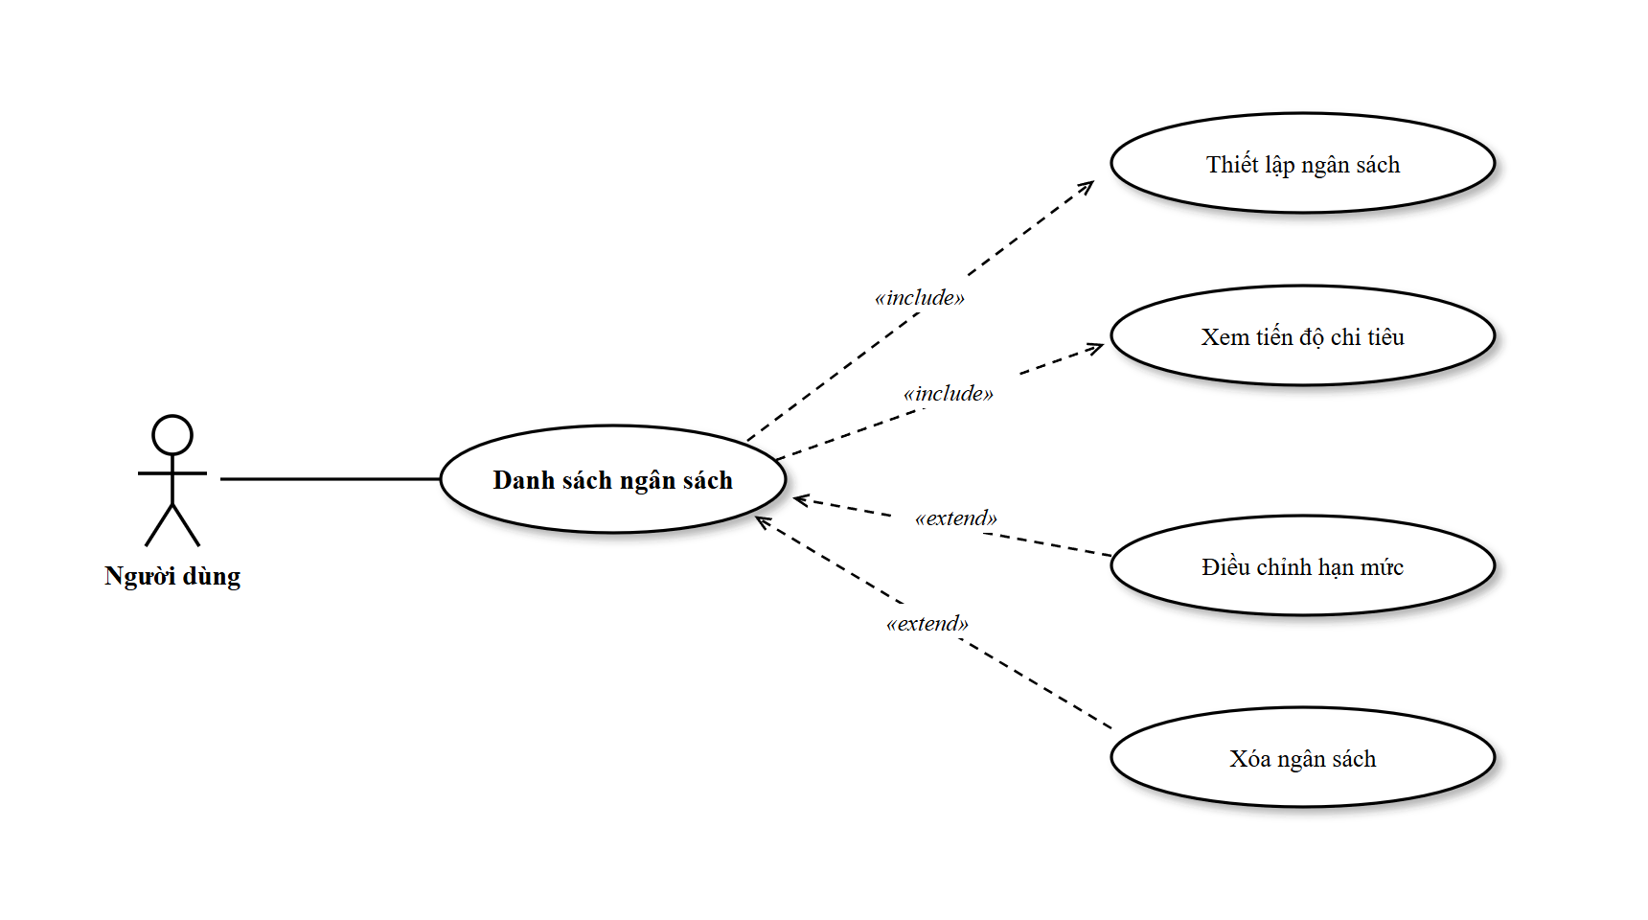
Hình 3.5: Biểu đồ use case phân hệ Quản lý ngân sách
d) Phân hệ Mục tiêu tiết kiệm
Biểu đồ use case phân hệ Mục tiêu tiết kiệm (Hình 3.6) mô tả tương tác của Người dùng với "Danh sách mục tiêu", bao gồm quan hệ «include» đối với Tạo mục tiêu tiết kiệm, Nạp tiền vào mục tiêu và quan hệ «extend» đối với Phân bổ số dư thặng dư, Xóa mục tiêu tiết kiệm.
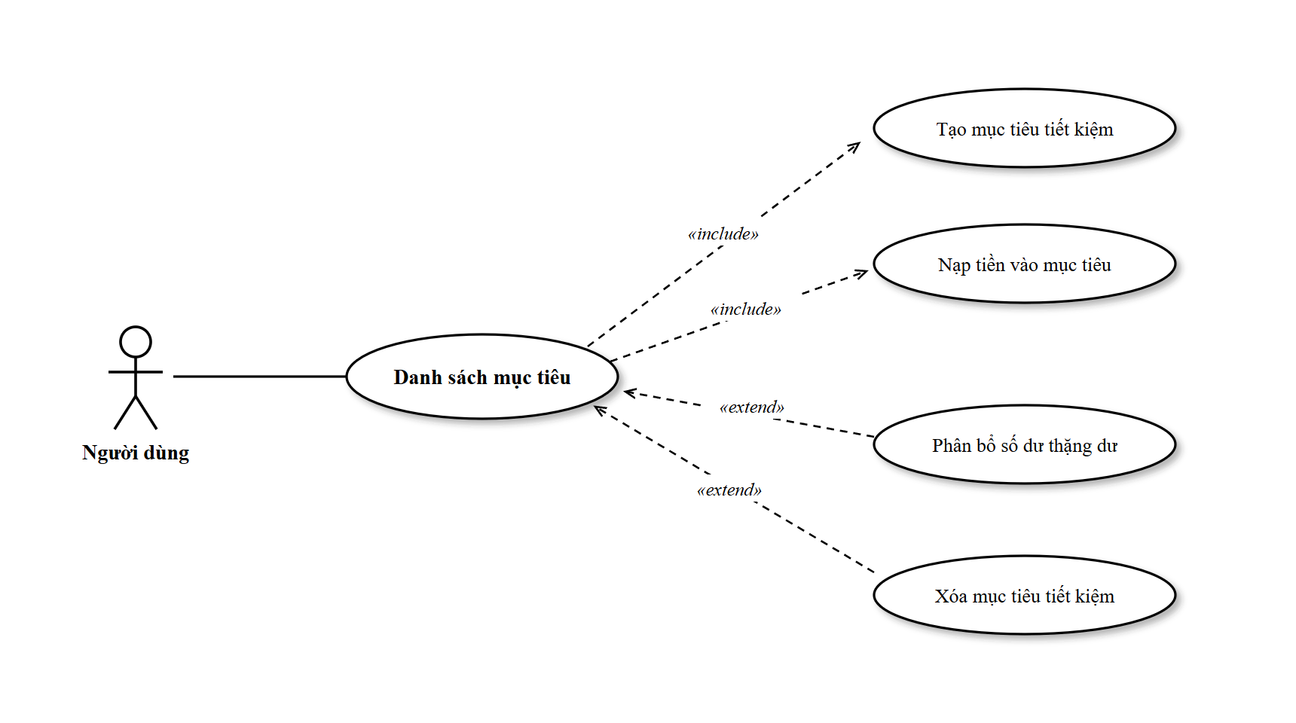
Hình 3.6: Biểu đồ use case phân hệ Mục tiêu tiết kiệm
e) Phân hệ Chi phí cố định
Biểu đồ use case phân hệ Chi phí cố định (Hình 3.7) mô tả tương tác của Người dùng với "Danh sách chi cố định", bao gồm quan hệ «include» đối với Thêm khoản chi cố định, Theo dõi khấu trừ và quan hệ «extend» đối với Chỉnh sửa khoản chi, Xóa khoản chi cố định.
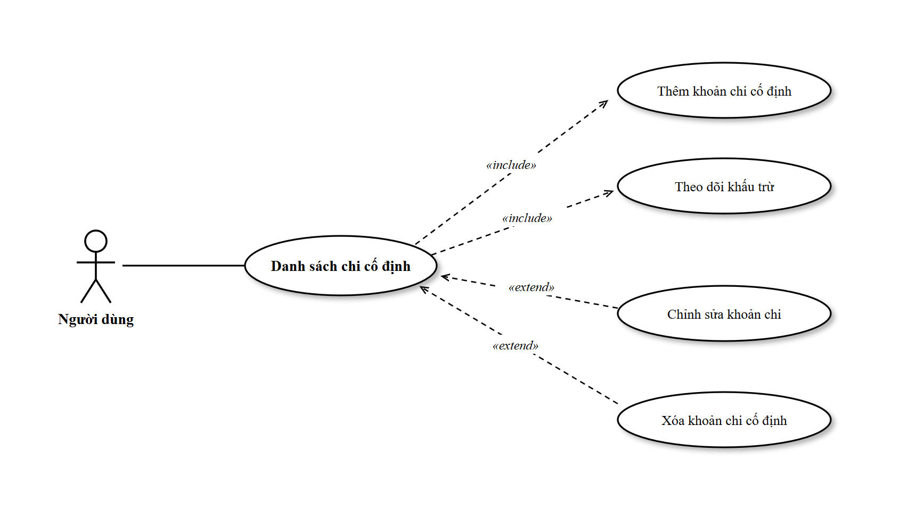
Hình 3.7: Biểu đồ use case phân hệ Chi phí cố định
f) Phân hệ Báo cáo & Thống kê
Biểu đồ use case phân hệ Báo cáo & Thống kê (Hình 3.8) mô tả tương tác của Người dùng với phân hệ "Báo cáo & Thống kê", bao gồm quan hệ «include» đối với Xem biểu đồ tròn cơ cấu, Xem biểu đồ xu hướng và quan hệ «extend» đối với Lọc theo tháng / ngày, Xem nhận xét tài chính AI.
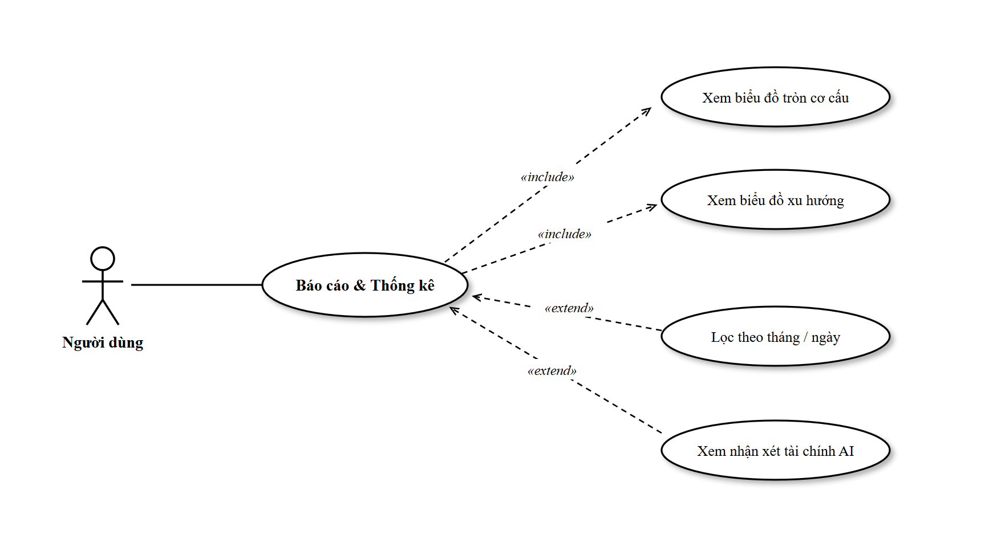
Hình 3.8: Biểu đồ use case phân hệ Báo cáo & Thống kê
g) Phân hệ Trợ lý tài chính AI
Biểu đồ use case phân hệ Trợ lý tài chính AI (Hình 3.9) mô tả tương tác của Người dùng với "Trò chuyện với AI", bao gồm quan hệ «include» đối với Gửi câu hỏi tài chính, Nhận câu trả lời tư vấn và quan hệ «extend» đối với Hỏi đáp thu chi theo tháng, Xin lời khuyên tiết kiệm.
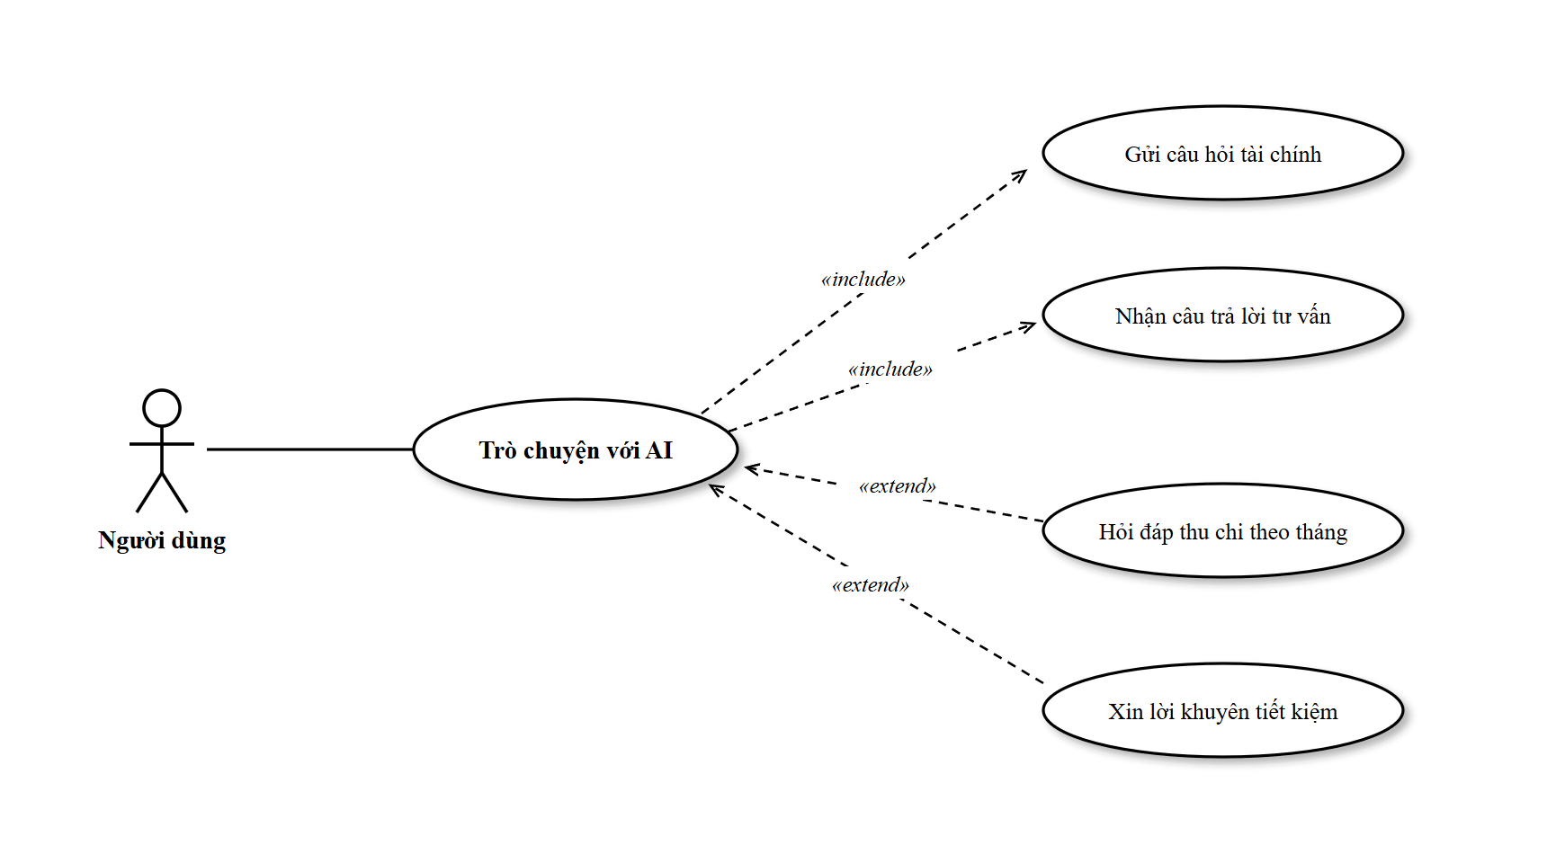
Hình 3.9: Biểu đồ use case phân hệ Trợ lý tài chính AI
h) Phân hệ Quản trị hệ thống
Biểu đồ use case phân hệ Quản trị hệ thống (Hình 3.10) mô tả tương tác của Quản trị viên với "Quản trị hệ thống", bao gồm quan hệ «include» đối với Xem danh sách người dùng, Xem thống kê hệ thống và quan hệ «extend» đối với Khóa / Mở khóa tài khoản, Cấu hình trợ lý AI.
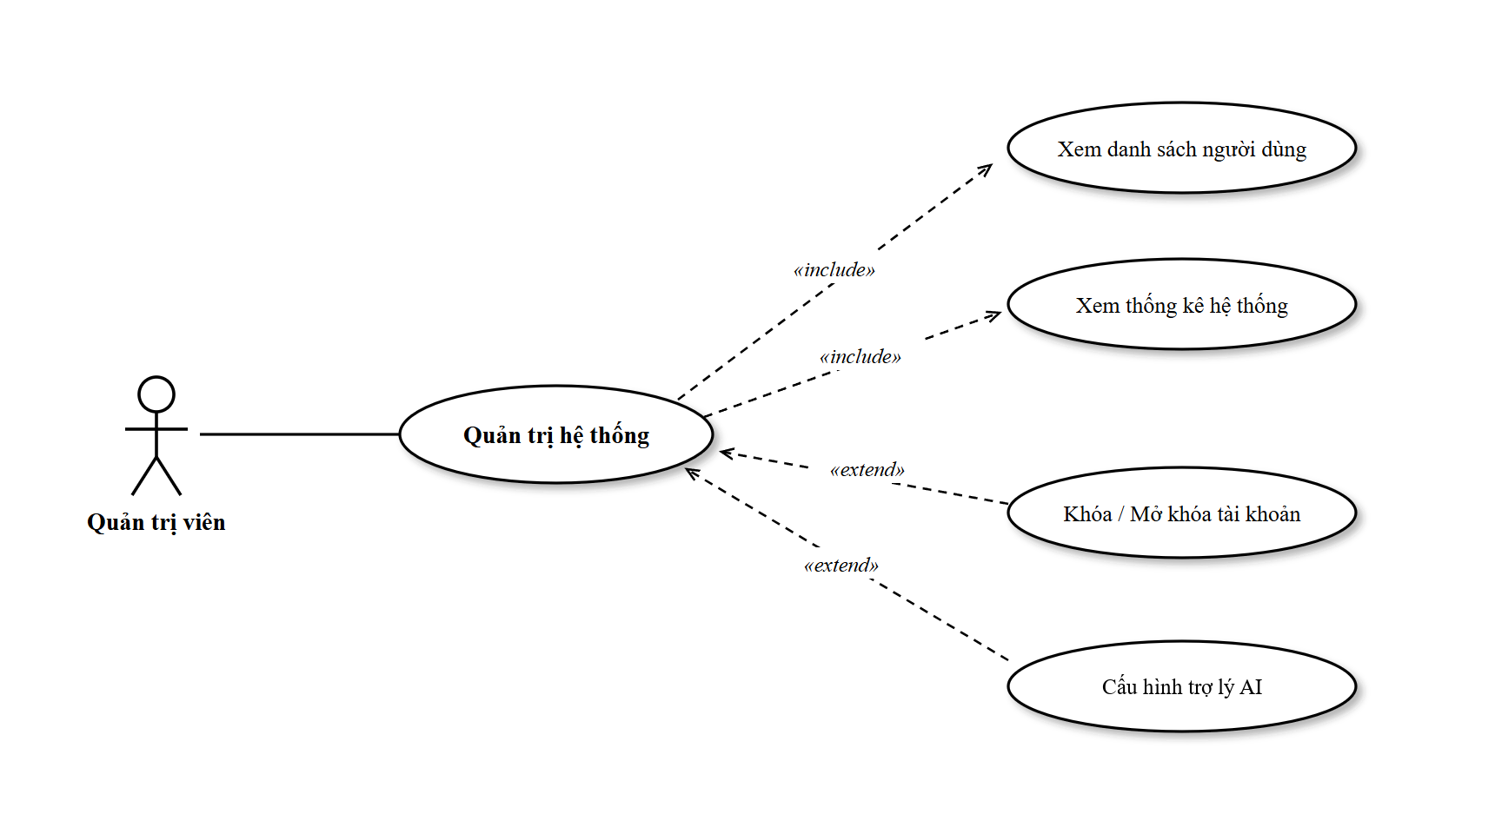
Hình 3.10: Biểu đồ use case phân hệ Quản trị hệ thống

3.5 Mô tả chi tiết các use case
Các use case của hệ thống được đặc tả chi tiết dưới dạng bảng thuộc tính và kịch bản chính theo từng chức năng dưới đây.

3.5.1 Use case “Đăng ký tài khoản”
Bảng 3.6: Use case đăng ký tài khoản
STT | Thuộc tính | Nội dung
1 | Tên UC | Đăng ký tài khoản
2 | Mô tả | Cho phép người dùng tạo tài khoản mới để sử dụng ứng dụng quản lý chi tiêu cá nhân
3 | Tác nhân | Người dùng
4 | Tiền điều kiện | Người dùng chưa đăng nhập vào hệ thống
5 | Hậu điều kiện | Bản ghi mới được tạo trong bảng Users (mật khẩu tối thiểu 6 ký tự được băm bằng bcrypt) và người dùng được cấp JWT token đăng nhập ngay
Kịch bản chính:
- Người dùng truy cập trang đăng nhập và kích chọn chức năng “Đăng ký”.
- Hệ thống hiển thị biểu mẫu yêu cầu nhập họ tên, địa chỉ email và mật khẩu.
- Người dùng nhập đầy đủ thông tin và nhấn nút “Đăng ký”.
- Hệ thống kiểm tra tính hợp lệ và xử lý đăng ký:
  - Thông tin hợp lệ và email chưa tồn tại → Hệ thống băm mật khẩu bằng bcrypt, tạo bản ghi mới trong bảng Users, khởi tạo các danh mục mặc định, cấp JWT token và chuyển đến trang Tổng quan.
  - Email đã tồn tại hoặc mật khẩu dưới 6 ký tự → Hệ thống hiển thị thông báo lỗi và yêu cầu người dùng nhập lại.

3.5.2 Use case “Đăng nhập”
Bảng 3.7: Use case đăng nhập
STT | Thuộc tính | Nội dung
1 | Tên UC | Đăng nhập
2 | Mô tả | Cho phép người dùng đăng nhập vào hệ thống để sử dụng các chức năng quản lý chi tiêu
3 | Tác nhân | Người dùng
4 | Tiền điều kiện | Người dùng đã có tài khoản hoạt động trên hệ thống
5 | Hậu điều kiện | Đăng nhập thành công, hệ thống cấp JWT token (hiệu lực 7 ngày) và chuyển người dùng tới trang Tổng quan
Kịch bản chính:
- Người dùng truy cập trang đăng nhập của hệ thống.
- Hệ thống hiển thị biểu mẫu đăng nhập gồm địa chỉ email và mật khẩu.
- Người dùng nhập email, mật khẩu và nhấn nút “Đăng nhập”.
- Hệ thống tìm bản ghi User theo email và đối chiếu mật khẩu đã băm:
  - Thông tin chính xác và tài khoản đang ở trạng thái ACTIVE → Hệ thống cấp JWT token (hiệu lực 7 ngày) và chuyển hướng tới trang Tổng quan.
  - Email/mật khẩu không đúng hoặc tài khoản đang bị khóa (BLOCKED) → Hệ thống hiển thị thông báo lỗi và từ chối đăng nhập.
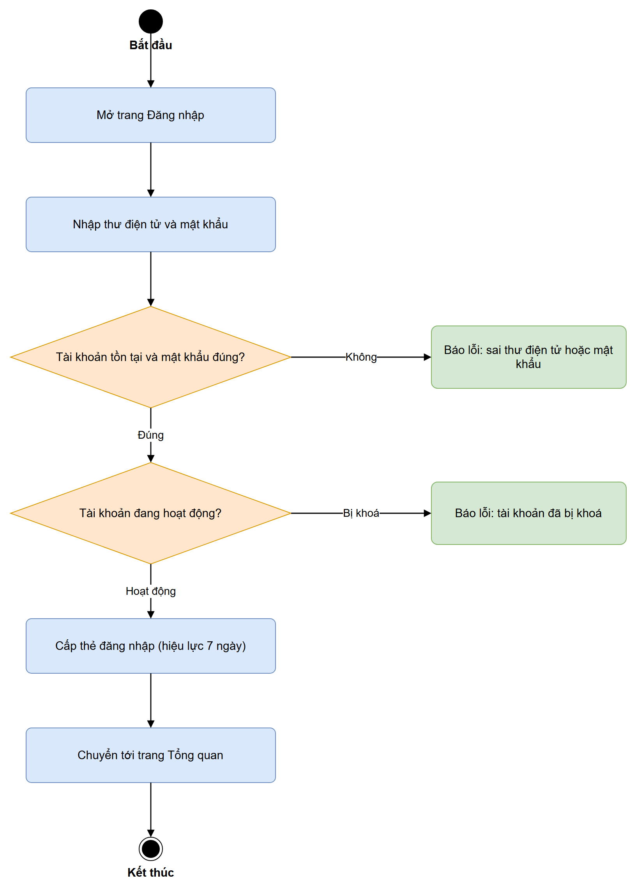
Hình 3.11: Sơ đồ hoạt động use case “Đăng nhập”

3.5.3 Use case “Đổi mật khẩu”
Bảng 3.8: Use case đổi mật khẩu
STT | Thuộc tính | Nội dung
1 | Tên UC | Đổi mật khẩu
2 | Mô tả | Cho phép người dùng thay đổi mật khẩu đăng nhập tại trang Cài đặt tài khoản (mục Bảo mật)
3 | Tác nhân | Người dùng
4 | Tiền điều kiện | Người dùng đã đăng nhập vào hệ thống
5 | Hậu điều kiện | Mật khẩu mới (tối thiểu 6 ký tự, băm bằng bcrypt) được cập nhật thành công vào bảng Users
Kịch bản chính:
- Người dùng truy cập trang “Cài đặt tài khoản” và chọn mục “Bảo mật”.
- Hệ thống hiển thị biểu mẫu gồm mật khẩu hiện tại, mật khẩu mới và xác nhận mật khẩu mới.
- Người dùng nhập đầy đủ ba trường thông tin và nhấn “Đổi mật khẩu”.
- Hệ thống gọi API PUT /api/auth/password để kiểm tra và xử lý:
  - Mật khẩu hiện tại chính xác và mật khẩu mới hợp lệ → Hệ thống băm mật khẩu mới, cập nhật vào bảng Users và hiển thị thông báo thành công.
  - Mật khẩu hiện tại không đúng hoặc mật khẩu xác nhận không khớp → Hệ thống hiển thị thông báo lỗi và yêu cầu nhập lại.

3.5.4 Use case “Quản lý giao dịch”
Bảng 3.9: Use case quản lý giao dịch
STT | Thuộc tính | Nội dung
1 | Tên UC | Quản lý giao dịch
2 | Mô tả | Cho phép người dùng xem danh sách, thêm mới, chỉnh sửa hoặc xóa các giao dịch thu/chi tại các trang Tổng quan, Giao dịch, Thu nhập và Chi tiêu
3 | Tác nhân | Người dùng
4 | Tiền điều kiện | Người dùng đã đăng nhập vào hệ thống
5 | Hậu điều kiện | Bản ghi Transaction được thêm, cập nhật hoặc xóa; số dư khả dụng và tiến độ ngân sách liên quan được tính toán lại
Kịch bản chính:
- Người dùng truy cập trang Giao dịch (hoặc Tổng quan, Thu nhập, Chi tiêu).
- Hệ thống hiển thị danh sách giao dịch hiện có cùng tổng thu, tổng chi và số dư khả dụng.
- Người dùng có thể thực hiện các thao tác:
  - Thêm giao dịch mới: nhấn “Thêm giao dịch”, nhập loại (Thu/Chi), số tiền (> 0), danh mục, ngày, mô tả rồi nhấn “Lưu giao dịch” (gọi POST /api/transactions).
  - Chỉnh sửa hoặc xóa giao dịch thông thường: chọn thao tác Sửa hoặc Xóa trên dòng giao dịch tương ứng (gọi PUT hoặc DELETE /api/transactions/:id).
  - Đối với giao dịch khấu trừ tự động từ quỹ tiết kiệm (“Tiết kiệm: ...”), hệ thống ẩn nút Sửa/Xóa trên giao diện và chặn thao tác PUT/DELETE ở máy chủ (mã lỗi 400) để bảo toàn dữ liệu giữa số dư và mục tiêu tiết kiệm.
- Hệ thống tải lại danh sách giao dịch, cập nhật số dư và hiển thị cảnh báo nếu khoản chi làm vượt hạn mức ngân sách.
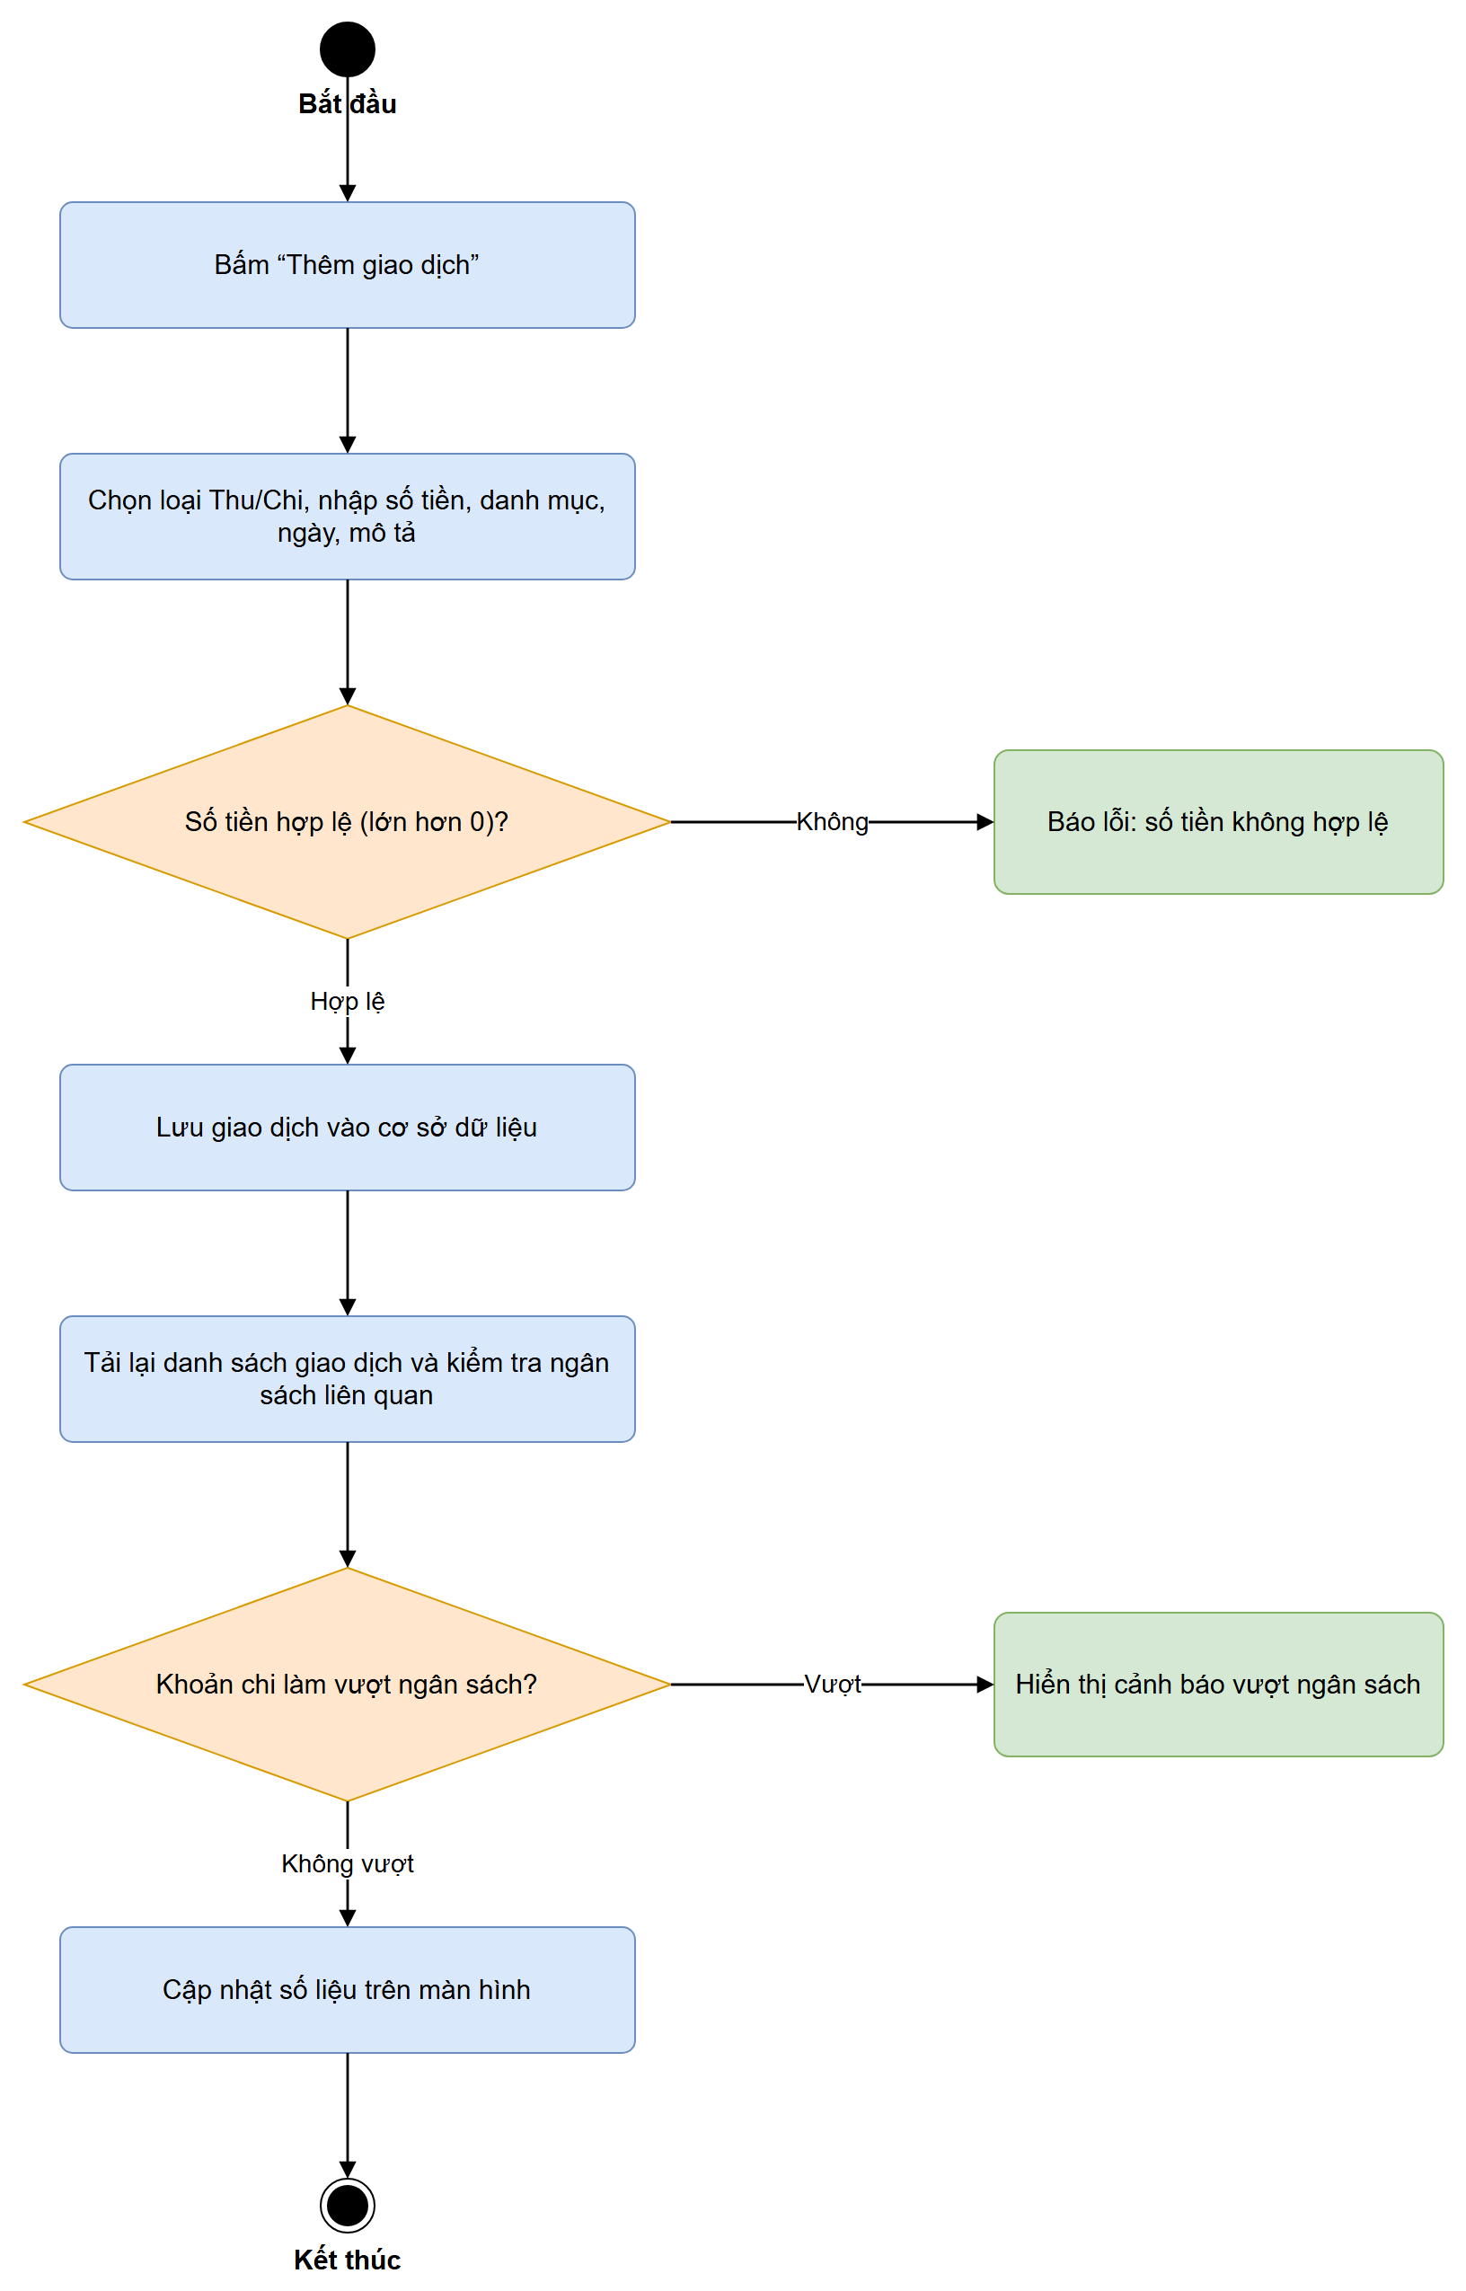
Hình 3.12: Sơ đồ hoạt động use case “Quản lý giao dịch”

3.5.5 Use case “Tìm kiếm giao dịch”
Bảng 3.10: Use case tìm kiếm giao dịch
STT | Thuộc tính | Nội dung
1 | Tên UC | Tìm kiếm giao dịch
2 | Mô tả | Cho phép người dùng lọc giao dịch theo loại, danh mục, khoảng thời gian hoặc tìm kiếm theo từ khóa
3 | Tác nhân | Người dùng
4 | Tiền điều kiện | Người dùng đã đăng nhập vào hệ thống
5 | Hậu điều kiện | Danh sách các giao dịch thỏa mãn điều kiện lọc/từ khóa được hiển thị trực quan
Kịch bản chính:
- Người dùng truy cập trang Giao dịch hoặc trang Tìm kiếm.
- Người dùng lựa chọn phương thức tra cứu:
  - Lọc tại trang Giao dịch: chọn bộ lọc theo loại giao dịch (Thu/Chi), danh mục hoặc chuyển đổi chế độ xem “Tháng này” / “Tất cả thời gian”.
  - Tìm kiếm theo từ khóa tại trang Tìm kiếm: nhập từ khóa vào ô tìm kiếm để đối chiếu với mô tả hoặc tên danh mục (không phân biệt chữ hoa/thường).
- Hệ thống hiển thị danh sách kết quả và số lượng giao dịch khớp điều kiện; nếu không có bản ghi nào khớp, hệ thống hiển thị thông báo “Tìm thấy 0 giao dịch”.

3.5.6 Use case “Quản lý ngân sách”
Bảng 3.11: Use case quản lý ngân sách
STT | Thuộc tính | Nội dung
1 | Tên UC | Quản lý ngân sách
2 | Mô tả | Cho phép người dùng thiết lập hạn mức chi tiêu theo danh mục trong tháng và theo dõi mức độ sử dụng ngân sách
3 | Tác nhân | Người dùng
4 | Tiền điều kiện | Người dùng đã đăng nhập vào hệ thống
5 | Hậu điều kiện | Ngân sách được lưu trữ; hệ thống tự động đánh dấu “Cảnh báo” khi đạt từ 80% và “Vượt mức” khi vượt quá 100% hạn mức
Kịch bản chính:
- Người dùng truy cập vào trang “Ngân sách”.
- Hệ thống gọi GET /api/budgets, tính toán số tiền đã chi, tỷ lệ phần trăm sử dụng và hiển thị các thẻ ngân sách kèm thanh tiến độ.
- Người dùng có thể thực hiện các thao tác:
  - Thêm ngân sách mới: nhấn “Thêm ngân sách”, chọn danh mục và nhập hạn mức chi tiêu cho tháng rồi nhấn lưu (gọi POST /api/budgets; báo lỗi HTTP 409 nếu danh mục đã có ngân sách trong tháng).
  - Cập nhật hoặc xóa ngân sách: chỉnh sửa hạn mức hoặc xóa ngân sách hiện có.
- Hệ thống cập nhật lại danh sách ngân sách và trạng thái cảnh báo trên giao diện.

3.5.7 Use case “Quản lý tiết kiệm”
Bảng 3.12: Use case quản lý tiết kiệm
STT | Thuộc tính | Nội dung
1 | Tên UC | Quản lý tiết kiệm
2 | Mô tả | Cho phép người dùng thiết lập mục tiêu tiết kiệm (số tiền mục tiêu, hạn chót) và đóng góp tiền tích lũy dần vào mục tiêu
3 | Tác nhân | Người dùng
4 | Tiền điều kiện | Người dùng đã đăng nhập vào hệ thống
5 | Hậu điều kiện | Số tiền tích lũy (currentAmount) được cộng dồn, một giao dịch CHI khấu trừ số dư khả dụng được tự động ghi nhận; mục tiêu chuyển sang trạng thái Hoàn thành khi đạt 100%
Kịch bản chính:
- Người dùng truy cập vào trang “Tiết kiệm”.
- Hệ thống hiển thị danh sách các mục tiêu tiết kiệm cùng tiến độ tích lũy hiện tại.
- Người dùng có thể thực hiện các thao tác:
  - Tạo mục tiêu mới: nhấn “Thêm mục tiêu”, nhập tên mục tiêu, số tiền đích (targetAmount), mức đóng góp dự kiến/tháng và hạn chót rồi lưu (gọi POST /api/savings).
  - Đóng góp tiền vào mục tiêu: chọn “Đóng góp”, nhập số tiền cần nạp và xác nhận (gọi POST /api/savings/:id/deposit). Hệ thống kiểm tra số dư khả dụng; nếu đủ số dư thì cộng dồn vào currentAmount và tự động tạo giao dịch CHI tương ứng (“Tiết kiệm: <Tên mục tiêu>”).
  - Nếu số tiền đóng góp vượt quá số dư khả dụng, hệ thống từ chối (trả mã lỗi 400) và hiển thị thông báo lỗi.
- Khi currentAmount đạt targetAmount, hệ thống tự động chuyển trạng thái mục tiêu sang “Hoàn thành” (COMPLETED).

3.5.8 Use case “Xem thống kê & báo cáo”
Bảng 3.13: Use case xem thống kê và báo cáo
STT | Thuộc tính | Nội dung
1 | Tên UC | Xem thống kê & báo cáo
2 | Mô tả | Cho phép người dùng theo dõi tổng quan tình hình thu chi thông qua các thẻ số liệu, biểu đồ xu hướng và biểu đồ cơ cấu danh mục
3 | Tác nhân | Người dùng
4 | Tiền điều kiện | Người dùng đã đăng nhập vào hệ thống
5 | Hậu điều kiện | Các chỉ số tài chính và biểu đồ trực quan được hiển thị theo kỳ thời gian người dùng lựa chọn
Kịch bản chính:
- Người dùng truy cập trang “Tổng quan” hoặc trang “Thống kê & báo cáo”.
- Hệ thống gọi đồng thời các API /api/stats/summary, /api/stats/monthly (hoặc /trend) và /api/stats/categories.
- Hệ thống tổng hợp số dư hiện tại, tổng thu, tổng chi, xu hướng thu chi theo thời gian và tỷ trọng chi tiêu theo từng danh mục.
- Giao diện vẽ biểu đồ đường (xu hướng thu/chi) và biểu đồ tròn (cơ cấu danh mục) bằng thư viện Chart.js; người dùng có thể thay đổi bộ lọc tháng/kỳ để xem dữ liệu tương ứng.

3.5.9 Use case “Sử dụng trợ lý AI”
Bảng 3.14: Use case sử dụng trợ lý AI
STT | Thuộc tính | Nội dung
1 | Tên UC | Sử dụng trợ lý AI
2 | Mô tả | Cho phép người dùng nhận phân tích chi tiêu tự động hoặc đặt câu hỏi tư vấn tài chính trực tiếp với chatbot AI
3 | Tác nhân | Người dùng
4 | Tiền điều kiện | Người dùng đã đăng nhập và chưa vượt quá hạn mức câu hỏi AI trong ngày
5 | Hậu điều kiện | Nội dung tư vấn tài chính được hiển thị và một bản ghi nhật ký AiLog được lưu vào cơ sở dữ liệu
Kịch bản chính:
- Người dùng nhấn “Phân tích chi tiêu” tại trang Thống kê & báo cáo hoặc mở khung trò chuyện Trợ lý AI và gửi câu hỏi.
- Giao diện gửi yêu cầu kèm ngữ cảnh tới API POST /api/ai-insights hoặc POST /api/ai-chat.
- Máy chủ kiểm tra hạn mức câu hỏi trong ngày của người dùng và tổng hợp dữ liệu thu chi thực tế.
- Hệ thống xử lý và phản hồi kết quả:
  - Nếu còn hạn mức và kết nối dịch vụ Ollama Cloud thành công → Hệ thống sinh câu trả lời tư vấn, lưu bản ghi vào bảng AiLogs và hiển thị lên giao diện.
  - Nếu đã hết hạn mức câu hỏi trong ngày hoặc dịch vụ AI không phản hồi → Hệ thống hiển thị thông báo lỗi tương ứng.

3.5.10 Use case “Nhận thông báo”
Bảng 3.15: Use case nhận thông báo
STT | Thuộc tính | Nội dung
1 | Tên UC | Nhận thông báo
2 | Mô tả | Cho phép người dùng xem các cảnh báo ngân sách sắp vượt/vượt mức, mục tiêu tiết kiệm hoàn thành và kết quả khấu trừ chi cố định qua chuông thông báo
3 | Tác nhân | Người dùng
4 | Tiền điều kiện | Người dùng đã đăng nhập vào hệ thống
5 | Hậu điều kiện | Danh sách thông báo được hiển thị và các thông báo chưa đọc được đánh dấu là đã đọc
Kịch bản chính:
- Sau khi người dùng đăng nhập, hệ thống gọi đồng thời GET /api/budgets, GET /api/savings và GET /api/notifications.
- Hệ thống tổng hợp các ngân sách có cờ warning/exceeded, các mục tiêu tiết kiệm đạt trạng thái COMPLETED và các thông báo từ tác vụ chi cố định; nếu có thông báo mới sẽ hiển thị chấm đỏ trên biểu tượng chuông ở thanh đầu trang.
- Người dùng nhấn vào biểu tượng chuông thông báo để xem chi tiết nội dung từng cảnh báo.
- Hệ thống gọi PUT /api/notifications/read-all để đánh dấu toàn bộ thông báo đã được đọc.

3.5.11 Use case “Đăng nhập quản trị”
Bảng 3.16: Use case đăng nhập quản trị
STT | Thuộc tính | Nội dung
1 | Tên UC | Đăng nhập quản trị
2 | Mô tả | Cho phép quản trị viên đăng nhập và truy cập vào phân hệ Quản trị hệ thống
3 | Tác nhân | Quản trị viên
4 | Tiền điều kiện | Tài khoản đã được cấp vai trò role = ADMIN
5 | Hậu điều kiện | Quản trị viên được cấp quyền truy cập trang admin.html và các API quản trị (/api/admin/*)
Kịch bản chính:
- Quản trị viên truy cập trang đăng nhập và nhập email, mật khẩu của tài khoản quản trị.
- Hệ thống xác thực thông tin đăng nhập và kiểm tra trường role trong bảng Users.
- Hệ thống phân quyền truy cập:
  - Nếu tài khoản có vai trò ADMIN → Hệ thống hiển thị mục “Quản trị hệ thống” trên thanh điều hướng và cho phép truy cập trang admin.html.
  - Nếu tài khoản không có vai trò ADMIN → Hệ thống ẩn mục quản trị và từ chối mọi yêu cầu tới /api/admin/* với mã lỗi HTTP 403.

3.5.12 Use case “Quản lý người dùng”
Bảng 3.17: Use case quản lý người dùng
STT | Thuộc tính | Nội dung
1 | Tên UC | Quản lý người dùng
2 | Mô tả | Cho phép quản trị viên xem danh sách, tìm kiếm và khóa hoặc mở khóa tài khoản người dùng
3 | Tác nhân | Quản trị viên
4 | Tiền điều kiện | Quản trị viên đã đăng nhập vào hệ thống
5 | Hậu điều kiện | Trạng thái hoạt động (ACTIVE / BLOCKED) của tài khoản người dùng được cập nhật trong cơ sở dữ liệu
Kịch bản chính:
- Quản trị viên truy cập trang Quản trị hệ thống, mục “Người dùng”.
- Hệ thống gọi GET /api/admin/users và hiển thị bảng danh sách người dùng kèm số lượng giao dịch, ngân sách, mục tiêu tiết kiệm và trạng thái tài khoản.
- Quản trị viên có thể thực hiện các thao tác:
  - Tìm kiếm người dùng: nhập từ khóa để lọc nhanh theo họ tên hoặc địa chỉ email.
  - Khóa hoặc mở khóa tài khoản: nhấn nút “Khóa” hoặc “Mở khóa” trên dòng người dùng (gọi PUT /api/admin/users/:id/status; hệ thống chặn thao tác tự khóa tài khoản của chính mình).
- Hệ thống cập nhật trạng thái tài khoản và làm mới danh sách hiển thị.

3.5.13 Use case “Cấu hình trợ lý AI”
Bảng 3.18: Use case cấu hình trợ lý AI
STT | Thuộc tính | Nội dung
1 | Tên UC | Cấu hình trợ lý AI
2 | Mô tả | Cho phép quản trị viên thay đổi mô hình ngôn ngữ (model AI) và hạn mức số câu hỏi AI tối đa mỗi người dùng được sử dụng trong ngày
3 | Tác nhân | Quản trị viên
4 | Tiền điều kiện | Quản trị viên đã đăng nhập vào hệ thống
5 | Hậu điều kiện | Cấu hình mô hình AI và hạn mức câu hỏi/ngày được lưu vào bảng AppSettings và áp dụng ngay cho toàn hệ thống
Kịch bản chính:
- Quản trị viên truy cập trang Quản trị hệ thống, khu vực “Cấu hình AI”.
- Hệ thống gọi GET /api/admin/ai-settings và hiển thị tên model hiện tại cùng hạn mức câu hỏi/ngày.
- Quản trị viên nhập tên model mới và/hoặc hạn mức câu hỏi mới (trong khoảng 1 – 10.000) rồi nhấn “Lưu cấu hình”.
- Hệ thống gọi PUT /api/admin/ai-settings, kiểm tra hợp lệ, lưu cấu hình vào bảng AppSettings và thông báo cập nhật thành công.

3.5.14 Use case “Xem thống kê quản trị”
Bảng 3.19: Use case xem thống kê quản trị
STT | Thuộc tính | Nội dung
1 | Tên UC | Xem thống kê quản trị
2 | Mô tả | Cho phép quản trị viên theo dõi các chỉ số vận hành tổng quan của toàn hệ thống và nhật ký sử dụng trợ lý AI
3 | Tác nhân | Quản trị viên
4 | Tiền điều kiện | Quản trị viên đã đăng nhập vào hệ thống
5 | Hậu điều kiện | Số liệu thống kê toàn hệ thống và danh sách nhật ký sử dụng AI gần nhất được hiển thị
Kịch bản chính:
- Quản trị viên truy cập vào trang Quản trị hệ thống.
- Hệ thống gọi GET /api/admin/stats để tổng hợp tổng số người dùng (đang hoạt động / bị khóa), tổng số giao dịch toàn hệ thống và số lượt gọi AI trong ngày.
- Giao diện hiển thị các thẻ số liệu tổng quan và danh sách các lượt truy vấn AI gần nhất của người dùng.

3.5.15 Use case “Quản lý chi cố định”
Bảng 3.20: Use case quản lý chi cố định
STT | Thuộc tính | Nội dung
1 | Tên UC | Quản lý chi cố định
2 | Mô tả | Cho phép người dùng khai báo các khoản chi cố định hằng tháng (tiền thuê nhà, internet, trả góp...) để hệ thống tự động khấu trừ khi đến kỳ
3 | Tác nhân | Người dùng
4 | Tiền điều kiện | Người dùng đã đăng nhập vào hệ thống
5 | Hậu điều kiện | Khoản chi cố định được lưu; đến ngày khấu trừ hằng tháng, hệ thống tự động tạo giao dịch CHI, cập nhật lastDeducted và gửi thông báo cho người dùng
Kịch bản chính:
- Người dùng truy cập vào trang “Chi tiêu cố định”.
- Hệ thống hiển thị danh sách các khoản chi định kỳ hằng tháng hiện có.
- Người dùng và hệ thống thực hiện:
  - Thêm, sửa hoặc xóa khoản chi cố định: người dùng nhập tên khoản chi, số tiền, danh mục và ngày trừ hằng tháng (deductDay) rồi lưu (gọi POST/PUT/DELETE /api/fixed-expenses).
  - Tự động khấu trừ khi đến kỳ: vào đúng ngày deductDay (hoặc ngày cuối tháng), tác vụ nền kiểm tra số dư khả dụng; nếu đủ số dư thì tự động tạo giao dịch CHI tương ứng, cập nhật trường lastDeducted và tạo thông báo thành công.
  - Nếu số dư khả dụng không đủ chi trả → Hệ thống không tạo giao dịch CHI và gửi thông báo “Thanh toán chi cố định thất bại” tới người dùng.

3.6 Thiết kế kỹ thuật các chức năng chính
Phần này mô tả tóm tắt luồng xử lý kỹ thuật (API, thành phần liên quan) của từng use case, tương ứng với các use case đã mô tả ở mục 3.5.
Bảng 3.21: API và thành phần xử lý của các chức năng chính
STT | Chức năng | API liên quan | Thành phần xử lý chính
1 | Đăng ký tài khoản | POST /api/auth/register | AuthController.register: băm mật khẩu bằng bcrypt, tạo bản ghi User, ký thẻ đăng nhập JWT
2 | Đăng nhập | POST /api/auth/login | AuthController.login: tìm User theo thư điện tử, bcrypt.compare, ký JWT hiệu lực 7 ngày
3 | Đổi mật khẩu | PUT /api/auth/password | AuthController.changePassword qua middleware verifyToken, so khớp mật khẩu cũ rồi băm và lưu mật khẩu mới
4 | Quản lý giao dịch | GET/POST/PUT/DELETE /api/transactions | TransactionController qua verifyToken; collection Transaction có chỉ mục (userId, date) và (userId, type)
5 | Tìm kiếm giao dịch | GET /api/transactions (type, category, month, q) | Trang Giao dịch lọc phía trình duyệt; trang Tìm kiếm lọc theo mô tả/danh mục, không phân biệt hoa thường
6 | Quản lý ngân sách | GET/POST/DELETE /api/budgets | BudgetController.getBudgets dùng groupBy trên Transaction để tính phần trăm đã dùng, cờ cảnh báo (≥80%) và vượt mức (>100%)
7 | Quản lý tiết kiệm | GET/POST/PUT/DELETE /api/savings; POST /api/savings/:id/deposit; POST /api/savings/allocate-surplus | SavingController dùng $transaction cộng dồn tích lũy, tạo giao dịch CHI khấu trừ số dư (hoặc THU hoàn tiền khi xóa mục tiêu đang thực hiện)
8 | Xem thống kê & báo cáo | GET /api/stats/summary, /monthly, /trend, /categories | StatsController tổng hợp bằng groupBy/aggregate; kết quả vẽ bằng Chart.js phía trình duyệt
9 | Sử dụng trợ lý AI | POST /api/ai-insights, /api/ai-chat | AiController kiểm tra hạn mức câu hỏi rồi gọi Ollama Cloud; mỗi lượt được ghi vào AiLog kèm chi phí ước tính
10 | Nhận thông báo | GET /api/budgets, /api/savings, /api/notifications; PUT /api/notifications/read-all | initNotifications gọi đồng thời ba API, lọc ngân sách/mục tiêu cần cảnh báo và thông báo do hệ thống tạo
11 | Đăng nhập quản trị | POST /api/auth/login kèm middleware requireAdmin | Mọi yêu cầu tới /api/admin/* đi qua verifyToken rồi requireAdmin (kiểm tra vai trò ADMIN)
12 | Quản lý người dùng | GET /api/admin/users; PUT /api/admin/users/:id/status | AdminController.getUsers trả kèm số lượng dữ liệu của từng người dùng; setUserStatus đổi trạng thái tài khoản
13 | Cấu hình trợ lý AI | GET/PUT /api/admin/ai-settings | AdminController đọc/ghi hai khóa ollama_model và ai_daily_quota trong collection AppSetting
14 | Xem thống kê quản trị | GET /api/admin/stats | AdminController.getStats đếm người dùng theo trạng thái, tổng giao dịch và số liệu sử dụng AI
15 | Quản lý chi cố định | GET/POST/PUT/DELETE /api/fixed-expenses; Tác vụ nền node-cron (cron/fixed-expense.cron.js) | Mỗi ngày 00:01 quét FixedExpense; dùng $transaction tạo giao dịch Chi, cập nhật ngày đã trừ và tạo thông báo
Bảy chức năng có luồng xử lý đi qua nhiều thành phần được mô tả chi tiết hơn bằng các sơ đồ tuần tự dưới đây.

3.6.1 Biểu đồ tuần tự chức năng “Đổi mật khẩu”
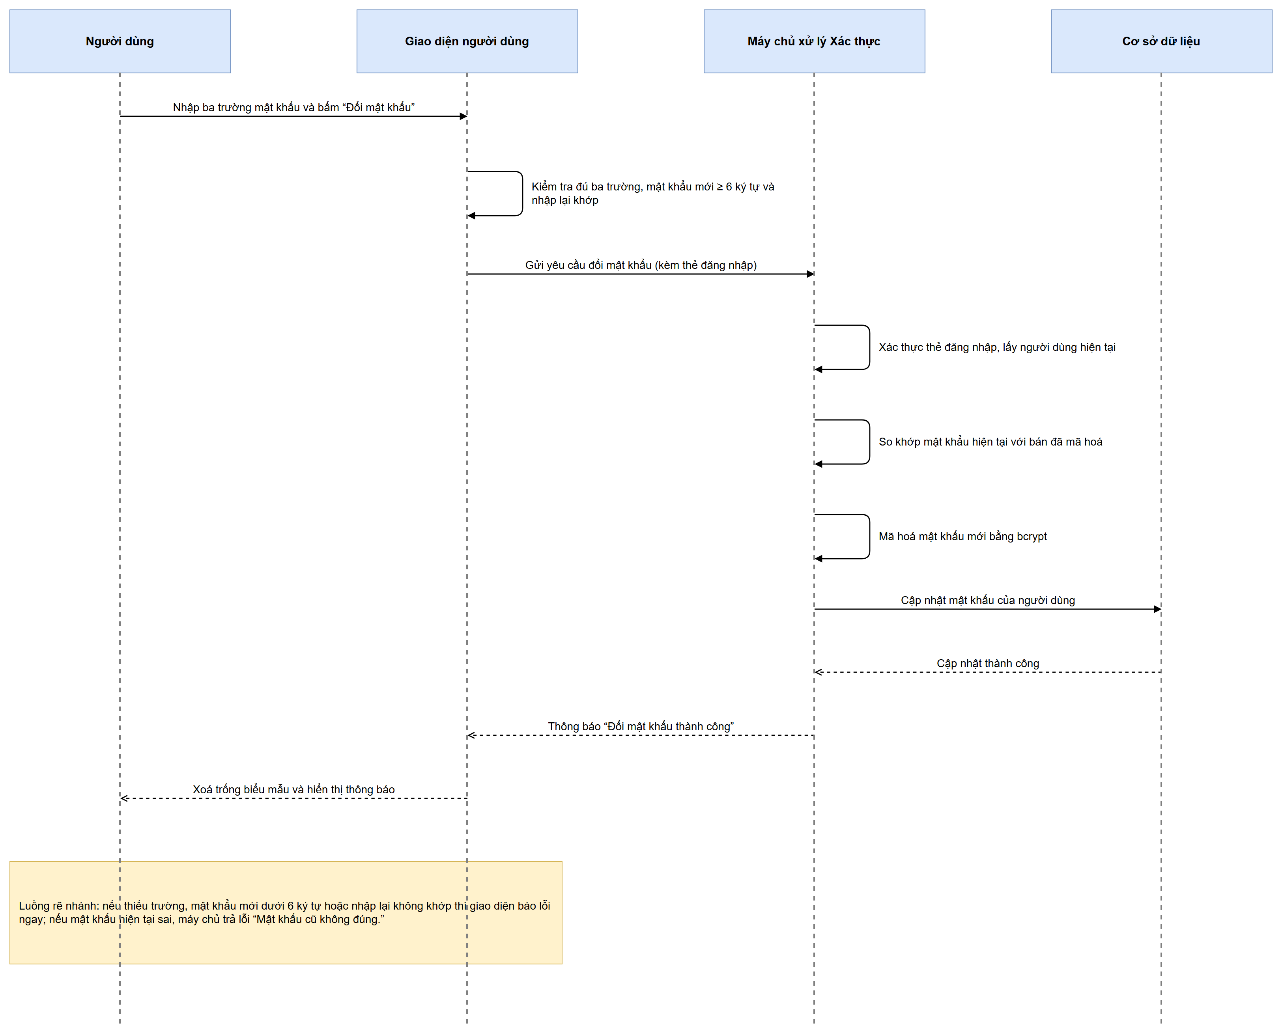
Hình 3.13: Sơ đồ tuần tự chức năng “Đổi mật khẩu”
Luồng nghiệp vụ:
- Người dùng truy cập vào trang Cài đặt tài khoản (mục Bảo mật).
- Giao diện hiển thị biểu mẫu đổi mật khẩu gồm mật khẩu hiện tại, mật khẩu mới và xác nhận mật khẩu mới.
- Người dùng nhập thông tin và nhấn “Đổi mật khẩu”, giao diện gửi yêu cầu cập nhật mật khẩu đến hệ thống.
- Hệ thống truy vấn cơ sở dữ liệu để lấy thông tin người dùng và kiểm tra mật khẩu hiện tại bằng thuật toán băm bcrypt.
- Hệ thống xử lý kết quả:
  - Mật khẩu hiện tại hợp lệ → Hệ thống mã hóa mật khẩu mới → Cập nhật vào cơ sở dữ liệu → Giao diện hiển thị thông báo đổi mật khẩu thành công.
  - Mật khẩu hiện tại không khớp hoặc mật khẩu mới không hợp lệ → Hệ thống trả về thông báo lỗi → Giao diện hiển thị yêu cầu nhập lại.

3.6.2 Biểu đồ tuần tự chức năng “Quản lý giao dịch”
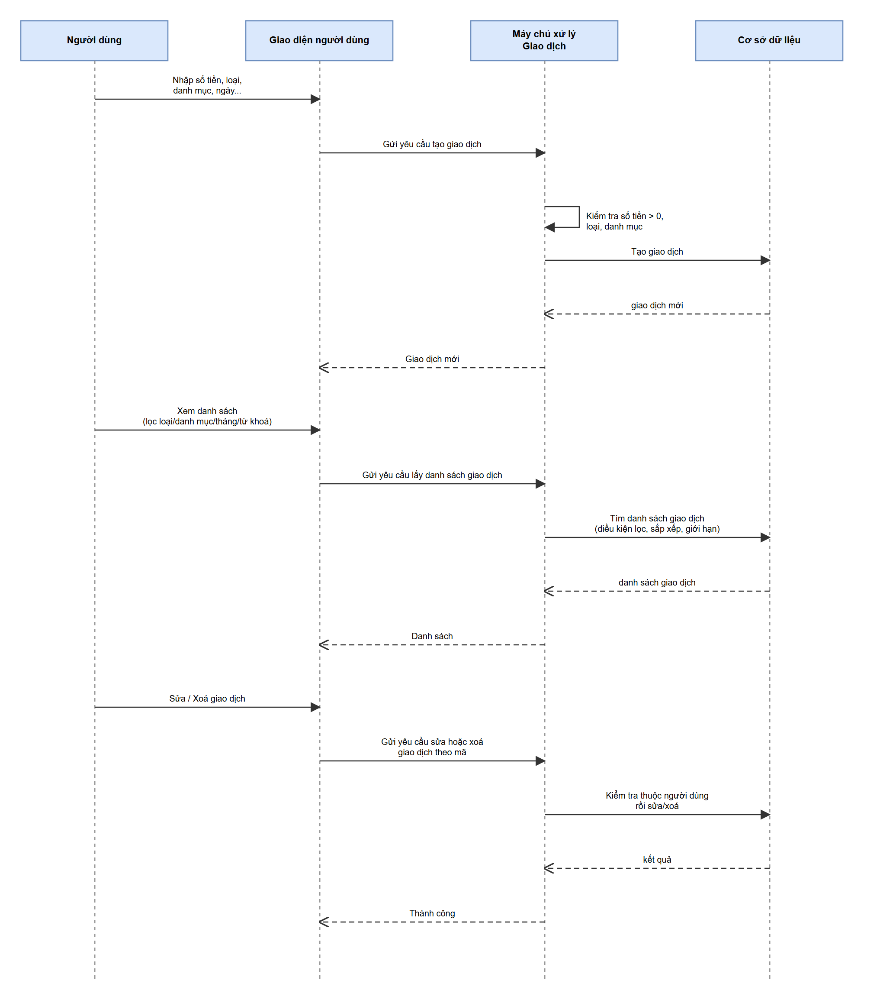
Hình 3.14: Sơ đồ tuần tự chức năng “Quản lý giao dịch”
Luồng nghiệp vụ:
- Người dùng truy cập vào trang danh sách giao dịch.
- Giao diện gửi yêu cầu lấy danh sách giao dịch đến hệ thống.
- Hệ thống truy vấn cơ sở dữ liệu và trả về các giao dịch thu/chi thuộc quyền sở hữu của người dùng.
- Giao diện hiển thị danh sách giao dịch và số dư hiện tại.
- Người dùng có thể:
  - Nhấn “Thêm giao dịch” → Giao diện gửi yêu cầu tạo mới → Hệ thống kiểm tra dữ liệu và lưu giao dịch vào cơ sở dữ liệu → Giao diện hiển thị giao dịch mới và cập nhật số dư.
  - Chọn “Chỉnh sửa giao dịch” hoặc “Xóa giao dịch” → Gửi yêu cầu cập nhật (chặn sửa/xóa đối với giao dịch hệ thống tiết kiệm) → Hệ thống cập nhật dữ liệu → Giao diện hiển thị lại danh sách.

3.6.3 Biểu đồ tuần tự chức năng “Quản lý ngân sách”
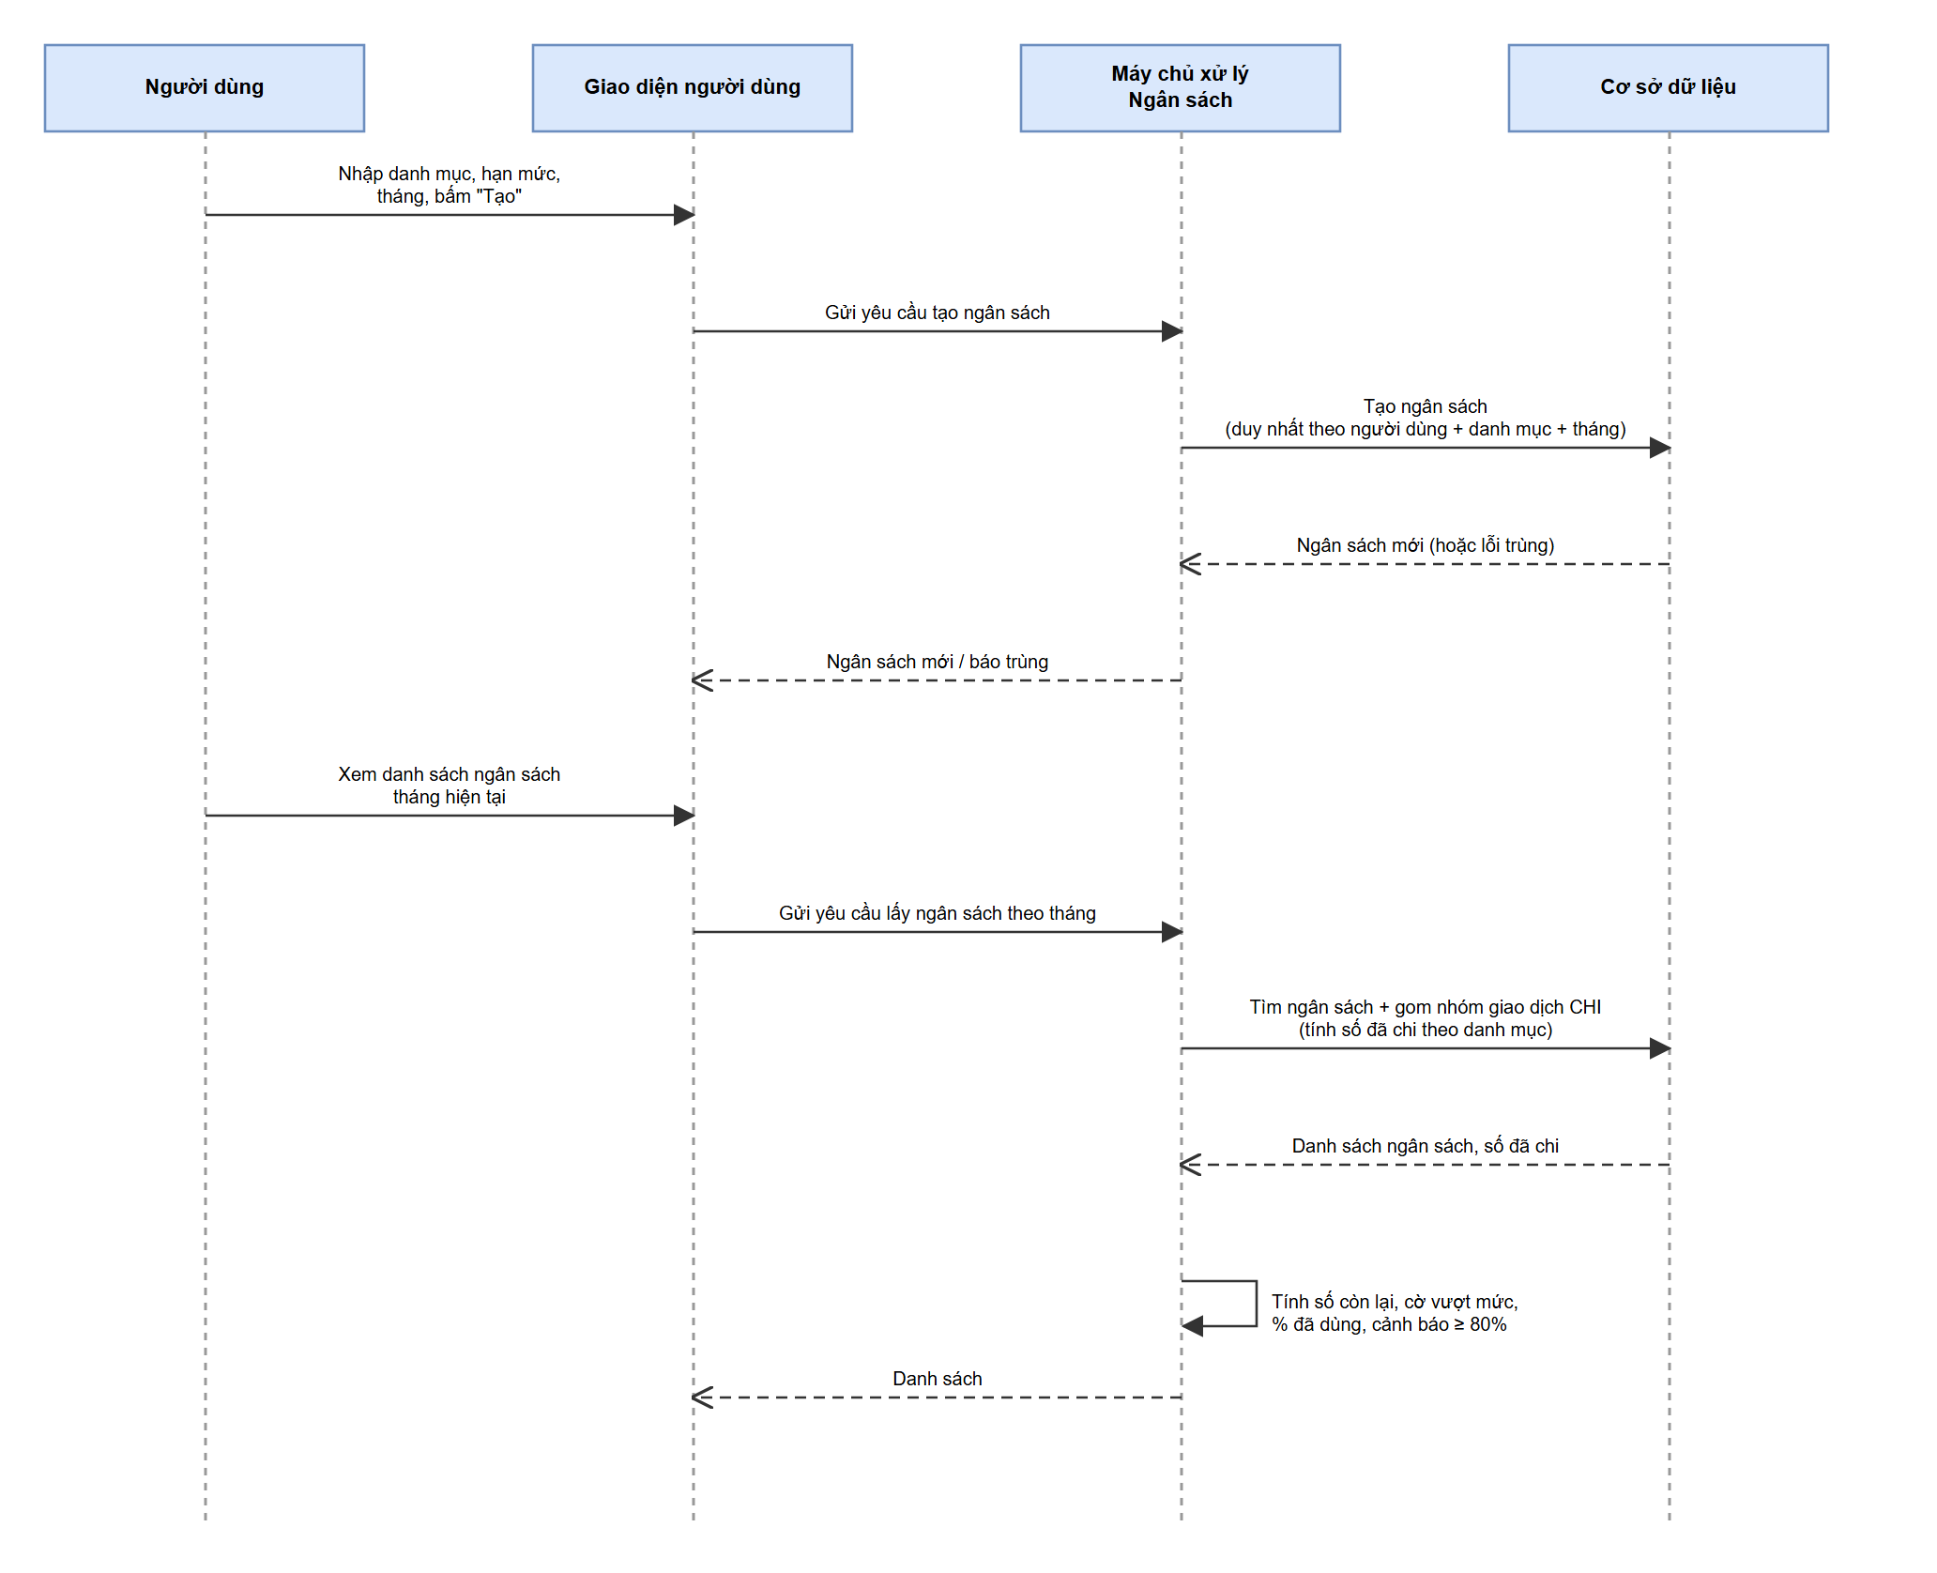
Hình 3.15: Sơ đồ tuần tự chức năng “Quản lý ngân sách”
Luồng nghiệp vụ:
- Người dùng truy cập vào trang danh sách ngân sách.
- Giao diện gửi yêu cầu lấy danh sách ngân sách đến hệ thống.
- Hệ thống truy vấn cơ sở dữ liệu, tổng hợp chi tiêu thực tế theo từng danh mục và trả về các ngân sách của người dùng.
- Giao diện hiển thị danh sách ngân sách kèm thanh tiến độ và cảnh báo.
- Người dùng có thể:
  - Nhấn “Thiết lập ngân sách” → Giao diện gửi yêu cầu → Hệ thống kiểm tra trùng lặp và lưu ngân sách → Giao diện hiển thị ngân sách mới.
  - Chọn “Điều chỉnh hạn mức” hoặc “Xóa ngân sách” → Gửi yêu cầu cập nhật → Hệ thống cập nhật dữ liệu → Giao diện hiển thị lại danh sách.

3.6.4 Biểu đồ tuần tự chức năng “Quản lý tiết kiệm”
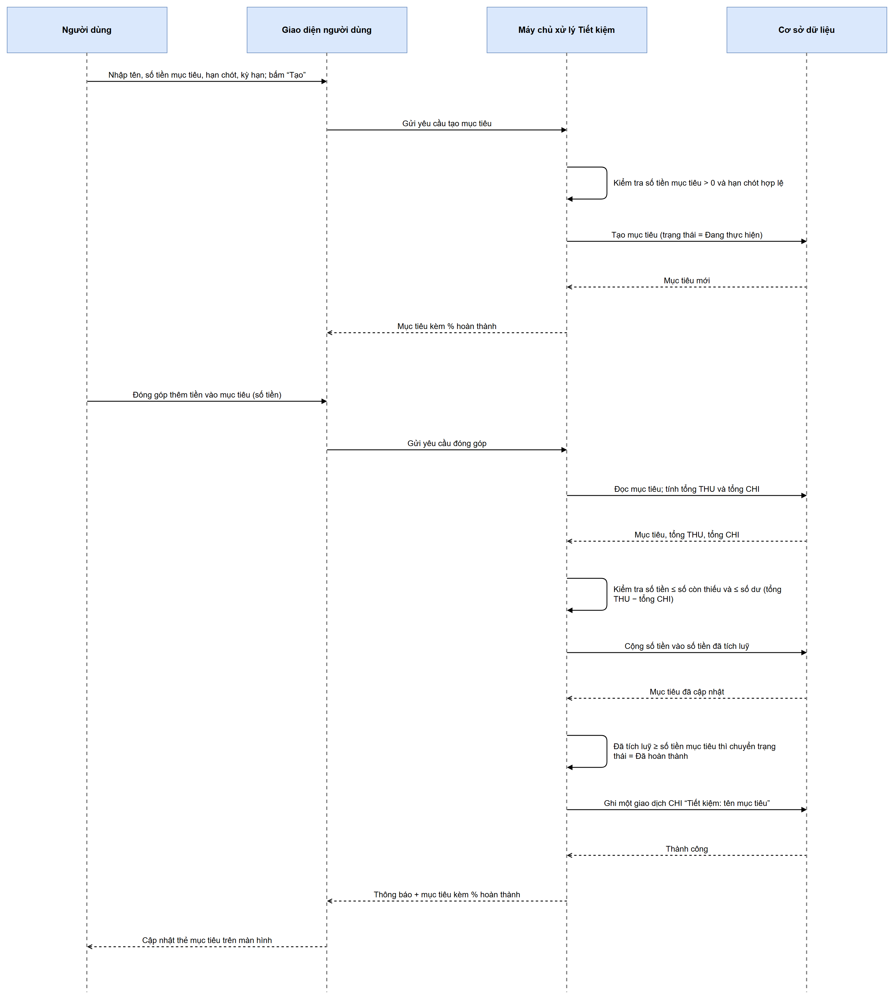
Hình 3.16: Sơ đồ tuần tự chức năng “Quản lý tiết kiệm”
Luồng nghiệp vụ:
- Người dùng truy cập vào trang danh sách mục tiêu tiết kiệm.
- Giao diện gửi yêu cầu lấy danh sách mục tiêu tiết kiệm đến hệ thống.
- Hệ thống truy vấn cơ sở dữ liệu và trả về các mục tiêu tiết kiệm cùng tiến độ tích lũy.
- Giao diện hiển thị danh sách mục tiêu tiết kiệm.
- Người dùng có thể:
  - Nhấn “Tạo mục tiêu mới” → Giao diện gửi yêu cầu → Hệ thống lưu mục tiêu → Giao diện hiển thị mục tiêu mới.
  - Chọn “Nạp tiền vào mục tiêu” hoặc “Phân bổ số dư” → Gửi yêu cầu đóng góp → Hệ thống cộng dồn tích lũy và tự động ghi nhận giao dịch Chi tương ứng → Giao diện cập nhật tiến độ.
  - Chọn “Xóa mục tiêu” → Gửi yêu cầu xóa → Hệ thống cập nhật dữ liệu → Giao diện hiển thị lại danh sách.

3.6.5 Biểu đồ tuần tự chức năng “Xem thống kê & báo cáo”
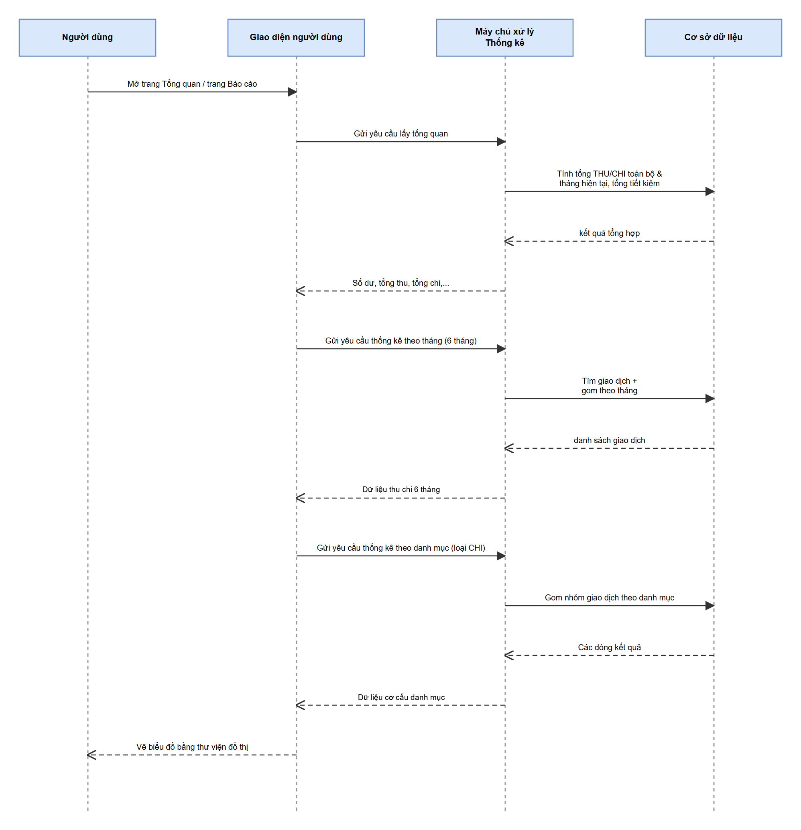
Hình 3.17: Sơ đồ tuần tự chức năng “Xem thống kê & báo cáo”
Luồng nghiệp vụ:
- Người dùng truy cập vào trang Báo cáo & Thống kê.
- Giao diện gửi yêu cầu lấy dữ liệu thống kê thu chi đến hệ thống.
- Hệ thống truy vấn cơ sở dữ liệu, tổng hợp số liệu theo danh mục và thời gian rồi trả về kết quả.
- Giao diện hiển thị các thẻ tổng quan, biểu đồ tròn cơ cấu và biểu đồ xu hướng.
- Người dùng có thể:
  - Chọn “Lọc theo tháng / ngày” → Giao diện gửi yêu cầu lọc → Hệ thống truy vấn lại dữ liệu theo kỳ → Giao diện cập nhật lại các biểu đồ.
  - Nhấn “Xem nhận xét AI” → Gửi yêu cầu phân tích báo cáo → Hệ thống tổng hợp dữ liệu và sinh nhận xét → Giao diện hiển thị đánh giá tài chính.

3.6.6 Biểu đồ tuần tự chức năng “Sử dụng trợ lý AI”
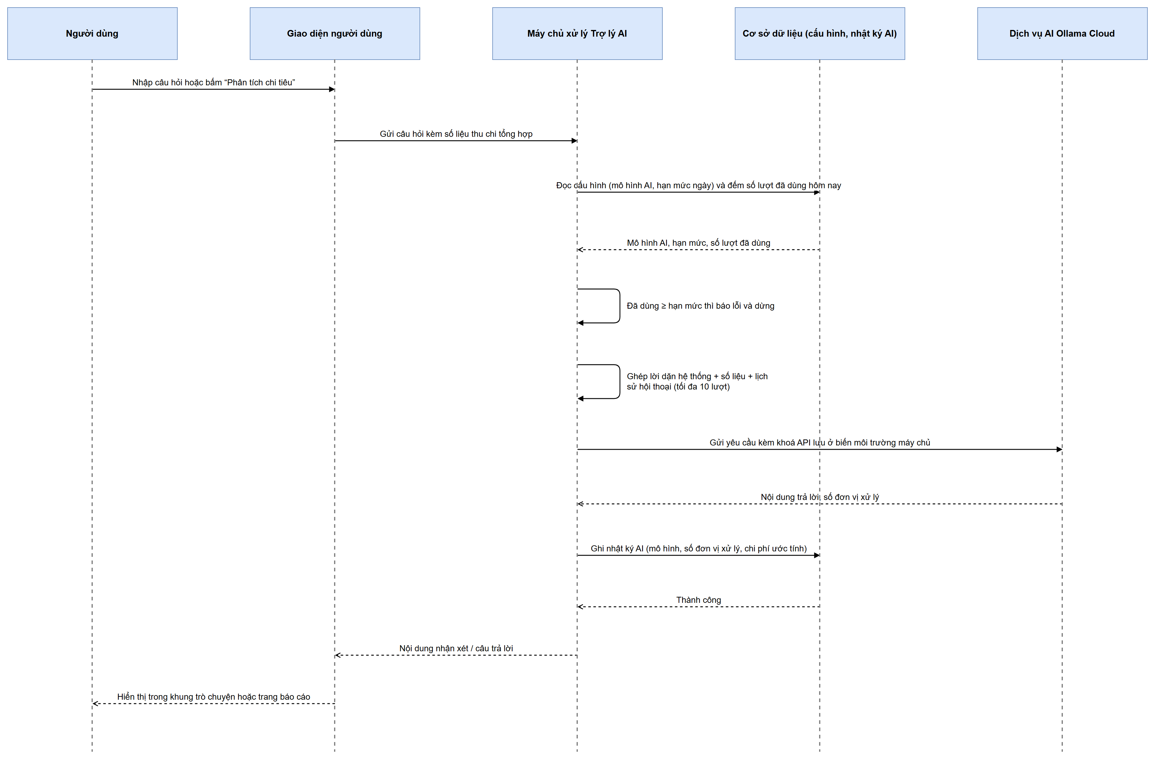
Hình 3.18: Sơ đồ tuần tự chức năng “Sử dụng trợ lý AI”
Luồng nghiệp vụ:
- Người dùng mở khung trò chuyện Trợ lý tài chính AI.
- Giao diện gửi yêu cầu khởi tạo hội thoại đến hệ thống.
- Hệ thống kiểm tra trạng thái tài khoản, hạn mức câu hỏi trong ngày và nạp ngữ cảnh thu chi.
- Giao diện hiển thị khung trò chuyện và các gợi ý câu hỏi.
- Người dùng có thể:
  - Nhập câu hỏi và nhấn “Gửi” → Giao diện gửi yêu cầu → Hệ thống tổng hợp dữ liệu tài chính, gọi Ollama AI và lưu nhật ký → Giao diện hiển thị câu trả lời tư vấn.
  - Chọn “Hỏi đáp theo tháng” hoặc “Xin lời khuyên tiết kiệm” → Gửi yêu cầu phân tích chuyên sâu → Hệ thống xử lý qua mô hình AI → Giao diện hiển thị lời khuyên.

3.6.7 Biểu đồ tuần tự tác vụ tự động chi cố định hàng tháng
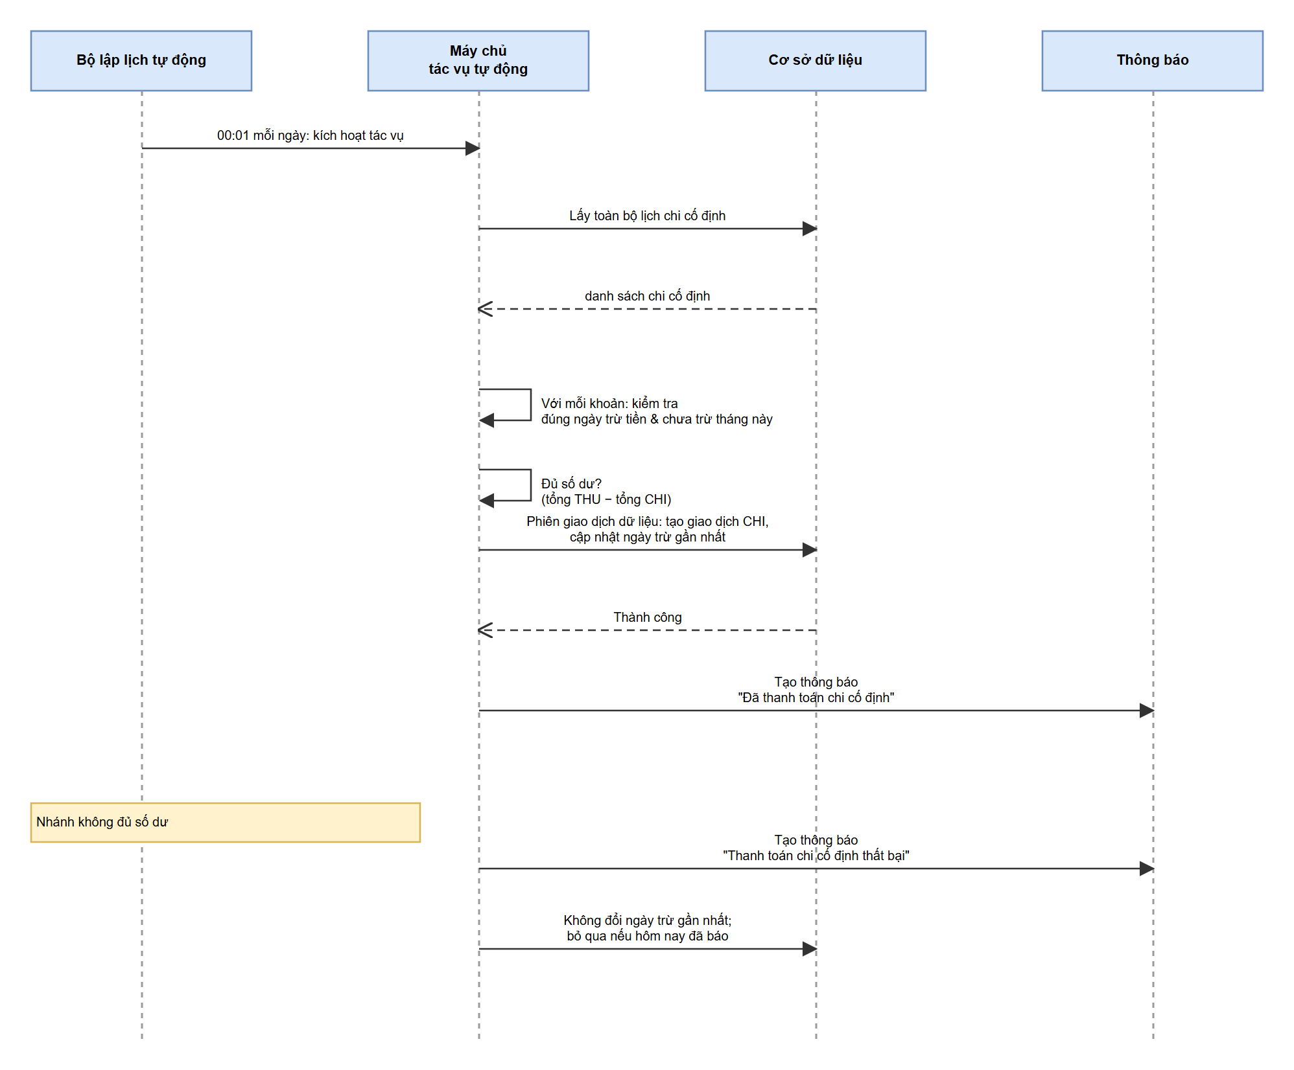
Hình 3.19: Sơ đồ tuần tự tác vụ tự động chi cố định hàng tháng
Luồng nghiệp vụ:
- Người dùng truy cập vào trang danh sách chi phí cố định.
- Giao diện gửi yêu cầu lấy danh sách khoản chi cố định đến hệ thống.
- Hệ thống truy vấn cơ sở dữ liệu và trả về các khoản chi định kỳ hàng tháng.
- Giao diện hiển thị danh sách chi phí cố định.
- Người dùng và hệ thống có thể:
  - Nhấn “Thêm khoản chi cố định” hoặc “Sửa / Xóa khoản chi” → Giao diện gửi yêu cầu → Hệ thống lưu cấu hình ngày trừ tự động → Giao diện hiển thị lại danh sách.
  - Đến kỳ khấu trừ hàng tháng (Tác vụ tự động) → Hệ thống kiểm tra số dư khả dụng → Tự động tạo giao dịch Chi, cập nhật trạng thái khấu trừ và gửi thông báo → Giao diện hiển thị thông báo kết quả.

3.7 Xây dựng cơ sở dữ liệu

3.7.1 Các collection trong cơ sở dữ liệu
Hệ thống sử dụng cơ sở dữ liệu MongoDB thông qua Prisma ORM, gồm các collection: Users, Transactions, Budgets, SavingsGoals, Categories, AiLogs, FixedExpense, Notifications và AppSettings.
Bảng 3.22: Users
STT | Tên trường | Kiểu dữ liệu | Khóa | Ràng buộc | Mô tả
1 | id | ObjectId | PK | Auto | Mã định danh người dùng
2 | email | String |  | Unique, Not Null | Email đăng nhập
3 | password | String |  | Not Null | Mật khẩu đã băm
4 | name | String |  |  | Họ và tên
5 | bio | String |  |  | Tiểu sử ngắn
6 | avatar | String |  |  | Đường dẫn ảnh đại diện
7 | role | String |  | Default 'USER' | Vai trò: USER hoặc ADMIN
8 | status | String |  | Default 'ACTIVE' | Trạng thái: ACTIVE hoặc BLOCKED
9 | createdAt | DateTime |  | Default now() | Thời điểm tạo tài khoản
10 | updatedAt | DateTime |  | Auto | Thời điểm cập nhật gần nhất
Bảng 3.23: Transactions
STT | Tên trường | Kiểu dữ liệu | Khóa | Ràng buộc | Mô tả
1 | id | ObjectId | PK | Auto | Mã giao dịch
2 | userId | ObjectId | FK | Not Null | Liên kết tới Users
3 | amount | Float |  | Not Null, > 0 | Số tiền giao dịch
4 | type | String |  | Not Null | Loại giao dịch: THU hoặc CHI
5 | category | String |  | Not Null | Tên danh mục
6 | description | String |  |  | Mô tả giao dịch
7 | date | DateTime |  | Default now() | Ngày phát sinh giao dịch
8 | latitude | Float |  |  | Vĩ độ nơi giao dịch (tùy chọn)
9 | longitude | Float |  |  | Kinh độ nơi giao dịch (tùy chọn)
10 | createdAt | DateTime |  | Default now() | Thời điểm tạo bản ghi
Bảng 3.24: Budgets
STT | Tên trường | Kiểu dữ liệu | Khóa | Ràng buộc | Mô tả
1 | id | ObjectId | PK | Auto | Mã ngân sách
2 | userId | ObjectId | FK | Not Null | Liên kết tới Users
3 | category | String |  | Not Null | Danh mục áp dụng ngân sách
4 | limitAmount | Float |  | Not Null | Hạn mức chi tiêu tối đa trong tháng
5 | month | String |  | Not Null | Tháng áp dụng, định dạng YYYY-MM
6 | createdAt | DateTime |  | Default now() | Thời điểm tạo
7 | updatedAt | DateTime |  | Auto | Thời điểm cập nhật gần nhất
Ràng buộc duy nhất trên (userId, category, month): mỗi người dùng chỉ có một ngân sách cho một danh mục trong một tháng.
Bảng 3.25: SavingsGoals
STT | Tên trường | Kiểu dữ liệu | Khóa | Ràng buộc | Mô tả
1 | id | ObjectId | PK | Auto | Mã mục tiêu tiết kiệm
2 | userId | ObjectId | FK | Not Null | Liên kết tới Users
3 | name | String |  | Not Null | Tên mục tiêu
4 | targetAmount | Float |  | Not Null | Số tiền mục tiêu
5 | currentAmount | Float |  | Default 0 | Số tiền đã tích lũy
6 | monthlyContribution | Float |  |  | Kế hoạch đóng góp mỗi tháng
7 | deadline | DateTime |  |  | Hạn chót
8 | status | String |  | Default 'IN_PROGRESS' | IN_PROGRESS hoặc COMPLETED
9 | createdAt | DateTime |  | Default now() | Thời điểm tạo
10 | updatedAt | DateTime |  | Auto | Thời điểm cập nhật gần nhất
Bảng 3.26: Categories
STT | Tên trường | Kiểu dữ liệu | Khóa | Ràng buộc | Mô tả
1 | id | ObjectId | PK | Auto | Mã danh mục
2 | name | String |  | Unique, Not Null | Tên danh mục (Ăn uống, Di chuyển...)
3 | icon | String |  | Default 'more-horizontal' | Tên icon hiển thị
4 | color | String |  | Default '#64748b' | Mã màu hiển thị
5 | type | String |  | Default 'BOTH' | CHI, THU hoặc BOTH
Bảng 3.27: AiLogs
STT | Tên trường | Kiểu dữ liệu | Khóa | Ràng buộc | Mô tả
1 | id | ObjectId | PK | Auto | Mã nhật ký
2 | userId | ObjectId | FK |  | Liên kết tới Users (có thể rỗng)
3 | endpoint | String |  | Not Null | ai-insights hoặc ai-chat
4 | model | String |  | Not Null | Tên model AI đã dùng
5 | tokens | Int |  | Default 0 | Số token đã sử dụng
6 | costEstimate | Float |  | Default 0 | Chi phí ước tính (USD)
7 | createdAt | DateTime |  | Default now() | Thời điểm ghi nhận
Bảng 3.28: FixedExpense
STT | Tên trường | Kiểu dữ liệu | Khóa | Ràng buộc | Mô tả
1 | id | ObjectId | PK | Auto | Mã định danh khoản chi cố định
2 | userId | ObjectId | FK | Not Null | Mã người dùng sở hữu
3 | amount | Float |  | Not Null | Số tiền trừ mỗi kỳ
4 | category | String |  | Not Null | Danh mục chi
5 | description | String |  |  | Ghi chú (có thể trống)
6 | deductDay | Int |  | Not Null | Ngày trừ tiền trong tháng
7 | lastDeducted | DateTime |  |  | Lần trừ tiền gần nhất (có thể trống)
8 | createdAt | DateTime |  | Default now() | Thời điểm tạo
9 | updatedAt | DateTime |  | Auto | Thời điểm cập nhật gần nhất
Bảng 3.29: Notifications
STT | Tên trường | Kiểu dữ liệu | Khóa | Ràng buộc | Mô tả
1 | id | ObjectId | PK | Auto | Mã định danh thông báo
2 | userId | ObjectId | FK | Not Null | Mã người dùng nhận thông báo
3 | title | String |  | Not Null | Tiêu đề thông báo
4 | message | String |  | Not Null | Nội dung thông báo
5 | isRead | Boolean |  | Default false | Đã đọc hay chưa
6 | createdAt | DateTime |  | Default now() | Thời điểm tạo
Bảng 3.30: AppSettings
STT | Tên trường | Kiểu dữ liệu | Khóa | Ràng buộc | Mô tả
1 | key | String | PK | Unique | Khóa cấu hình (vd: ollama_model, ai_daily_quota)
2 | value | String |  | Not Null | Giá trị cấu hình

3.7.2 Quan hệ giữa các collection
Users là collection trung tâm, có quan hệ một-nhiều với Transactions, Budgets, SavingsGoals, AiLogs, FixedExpense và Notifications (mỗi người dùng có nhiều giao dịch, ngân sách, mục tiêu tiết kiệm, lượt sử dụng AI, khoản chi cố định và thông báo). Riêng Categories là danh mục mặc định của hệ thống (khởi tạo sẵn 6 danh mục), không có khóa ngoại trực tiếp tới Transactions - việc liên kết giữa một giao dịch và danh mục của nó được thực hiện thông qua so khớp tên (category là một chuỗi ký tự), phù hợp với đặc điểm lược đồ linh hoạt của MongoDB.
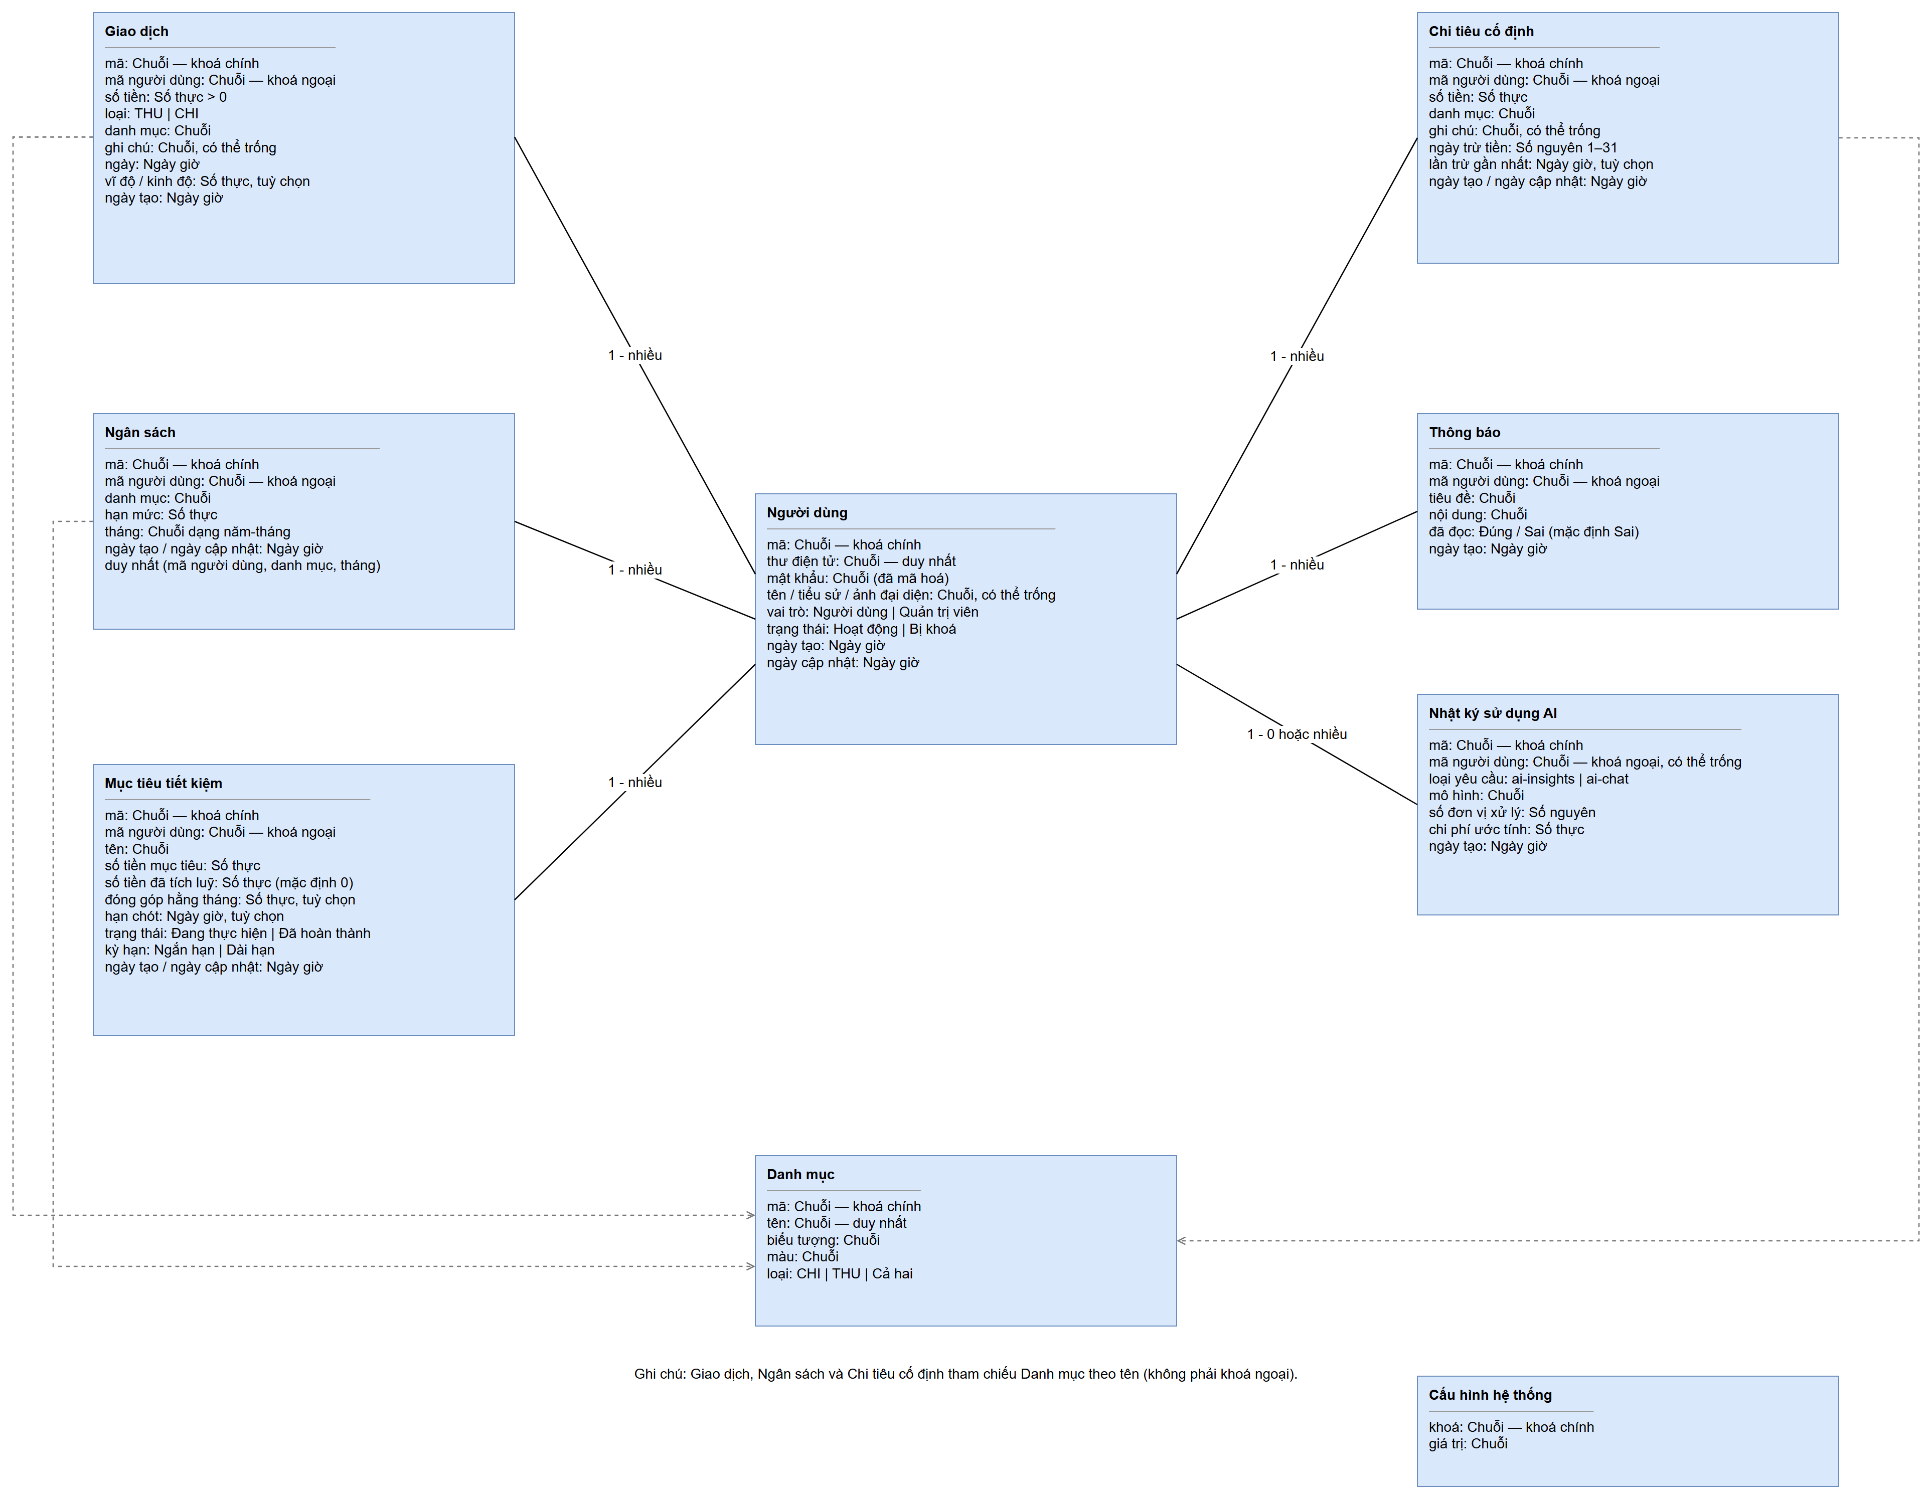
Hình 3.20: Sơ đồ quan hệ giữa các collection trong cơ sở dữ liệu

3.8 Thiết kế giao diện
Toàn bộ các trang chức năng của hệ thống dùng chung một bố cục để người dùng không phải làm quen lại mỗi khi chuyển trang. Bố cục gồm một thanh điều hướng cố định bên trái, một thanh đầu trang và vùng nội dung chính ở giữa. Trên màn hình điện thoại, thanh điều hướng bên trái được thu lại và thay bằng thanh điều hướng ở đáy màn hình.
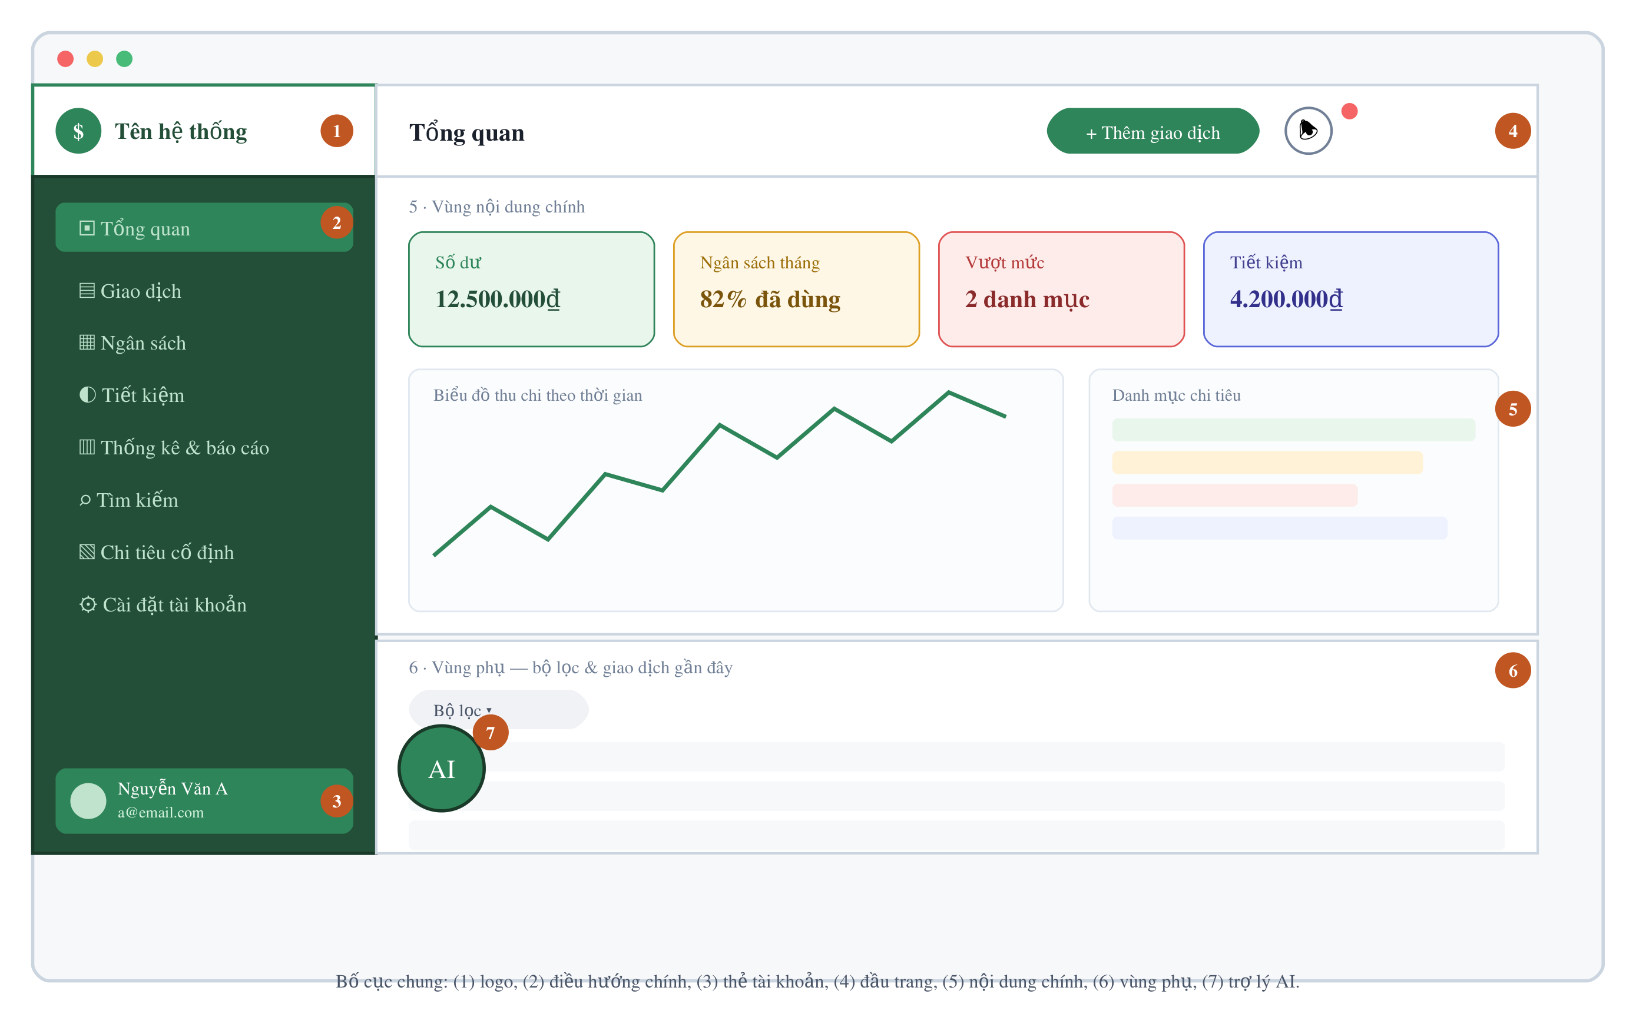
Hình 3.21: Bố cục chung của một trang chính trong hệ thống
Vị trí, nội dung hiển thị và nhiệm vụ của từng vùng trong bố cục được mô tả trong Bảng 3.31.
Bảng 3.31: Mô tả các vùng trên bố cục trang chính
Vùng | Tên vùng | Vị trí | Nội dung hiển thị | Nhiệm vụ
1 | Logo | Góc trên bên trái | Biểu tượng và tên hệ thống | Bấm vào để quay về trang Tổng quan
2 | Thanh điều hướng chính | Cột bên trái, cố định khi cuộn trang | Danh sách 10 trang chức năng, mục đang mở được tô sáng | Chuyển nhanh giữa các trang chức năng
3 | Thẻ tài khoản | Góc dưới bên trái | Tên và thư điện tử của người đang đăng nhập | Mở trang Cài đặt tài khoản hoặc đăng xuất
4 | Thanh đầu trang | Dải trên cùng của vùng nội dung | Tiêu đề trang, nút “Thêm giao dịch”, chuông thông báo | Thêm giao dịch từ bất kỳ trang nào và xem các cảnh báo
5 | Vùng nội dung chính | Giữa trang, chiếm phần lớn diện tích | Thẻ số liệu, biểu đồ, bảng hoặc danh sách thẻ | Hiển thị dữ liệu của trang chức năng đang mở
6 | Vùng phụ | Phía dưới vùng nội dung chính | Bộ lọc, danh sách giao dịch gần đây, chú thích biểu đồ | Lọc dữ liệu và xem chi tiết kèm theo
7 | Nút trợ lý AI | Góc dưới bên trái, nổi trên nội dung | Biểu tượng khung trò chuyện | Mở khung trò chuyện với trợ lý AI
Vị trí của từng vùng trong Bảng 3.31 không chọn ngẫu nhiên mà dựa trên thói quen sử dụng và tần suất thao tác: logo và thanh điều hướng được đặt cố định bên trái vì đây là nơi mắt người dùng quét qua đầu tiên theo thói quen đọc từ trái sang phải, đồng thời giữ cố định khi cuộn trang giúp chuyển trang nhanh mà không phải cuộn ngược lên đầu; thẻ tài khoản đặt ở cuối thanh điều hướng vì đây là thao tác ít dùng nhất trong phiên làm việc (xem hồ sơ, đăng xuất) nên được đẩy xuống dưới để nhường vị trí dễ bấm nhất cho các mục chức năng chính; thanh đầu trang giữ nút “Thêm giao dịch” vì đây là thao tác được gọi nhiều nhất nên cần xuất hiện ở mọi màn hình chứ không chỉ riêng trang Giao dịch; vùng nội dung chính chiếm phần diện tích lớn nhất vì chứa số liệu mà người dùng cần đọc kỹ (số dư, biểu đồ, danh mục); vùng phụ xếp ngay bên dưới để mạch đọc đi từ tổng quan đến chi tiết mà không phải chuyển trang; riêng nút trợ lý AI được đặt nổi ở góc dưới bên trái, tách khỏi luồng nội dung chính, để người dùng có thể mở trợ lý ở bất kỳ thời điểm nào mà không làm mất ngữ cảnh của trang đang xem. Trên màn hình điện thoại, thanh điều hướng bên trái được thu gọn và chuyển xuống đáy màn hình vì vùng ngón tay cái dễ chạm nhất trên thiết bị cầm tay là phần đáy màn hình, không phải cạnh trái.
Về nguyên tắc trình bày, giao diện dùng một bảng màu thống nhất cho toàn hệ thống: màu xanh lá làm màu chủ đạo cho các nút và mục đang chọn, màu vàng cho trạng thái cảnh báo và màu đỏ cho trạng thái vượt mức. Mỗi khối nội dung được đặt trong một thẻ bo góc có nền sáng để tách khỏi nền trang. Mọi thao tác thêm, sửa hoặc xóa đều được phản hồi bằng một thông báo nổi ở góc phải màn hình, giúp người dùng biết ngay thao tác đã thành công hay thất bại.
Việc chọn từng màu cụ thể cũng xuất phát từ lý do riêng chứ không chỉ để phân biệt trạng thái. Xanh lá được chọn làm màu chủ đạo vì đây là màu gắn liền với tiền bạc và tăng trưởng trong nhận thức thông thường (gần với màu của tờ đô la Mỹ, biểu tượng mũi tên đi lên trong các ứng dụng tài chính), đồng thời tạo cảm giác an toàn, tích cực hơn so với các màu lạnh như xanh dương vốn trung tính và kém gợi liên tưởng đến tài chính cá nhân; màu này cũng đạt độ tương phản đủ tốt với nền trắng để không gây mỏi mắt khi hiển thị liên tục trên thanh điều hướng. Vàng được dùng riêng cho trạng thái cảnh báo vì theo quy ước phổ biến trong giao diện người dùng (đèn giao thông, biển báo), vàng mang nghĩa “cần chú ý” nhưng chưa nghiêm trọng, phù hợp với tình huống ngân sách sắp đạt hạn mức. Đỏ chỉ dành riêng cho trạng thái đã vượt mức vì đây là màu có mức độ cảnh báo mạnh nhất, giúp lỗi hoặc rủi ro tài chính nổi bật ngay trong nháy mắt mà không cần đọc kỹ số liệu. Việc chỉ dùng ba màu trạng thái cố định (xanh lá – bình thường, vàng – cảnh báo, đỏ – vượt mức) xuyên suốt toàn hệ thống, thay vì phối màu riêng cho từng trang, giúp người dùng hình thành phản xạ nhận diện trạng thái mà không cần đọc nội dung chữ.

3.9 Kiến trúc thành phần
Hệ thống được tổ chức theo kiến trúc 3 lớp (3-tier): lớp giao diện (HTML/CSS/JavaScript chạy trên trình duyệt), lớp xử lý nghiệp vụ (các Controller/Middleware chạy trên Node.js + Express) và lớp dữ liệu (MongoDB, được truy cập gián tiếp qua Prisma Client).
- Đối với người dùng thông thường: các trang giao diện (Tổng quan, Giao dịch, Ngân sách, Tiết kiệm, Thống kê & báo cáo, Tìm kiếm, Chi tiêu cố định, Cài đặt tài khoản) gọi tới các nhóm Controller tương ứng (TransactionController, BudgetController, SavingController, StatsController, FixedExpenseController, NotificationController, AuthController, AiController), các Controller này thao tác với dữ liệu thông qua Prisma Client rồi trả kết quả dạng JSON.
- Đối với quản trị viên: trang Quản trị hệ thống gọi tới AdminController để xem thống kê, quản lý người dùng và cấu hình AI; mọi yêu cầu đều bắt buộc đi qua hai middleware verifyToken và requireAdmin trước khi tới Controller.
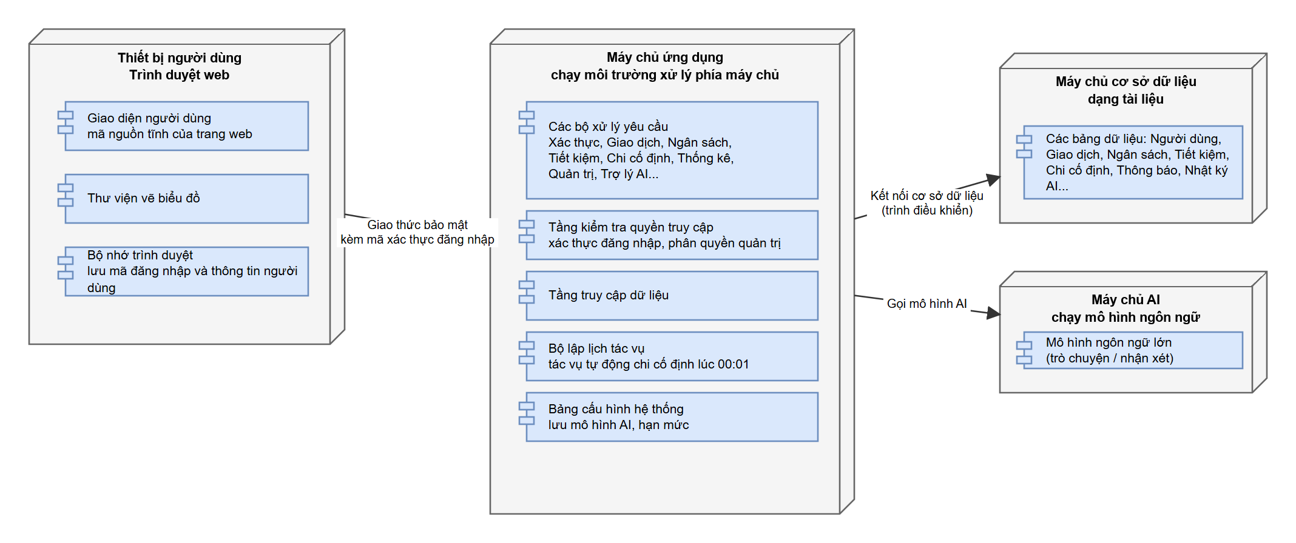
Hình 3.22: Sơ đồ kiến trúc thành phần – triển khai hệ thống

3.10 Kiến trúc triển khai
Hệ thống được triển khai theo mô hình Client - Server gồm ba thành phần chính:
- Máy khách: trình duyệt Web, chạy giao diện HTML/CSS/JavaScript, gửi yêu cầu HTTP/HTTPS tới máy chủ ứng dụng.
- Máy chủ ứng dụng: chạy Node.js + Express, xử lý xác thực, nghiệp vụ, tác vụ nền tự động (node-cron) và gọi dịch vụ AI bên ngoài khi cần.
- Máy chủ cơ sở dữ liệu: MongoDB, được máy chủ ứng dụng truy cập thông qua Prisma Client.

CHƯƠNG 4. DEMO CHƯƠNG TRÌNH
Đây là website quản lý chi tiêu cá nhân chạy trên trình duyệt, gồm giao diện dành cho người dùng và giao diện dành cho quản trị viên. Chương này giới thiệu cách cài đặt chương trình, demo các màn hình chức năng đã xây dựng và trình bày kết quả kiểm thử hệ thống.

4.1 Cài đặt môi trường
Để triển khai và chạy thử nghiệm chương trình trên máy cá nhân, hệ thống yêu cầu môi trường phần cứng, phần mềm và trình tự thiết lập như sau:

4.1.1 Yêu cầu phần cứng
- Bộ vi xử lý (CPU): Intel Core i3 hoặc tương đương trở lên (khuyến nghị Core i5 để chạy đồng thời máy chủ Node.js, cơ sở dữ liệu MongoDB và trình duyệt).
- Bộ nhớ trong (RAM): Tối thiểu 4GB (khuyến nghị 8GB trở lên).
- Dung lượng ổ cứng: Trống tối thiểu 2GB để lưu trữ mã nguồn, các thư viện node_modules và dữ liệu MongoDB.
- Hệ điều hành: Windows 10/11, macOS hoặc Linux có kết nối mạng Internet để tải thư viện và kết nối dịch vụ AI.

4.1.2 Yêu cầu phần mềm
- Môi trường thực thi: Node.js phiên bản 18.x trở lên kèm trình quản lý gói npm.
- Hệ quản trị cơ sở dữ liệu: MongoDB Community Server (cấu hình chế độ Replica Set để hỗ trợ giao dịch của Prisma) hoặc sử dụng dịch vụ đám mây MongoDB Atlas.
- Công cụ lập trình và quản lý mã nguồn: Visual Studio Code, Git và Prisma CLI.
- Trình duyệt web: Google Chrome, Microsoft Edge hoặc Mozilla Firefox.

4.1.3 Các bước cài đặt và khởi chạy chương trình
- Bước 1: Tải mã nguồn của đề tài về máy tính, cấu trúc dự án gồm hai thư mục chính là quanlichitieu (chứa giao diện HTML, CSS, JavaScript) và quanlichitieu-backend (chứa mã nguồn máy chủ Express và cấu hình Prisma).
- Bước 2: Mở cửa sổ dòng lệnh (Terminal), di chuyển vào thư mục máy chủ bằng lệnh cd quanlichitieu-backend và thực hiện lệnh npm install để cài đặt các thư viện phụ thuộc (express, @prisma/client, bcrypt, jsonwebtoken, cors, dotenv, node-cron).
- Bước 3: Tạo tệp cấu hình .env tại thư mục quanlichitieu-backend và khai báo các thông số môi trường gồm: cổng chạy máy chủ (PORT=5000), đường dẫn kết nối cơ sở dữ liệu (DATABASE_URL), khóa bí mật xác thực (JWT_SECRET) và thông tin kết nối mô hình AI (OLLAMA_API_KEY, OLLAMA_MODEL).
- Bước 4: Đồng bộ cấu trúc các bảng dữ liệu từ tệp prisma/schema.prisma vào MongoDB bằng lệnh npm run db:push (tương ứng npx prisma db push), sau đó chạy lệnh npm run db:seed (node scripts/seed.js) để khởi tạo 6 danh mục thu chi mặc định, tài khoản quản trị viên và dữ liệu mẫu.
- Bước 5: Khởi động máy chủ ứng dụng bằng lệnh npm run dev (chạy qua nodemon khi phát triển) hoặc npm start (node src/server.js). Máy chủ sẽ lắng nghe các API tại đường dẫn /api/* đồng thời phục vụ trực tiếp các tệp tĩnh của phần giao diện.
- Bước 6: Mở trình duyệt web và truy cập địa chỉ http://localhost:5000 để bắt đầu đăng nhập và sử dụng hệ thống.

4.2 Giao diện các trang dành cho người dùng

4.2.1 Màn hình “Đăng nhập / Đăng ký”
Cho phép người dùng nhập email và mật khẩu để đăng nhập, hoặc chuyển sang trang đăng ký để tạo tài khoản mới (họ tên, email, mật khẩu).
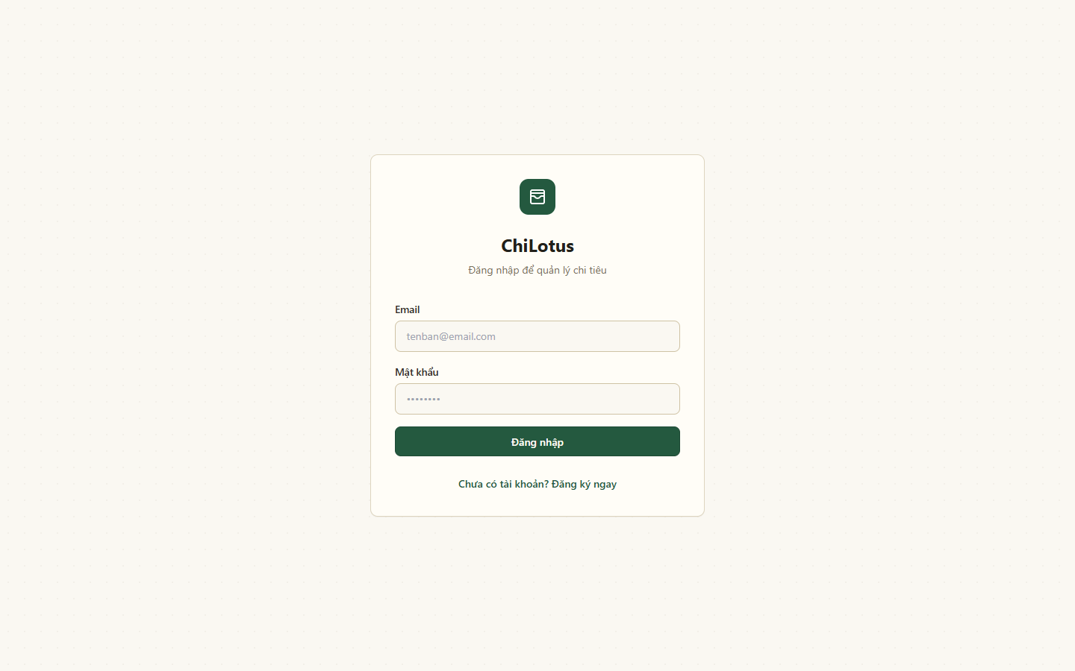
Hình 4.1: Giao diện màn hình đăng nhập
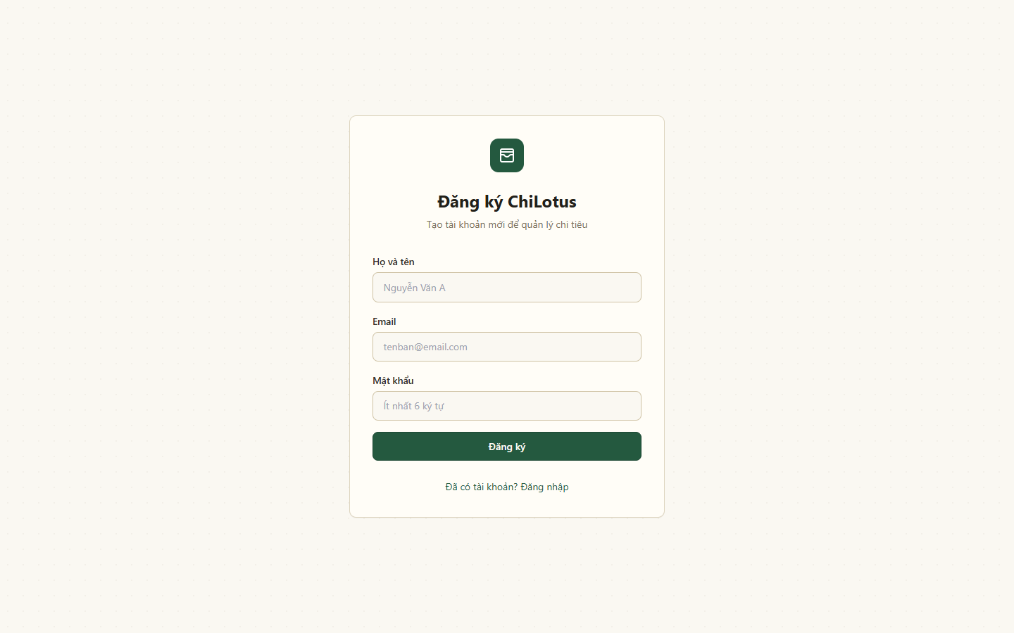
Hình 4.2: Giao diện màn hình đăng ký

4.2.2 Màn hình “Tổng quan”
Hiển thị lời chào theo tên người dùng, bốn thẻ số liệu (số dư hiện tại, tổng thu nhập, tổng chi tiêu, tổng tiết kiệm), một biểu đồ đường thể hiện thu/chi theo thời gian (có thể chọn xem theo 7 ngày, 30 ngày hoặc 6 tháng gần nhất) và một biểu đồ tròn thể hiện tỷ trọng chi tiêu theo danh mục.
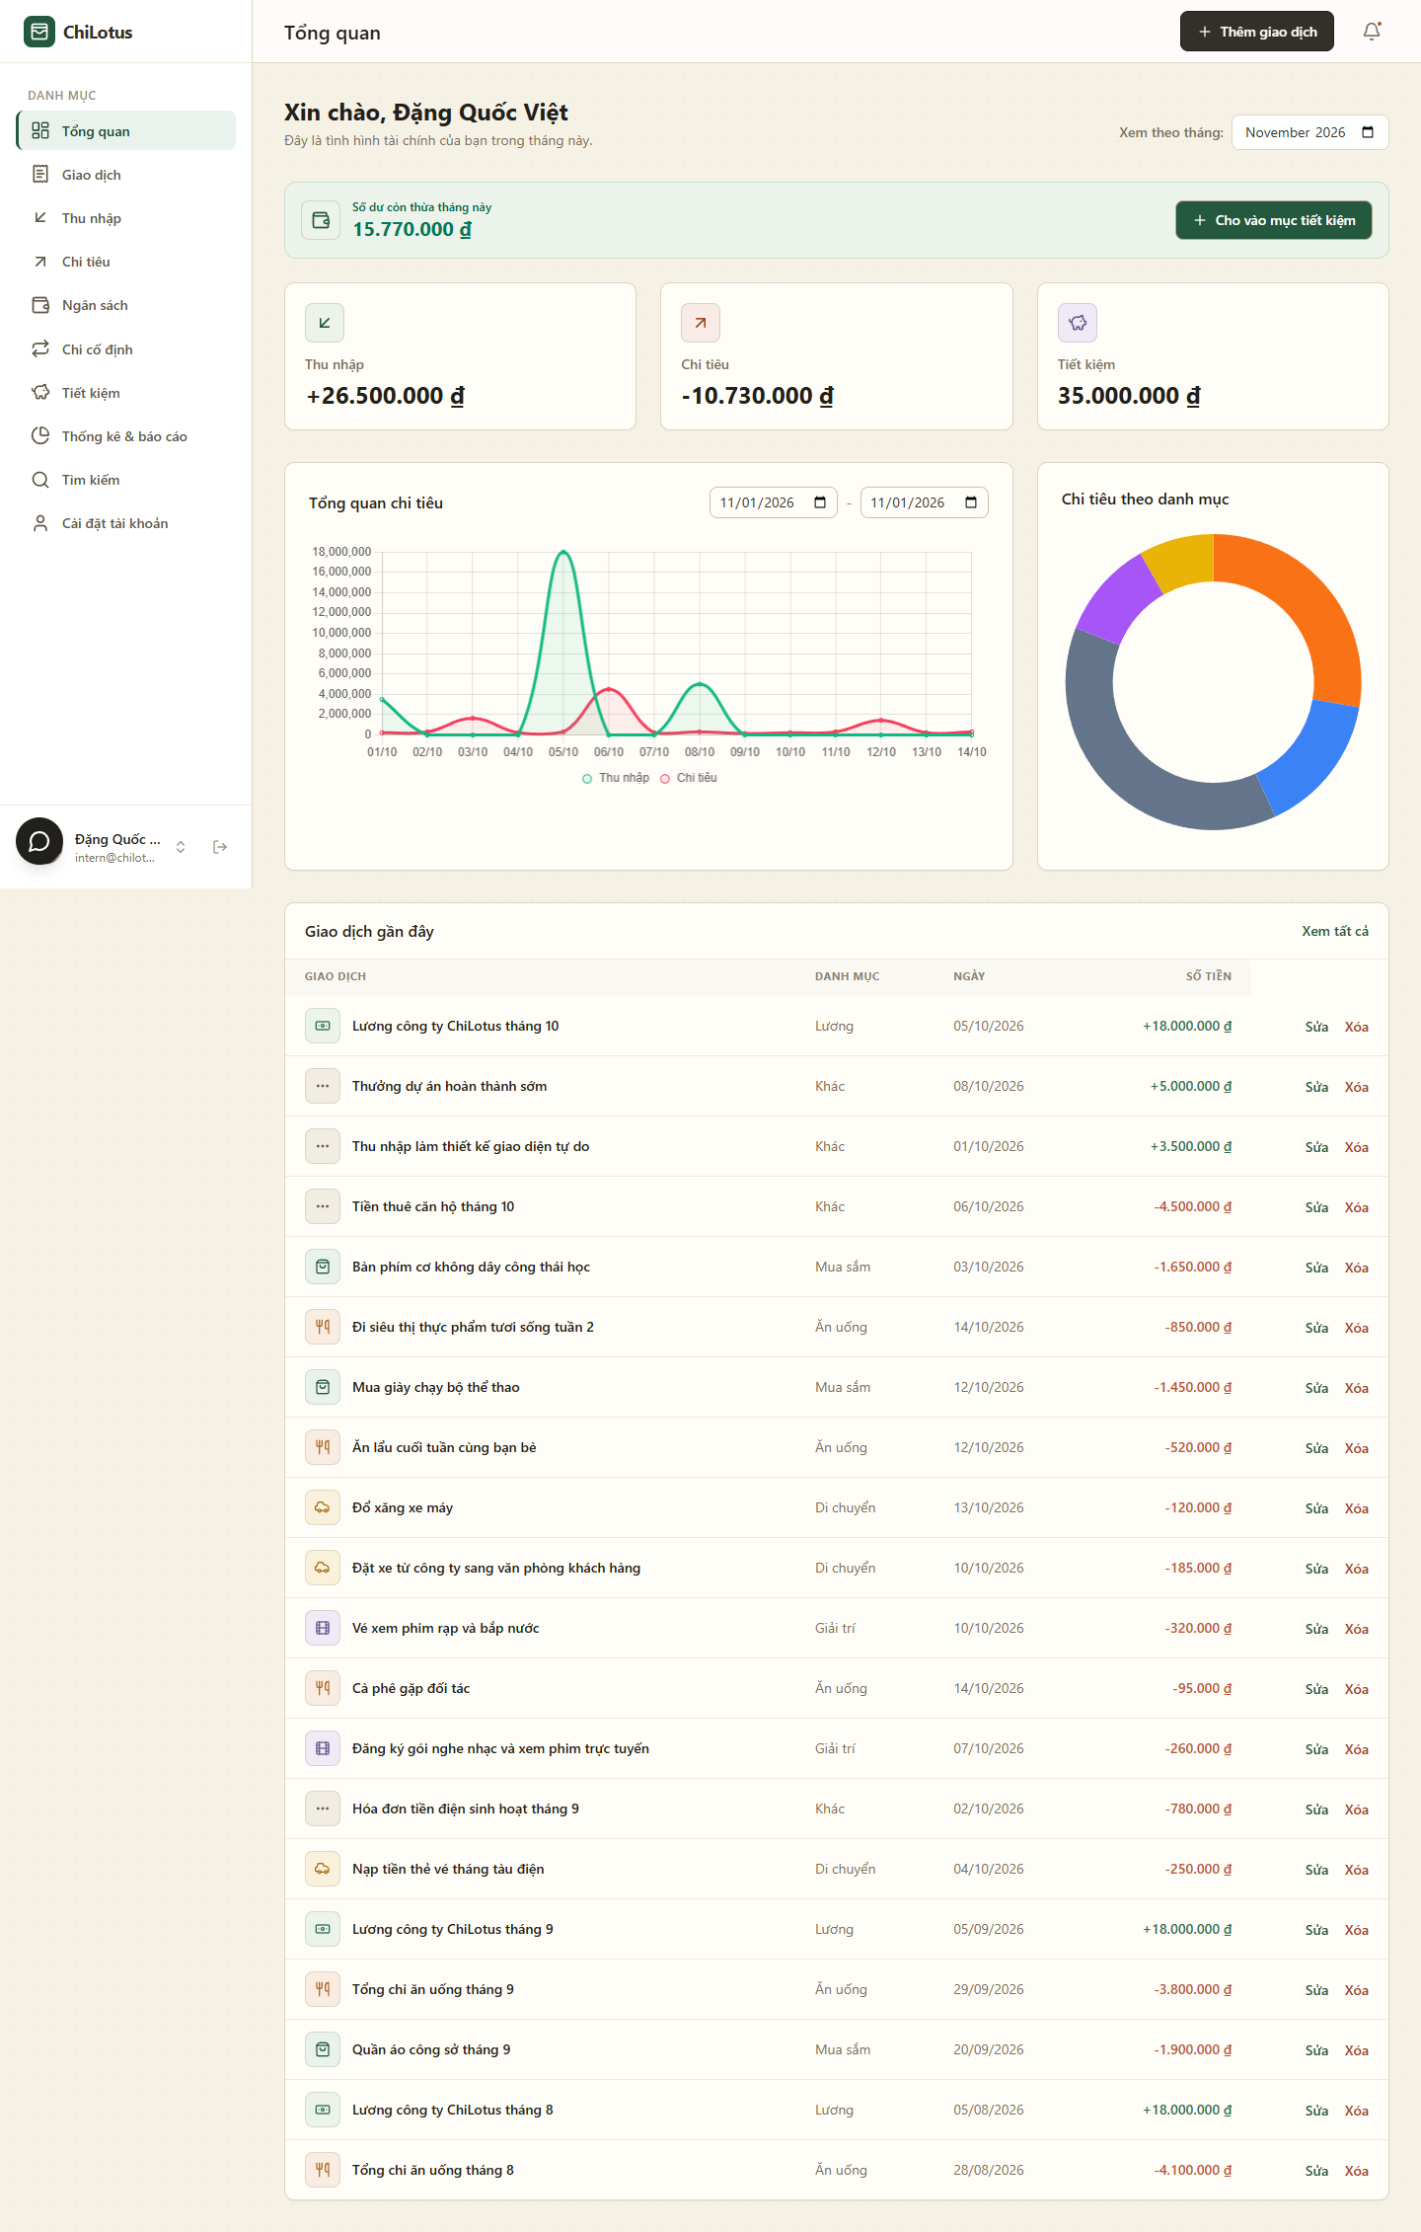
Hình 4.3: Giao diện màn hình tổng quan
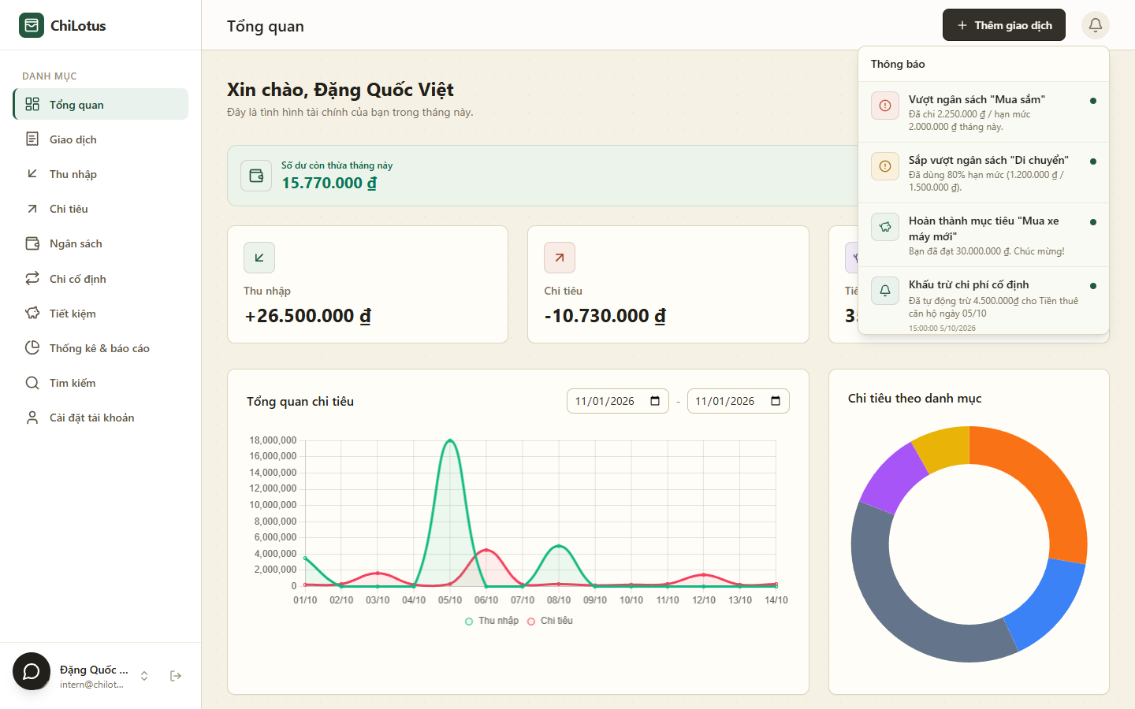
Hình 4.4: Chuông thông báo ở đầu trang

4.2.3 Màn hình “Giao dịch”
Hiển thị toàn bộ giao dịch dưới dạng bảng hoặc danh sách thẻ, kèm bộ lọc theo loại giao dịch và danh mục, cùng nút chuyển đổi xem “Tất cả thời gian”/“Tháng này”.
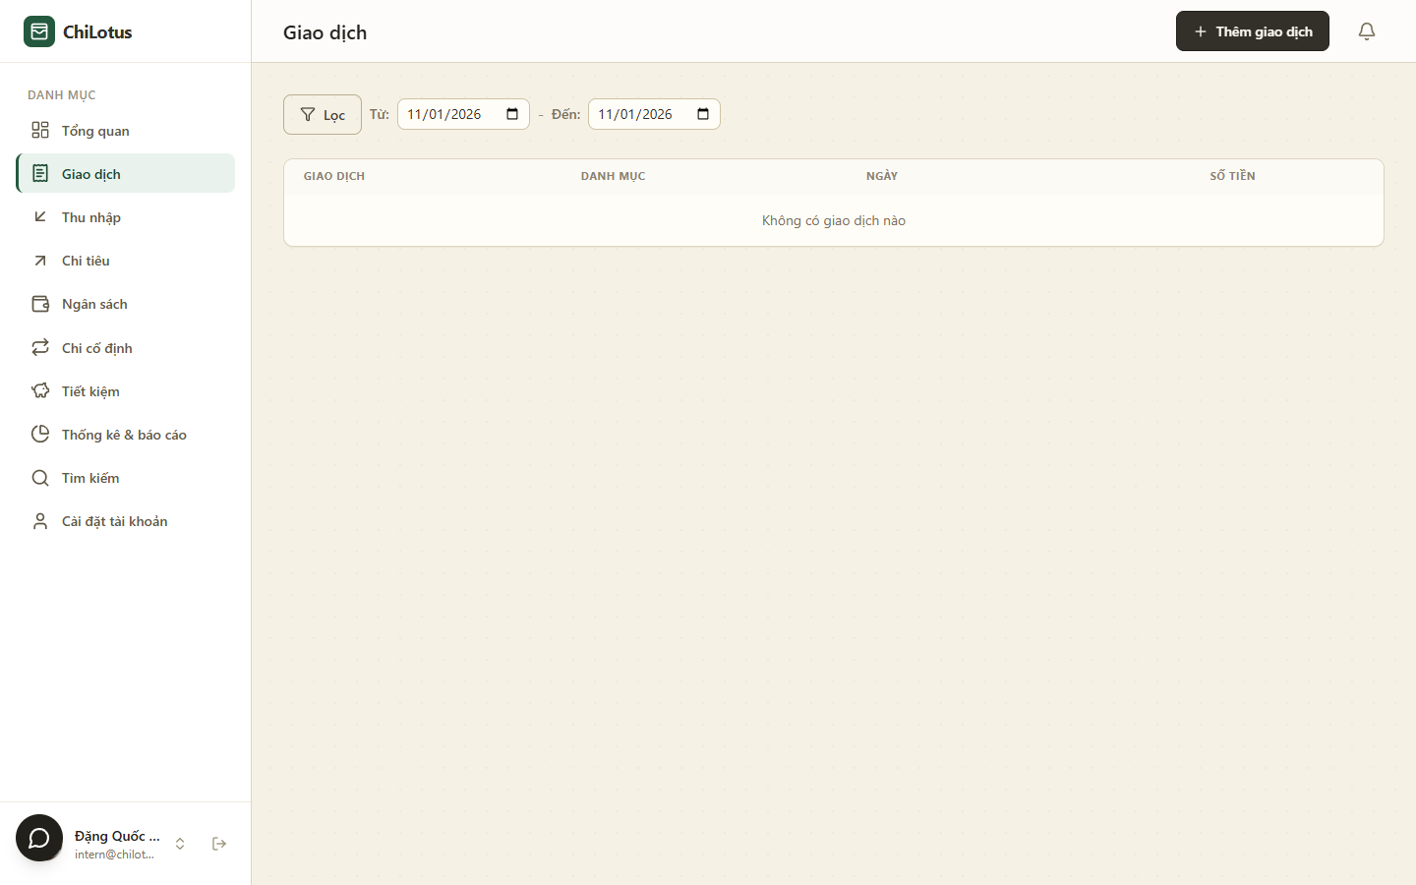
Hình 4.5: Giao diện màn hình lịch sử giao dịch
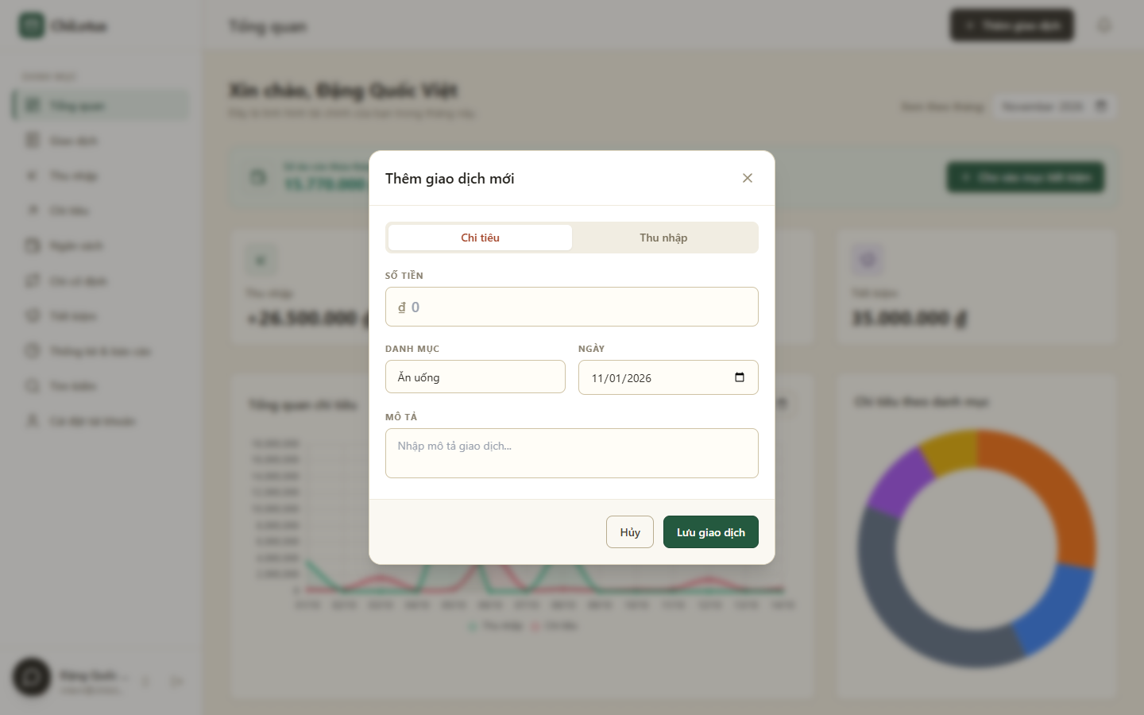
Hình 4.6: Cửa sổ thêm giao dịch

4.2.4 Màn hình “Thu nhập / Chi tiêu”
Tương tự trang Giao dịch nhưng chỉ hiển thị một loại giao dịch, kèm ô tổng số tiền của loại đó.
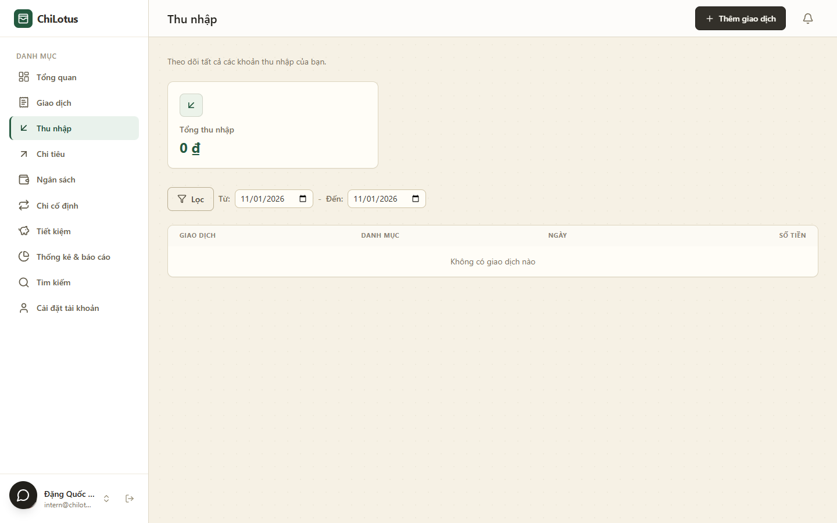
Hình 4.7: Giao diện màn hình khoản thu
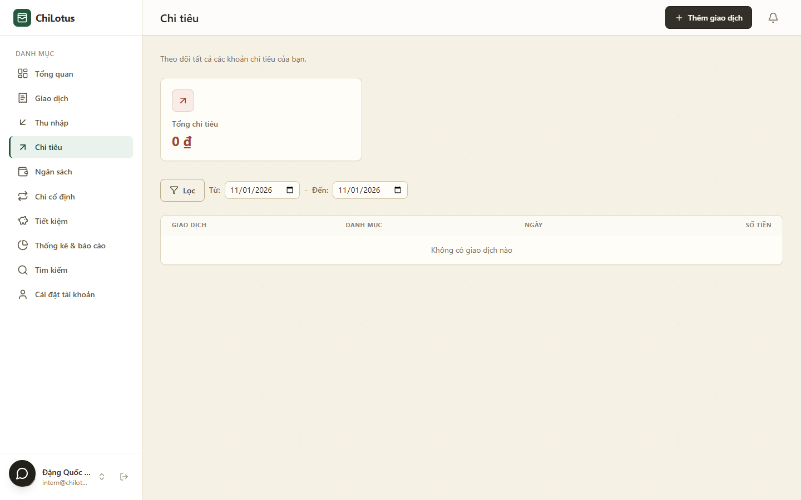
Hình 4.8: Giao diện màn hình khoản chi

4.2.5 Màn hình “Ngân sách”
Hiển thị các thẻ ngân sách theo danh mục của tháng hiện tại, mỗi thẻ gồm số tiền đã chi/hạn mức, thanh tiến độ và nhãn trạng thái (Bình thường/Cảnh báo/Vượt mức); cho phép thêm ngân sách mới hoặc xóa ngân sách.
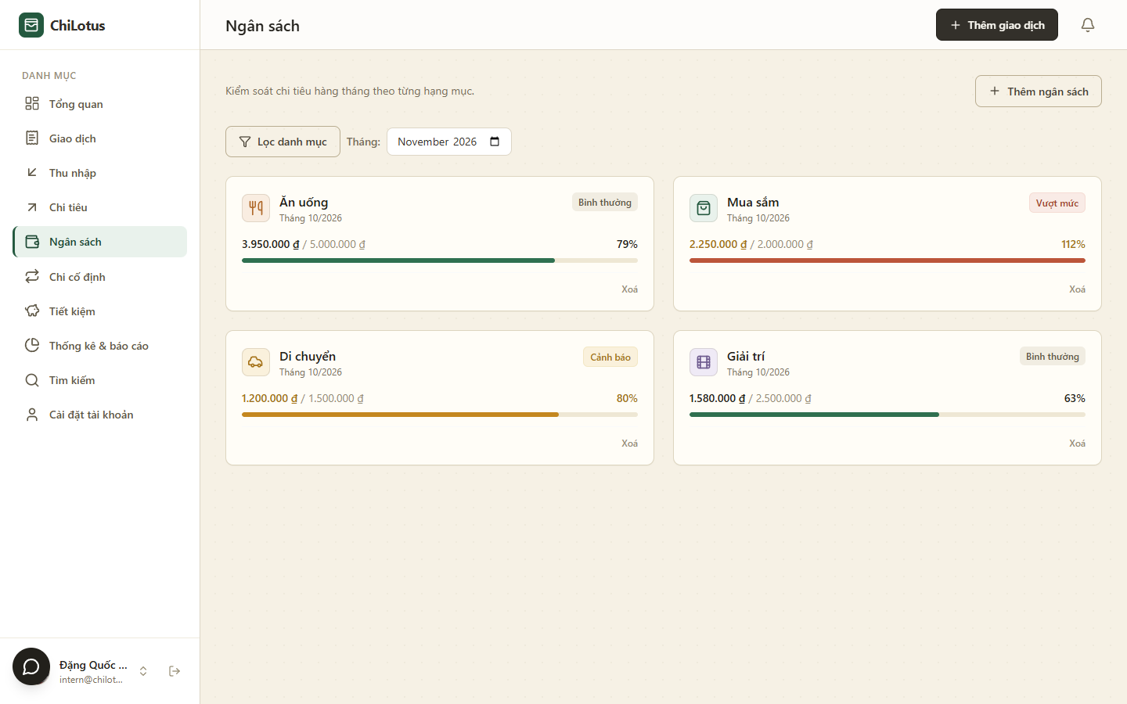
Hình 4.9: Giao diện màn hình quản lý ngân sách

4.2.6 Màn hình “Tiết kiệm”
Hiển thị các thẻ mục tiêu tiết kiệm kèm số tiền đã tích lũy/mục tiêu, thanh tiến độ theo màu (đỏ dưới 70%, xanh dương 70-99%, xanh lá khi hoàn thành), hạn chót và nút “Đóng góp” để nạp thêm tiền vào từng mục tiêu.
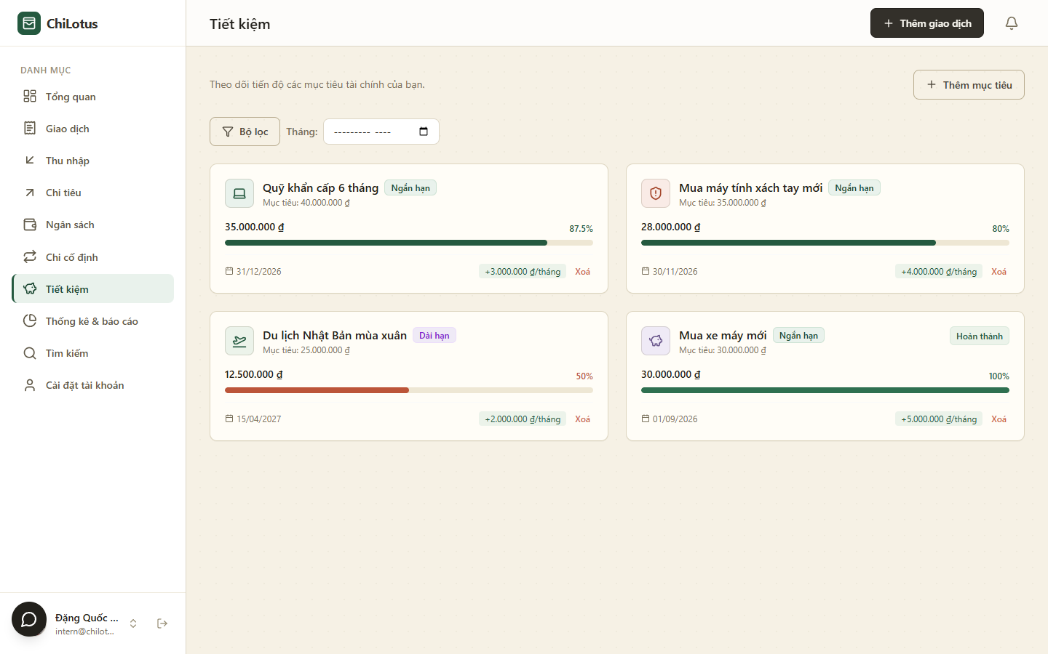
Hình 4.10: Giao diện màn hình mục tiêu tiết kiệm

4.2.7 Màn hình “Thống kê & báo cáo”
Hiển thị tổng thu nhập/chi tiêu/chênh lệch, biểu đồ cột thu-chi theo 6 tháng gần nhất, biểu đồ tròn chi tiêu theo danh mục kèm chú thích tỷ lệ phần trăm, và nút “Phân tích chi tiêu” gọi trợ lý AI để nhận nhận xét bằng văn bản.
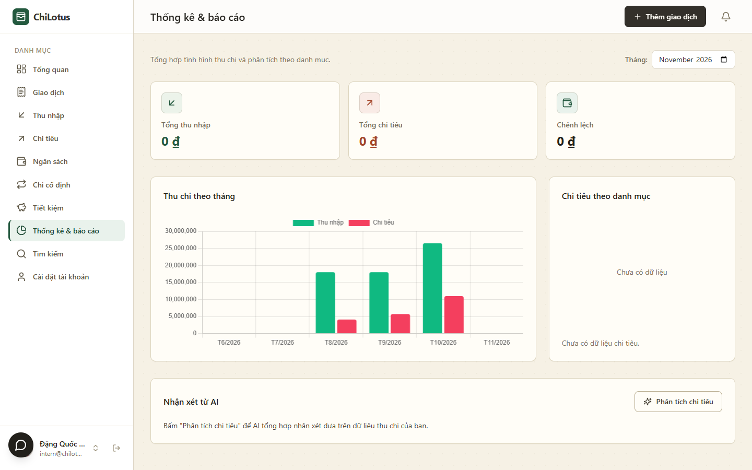
Hình 4.11: Giao diện màn hình thống kê và báo cáo
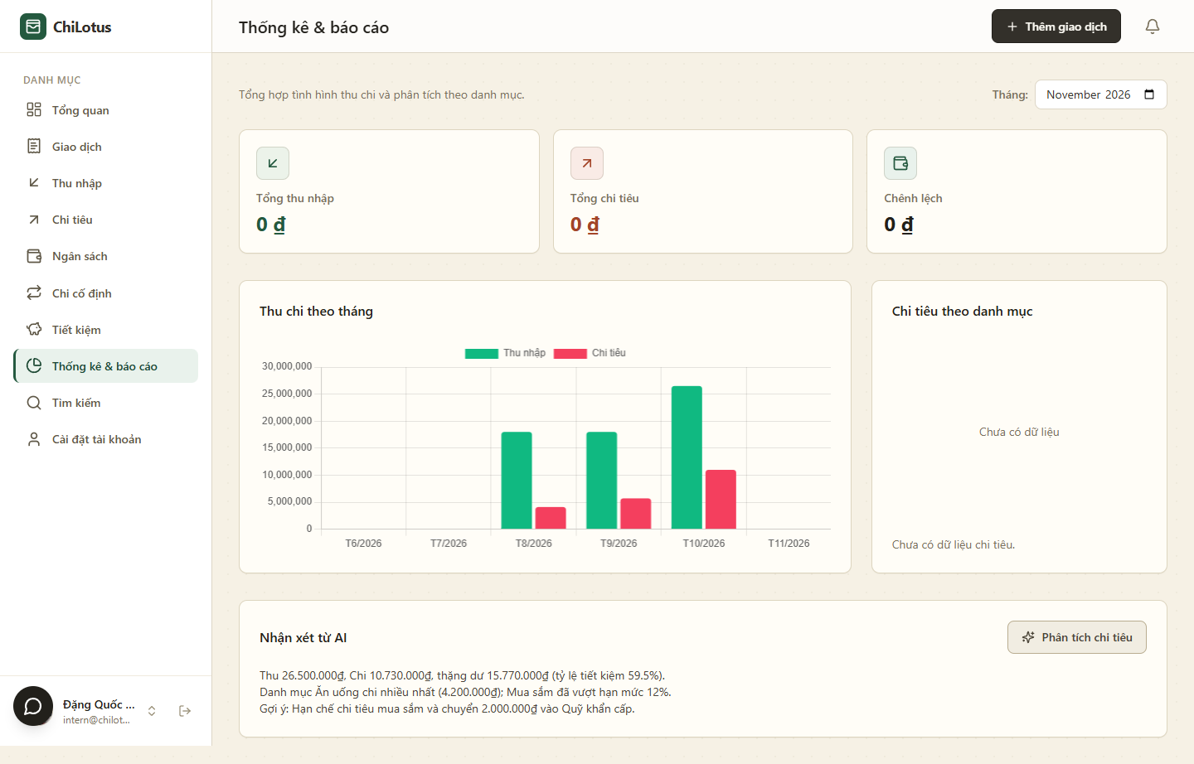
Hình 4.12: Nhận xét của trợ lý AI trên trang báo cáo
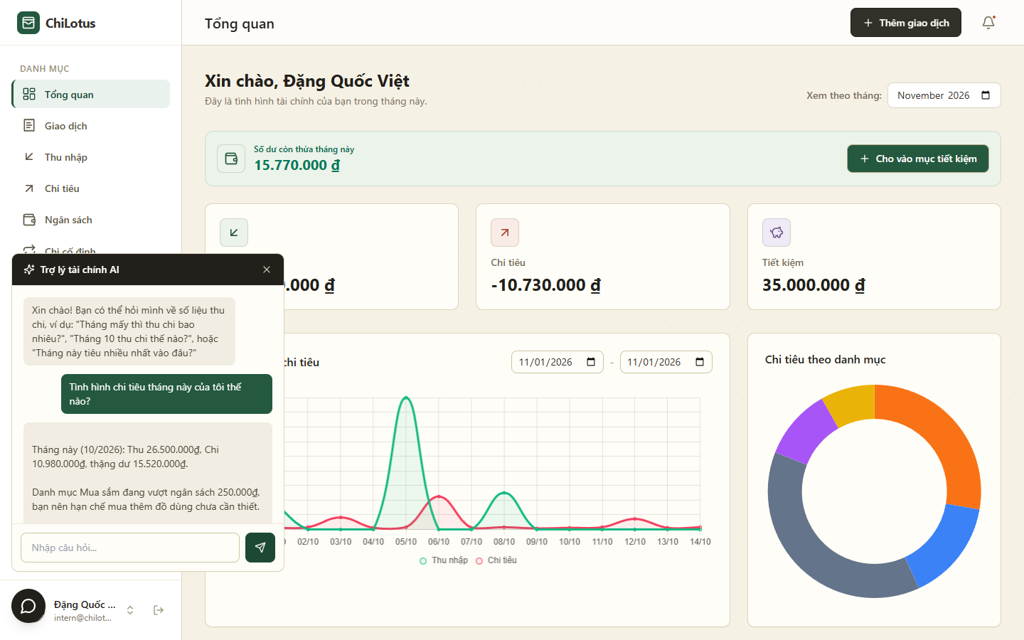
Hình 4.13: Khung trò chuyện với trợ lý AI

4.2.8 Màn hình “Tìm kiếm”
Gồm một ô nhập từ khóa; khi người dùng gõ, hệ thống lọc ngay các giao dịch có mô tả hoặc danh mục khớp từ khóa và hiển thị số lượng kết quả tìm thấy.
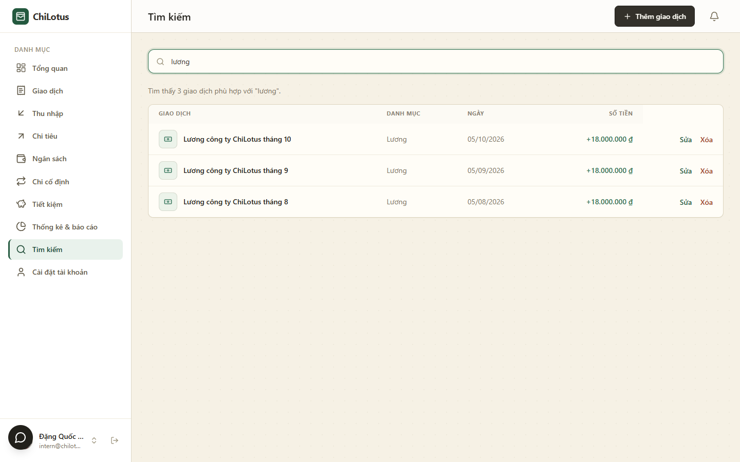
Hình 4.14: Giao diện màn hình tìm kiếm giao dịch

4.2.9 Màn hình “Chi tiêu cố định”
Cho phép người dùng khai báo các khoản chi cố định hằng tháng (số tiền, danh mục, ghi chú, ngày trừ tiền), xem danh sách, sửa và xóa. Đến ngày trừ, hệ thống tự động tạo giao dịch chi và gửi thông báo qua chuông ở đầu trang.
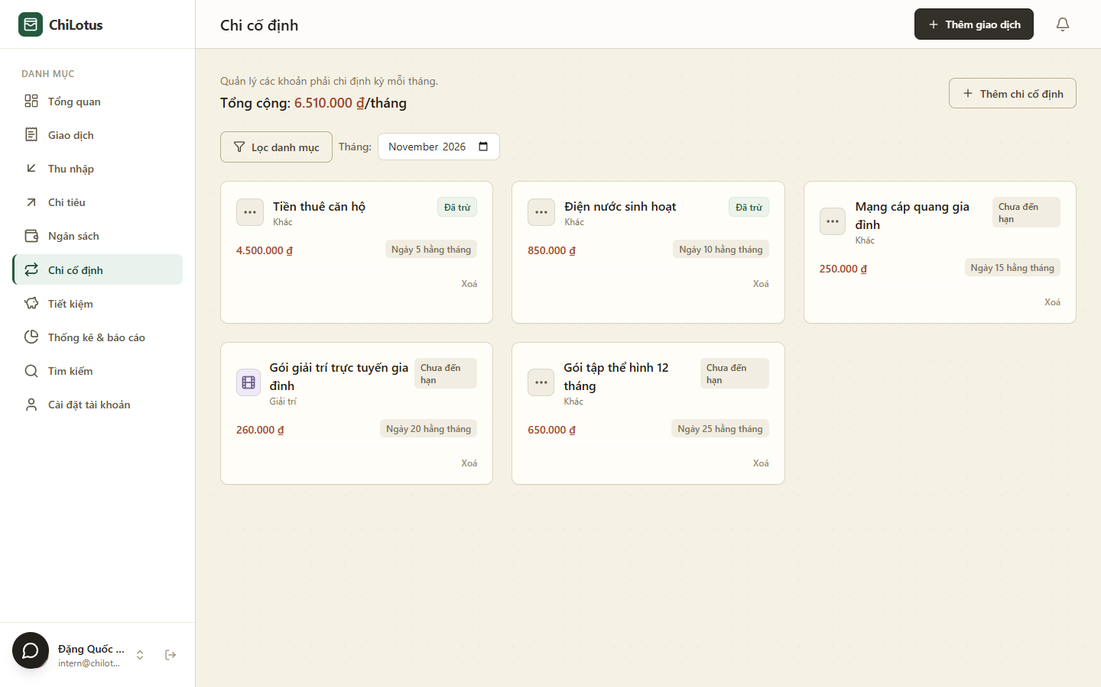
Hình 4.15: Giao diện màn hình chi tiêu cố định

4.2.10 Màn hình “Cài đặt tài khoản”
Trang hiện có mục “Bảo mật” cho phép người dùng đổi mật khẩu bằng cách nhập mật khẩu hiện tại, mật khẩu mới và nhập lại mật khẩu mới.
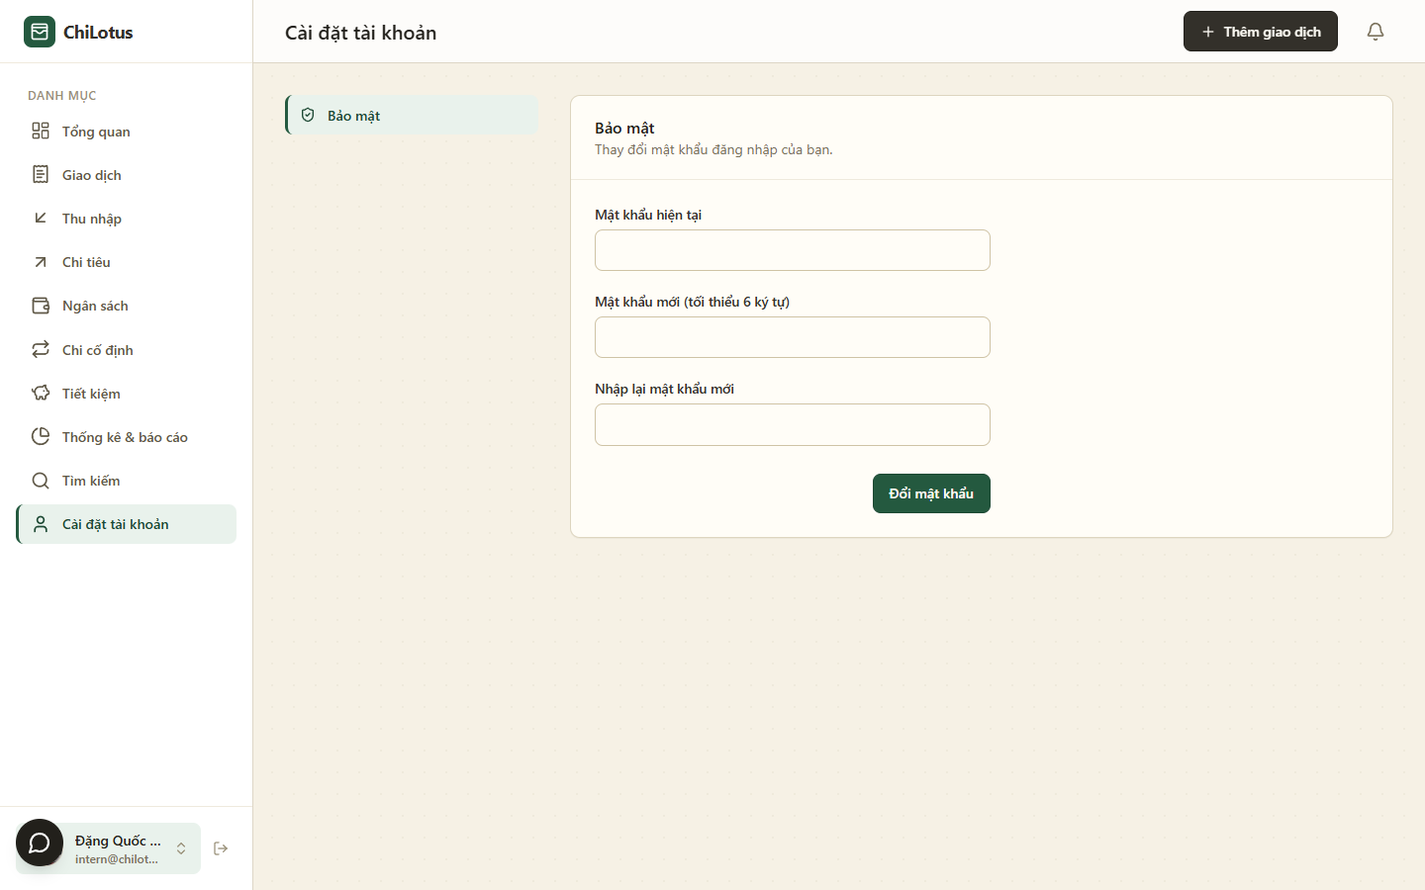
Hình 4.16: Giao diện màn hình cài đặt tài khoản

4.3 Giao diện dành cho quản trị viên
Trang Quản trị hệ thống chỉ hiển thị đầy đủ nội dung khi tài khoản đăng nhập có vai trò ADMIN (các tài khoản khác sẽ thấy thông báo “Truy cập bị từ chối”). Trang gồm các phần:
- Thẻ số liệu tổng quan: tổng số người dùng, số lượt dùng AI hôm nay, tổng số giao dịch trong hệ thống.
- Quản lý người dùng: bảng danh sách người dùng kèm ô tìm kiếm theo tên/email, vai trò, số lượng dữ liệu của từng người dùng, trạng thái hoạt động và nút khóa/mở khóa tài khoản.
- Cấu hình AI: biểu mẫu cho phép nhập tên model Ollama Cloud và hạn mức số câu hỏi AI mỗi người dùng được hỏi trong một ngày, cùng danh sách nhật ký các lượt gọi AI gần nhất.
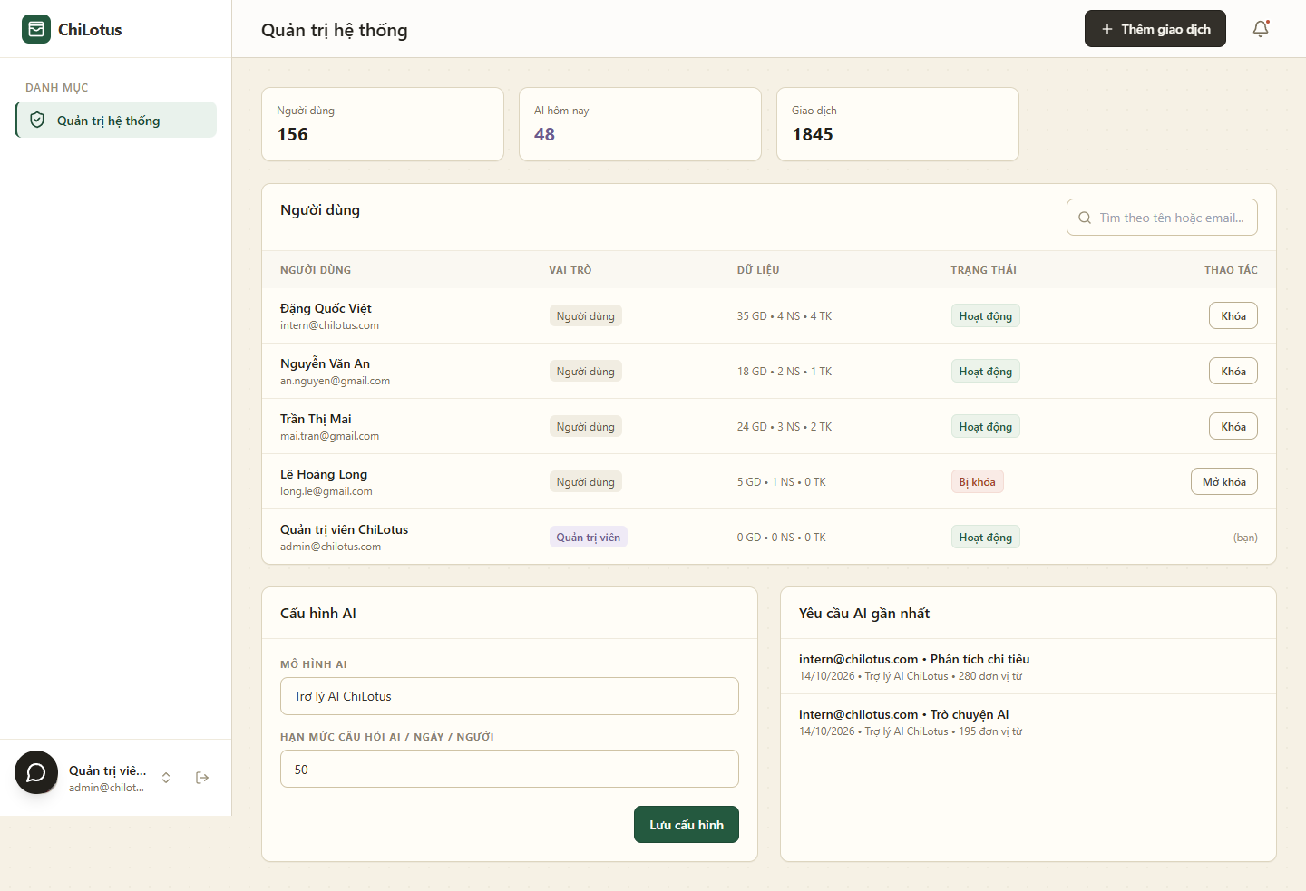
Hình 4.17: Giao diện trang quản trị hệ thống

4.4 Kiểm thử hệ thống
Hệ thống được kiểm thử theo phương pháp kiểm thử hộp đen ở mức chức năng: với mỗi chức năng, bộ kiểm thử gọi trực tiếp các API của máy chủ với dữ liệu đầu vào định trước rồi đối chiếu kết quả thực tế với kết quả mong đợi. Bộ kiểm thử được viết thành kịch bản tự động và chạy lại được nhiều lần; dữ liệu tạm sinh ra trong quá trình kiểm thử được xóa sạch sau khi chạy xong.
Tổng cộng 94 trường hợp kiểm thử đã được thực hiện, chia thành 9 nhóm: Xác thực và hồ sơ cá nhân, Giao dịch, Ngân sách, Chi cố định, Tiết kiệm, Thống kê và báo cáo, Tìm kiếm và thông báo, Quản trị và phân quyền, Toàn vẹn giao diện. Kết quả thu được là 94 trường hợp đạt, tương ứng tỷ lệ đạt 100%. Bảng 4.1 trình bày các trường hợp kiểm thử tiêu biểu của từng nhóm[17].
Bảng 4.1: Kết quả kiểm thử chức năng
STT | Chức năng | Dữ liệu / thao tác vào | Kết quả mong đợi | Kết quả
1 | Đăng ký | Họ tên, thư điện tử chưa dùng, mật khẩu hợp lệ | Tạo tài khoản, trả về thẻ đăng nhập và không lộ mật khẩu | Đạt
2 | Đăng ký | Thư điện tử đã tồn tại | Từ chối, báo thư điện tử đã được sử dụng | Đạt
3 | Đăng nhập | Mật khẩu sai | Từ chối, trả mã lỗi 401 | Đạt
4 | Đổi mật khẩu | Mật khẩu hiện tại sai | Từ chối, báo mật khẩu cũ không đúng | Đạt
5 | Đổi mật khẩu | Mật khẩu hiện tại đúng, mật khẩu mới hợp lệ | Đổi thành công, đăng nhập được bằng mật khẩu mới | Đạt
6 | Quản lý giao dịch | Tổng thu 20.000.000 đ, tổng chi 5.000.000 đ | Số dư hiển thị 15.000.000 đ | Đạt
7 | Bảo mật | Sửa giao dịch của người dùng khác | Bị từ chối | Đạt
8 | Quản lý ngân sách | Đã chi 4.200.000 đ trên hạn mức 5.000.000 đ | Đánh dấu trạng thái Cảnh báo, chưa vượt mức | Đạt
9 | Quản lý ngân sách | Đã chi 5.700.000 đ trên hạn mức 5.000.000 đ | Đánh dấu Vượt mức, số còn lại bằng 0 | Đạt
10 | Quản lý chi cố định | Khoản chi được tạo sau ngày trừ tiền của tháng hiện tại | Trạng thái Chưa đến hạn, chờ kỳ sau | Đạt
11 | Quản lý chi cố định | Khoản chi có ngày trừ tiền đúng hôm nay | Trạng thái Đến hạn | Đạt
12 | Quản lý tiết kiệm | Nạp đủ số tiền mục tiêu | Mục tiêu tự chuyển sang trạng thái Hoàn thành | Đạt
13 | Quản lý tiết kiệm | Nạp số tiền vượt quá số dư khả dụng | Từ chối, trả mã lỗi 400 | Đạt
14 | Xem thống kê & báo cáo | Dữ liệu chi tiêu của một tháng | Tỷ lệ phần trăm theo danh mục tính đúng | Đạt
15 | Tìm kiếm giao dịch | Từ khóa “LƯƠNG” | Khớp cả giao dịch có mô tả “Lương” | Đạt
16 | Phân quyền quản trị | Người dùng thường gọi API quản trị | Bị chặn, trả mã lỗi 403 | Đạt
17 | Quản lý người dùng | Quản trị viên khóa một tài khoản | Tài khoản bị khóa không truy cập được hệ thống | Đạt
18 | Quản lý người dùng | Quản trị viên tự khóa chính mình | Bị chặn, trả mã lỗi 400 | Đạt
19 | Bảo toàn tiết kiệm & giao dịch | Gọi API sửa hoặc xóa giao dịch khấu trừ tiết kiệm (“Tiết kiệm: ...”) | Ẩn nút Sửa/Xóa trên giao diện; máy chủ chặn và trả mã lỗi 400 | Đạt

KẾT LUẬN VÀ HƯỚNG PHÁT TRIỂN
Sau khi kết thúc thời gian làm đồ án tốt nghiệp, em đã hoàn thành đồ án đúng thời hạn với các kết quả đạt được như sau: xây dựng được website quản lý chi tiêu cá nhân đúng như mục tiêu ban đầu đề ra. Cụ thể:
- Đăng ký, đăng nhập và đăng xuất tài khoản; mật khẩu được mã hóa bằng bcrypt trước khi lưu.
- Đổi mật khẩu đăng nhập tại trang Cài đặt tài khoản, mục “Bảo mật”.
- Thêm, sửa, xóa giao dịch thu/chi kèm số tiền, danh mục, ngày và mô tả.
- Xem danh sách giao dịch tại các trang Giao dịch, Thu nhập, Chi tiêu; lọc theo loại giao dịch, danh mục và khoảng thời gian.
- Tìm kiếm giao dịch theo từ khóa trên mô tả hoặc danh mục, không phân biệt chữ hoa chữ thường.
- Thiết lập ngân sách theo danh mục cho từng tháng; hiển thị thanh tiến độ, tự cảnh báo khi đã dùng từ 80% hạn mức và đánh dấu vượt mức khi quá 100%.
- Tạo mục tiêu tiết kiệm kèm số tiền mục tiêu và hạn chót, đóng góp dần và tự chuyển sang trạng thái Hoàn thành khi tích lũy đủ.
- Khai báo các khoản chi cố định hằng tháng; đến ngày trừ, hệ thống tự tạo giao dịch chi nếu số dư đủ và gửi thông báo cho người dùng.
- Thống kê thu chi bằng biểu đồ đường theo thời gian và biểu đồ tròn theo danh mục tại trang Tổng quan và trang Thống kê & báo cáo.
- Tích hợp trợ lý AI phân tích chi tiêu tự động và trả lời câu hỏi tài chính qua khung trò chuyện.
- Gửi thông báo cảnh báo ngân sách, mục tiêu tiết kiệm hoàn thành và kết quả thanh toán chi cố định qua chuông thông báo ở đầu trang.
- Cung cấp phân hệ quản trị cho phép quản lý tài khoản người dùng, cấu hình mô hình AI cùng hạn mức câu hỏi mỗi ngày và xem thống kê toàn hệ thống.
Hướng phát triển tương lai:
- Bổ sung chức năng cập nhật hồ sơ cá nhân (họ tên, email, tiểu sử, ảnh đại diện) trên giao diện trang Cài đặt tài khoản, hiện mới hỗ trợ qua API.
- Bổ sung ứng dụng di động đồng bộ dữ liệu với phiên bản Web hiện tại.
- Cho phép người dùng tự tạo danh mục riêng thay vì chỉ dùng các danh mục mặc định của hệ thống.
- Nâng cao khả năng của trợ lý AI: dự báo chi tiêu, gợi ý kế hoạch tiết kiệm cá nhân hóa theo lịch sử giao dịch.
Do khả năng hiểu biết còn nhiều hạn chế nên đề tài xây dựng không tránh khỏi những thiếu sót. Em rất mong nhận được sự chỉ bảo và góp ý của thầy cô để đồ án ngày càng hoàn thiện. Em xin chân thành cảm ơn!

TÀI LIỆU THAM KHẢO
[1] MongoDB, Inc., "Tài liệu chính thức MongoDB," 2024. [Trực tuyến]. Địa chỉ: https://www.mongodb.com/docs.
[2] OpenJS Foundation, "Tài liệu chính thức Node.js," 2024. [Trực tuyến]. Địa chỉ: https://nodejs.org/docs.
[3] OpenJS Foundation, "Tài liệu chính thức Express.js," 2024. [Trực tuyến]. Địa chỉ: https://expressjs.com.
[4] Auth0, "Tài liệu JSON Web Token (JWT)," 2024. [Trực tuyến]. Địa chỉ: https://jwt.io/introduction.
[5] Wikipedia, "bcrypt," 2024. [Trực tuyến]. Địa chỉ: https://en.wikipedia.org/wiki/Bcrypt.
[6] Prisma Data, Inc., "Tài liệu chính thức Prisma ORM," 2024. [Trực tuyến]. Địa chỉ: https://www.prisma.io/docs.
[7] Wikipedia, "HTML," 2024. [Trực tuyến]. Địa chỉ: https://en.wikipedia.org/wiki/HTML.
[8] Wikipedia, "CSS," 2024. [Trực tuyến]. Địa chỉ: https://en.wikipedia.org/wiki/CSS.
[9] Wikipedia, "JavaScript," 2024. [Trực tuyến]. Địa chỉ: https://en.wikipedia.org/wiki/JavaScript.
[10] Mastercard, "Nghiên cứu về hành vi tài chính số của người tiêu dùng Việt Nam," 2022.
[11] B&Company, "Emerging personal finance applications in Vietnam (khảo sát trực tuyến 484 người)," 2020. [Trực tuyến]. Địa chỉ: https://b-company.jp/emerging-personal-finance-applications-in-vietnam/.
[12] GSAR Publishers, "The trend of using personal finance management apps among young people (khảo sát 255 người)," 2025.
[13] Adjust, "Vietnam Mobile App Spotlight Report," 2026.
[14] Nguyễn Thị Thanh Huyền, Ngô Thị Bích Thúy và Phạm Thị Kim Phượng, Giáo trình phân tích thiết kế hệ thống, Hà Nội: NXB Giáo dục Việt Nam, 2011.
[15] Chart.js Contributors, "Tài liệu chính thức Chart.js," 2024. [Trực tuyến]. Địa chỉ: https://www.chartjs.org/docs/latest/.
[16] Ollama, "Tài liệu chính thức Ollama API," 2024. [Trực tuyến]. Địa chỉ: https://github.com/ollama/ollama/blob/main/docs/api.md.
[17] Hoàng Quang Huy, Giáo trình kiểm thử phần mềm, Hà Nội: NXB Thống kê, 2016.

